

ESCUELA SUPERIOR POLITÉCNICA DEL LITORAL
FACULTAD DE INGENIERÍA EN ELECTRICIDAD Y COMPUTACIÓN

“ANÁLISIS, DISEÑO E IMPLEMENTACIÓN DE UNA APLICACIÓN QUE SIRVA DE APOYO EN EL PROCESO DE ENSEÑANZA-APRENDIZAJE DIRIGIDO A NIÑOS ESPECIALES”

TESIS DE GRADO
Previa a la obtención del Título de:

INGENIERO EN COMPUTACIÓN
ESPECIALIZACIÓN SISTEMAS TECNOLÓGICOS

Presentado por:
WENDY ROXANA PLATA ALARCÓN

GUAYAQUIL - ECUADOR
2009
AGRADECIMIENTO

A Dios, quien en todo momento fue mi
fortaleza para no desfallecer en el camino.

A mi amada familia, por el apoyo incondicional y sus constantes oraciones que me permitieron culminar esta etapa de mi vida.

A FASINARM, por la oportunidad de compartir valiosos momentos con niños que sufren de Síndrome de Down.

A la ESPOL y en particular al Ph.D Xavier Ochoa, por la dirección de esta tesis.

A mis amigos, quienes me incentivaron a poner empeño y dedicación a lo largo de mi carrera.
DEDICATORIA

A mi Madre Rosita, mi consejera y baluarte.
A mi Mami Gloria, mujer virtuosa, amiga incondicional y luchadora incansable al impulsarme a llegar a la meta.
A mi Papi Teófilo, soporte durante toda mi carrera.
A mis amados hermanos, Jorge, Jocabed y John Jairo, héroes silenciosos que guían mis pasos.
A los niños especiales, quienes me han enseñado que con esfuerzo y dedicación todo es posible.

TRIBUNAL DE GRADUACIÓN

__________________________ __________________________
Ing. Jorge Aragundi R. Ph.D Xavier Ochoa Ch.
PRESIDENTE DIRECTOR DE TESIS

__________________________ __________________________
Ph.D Katherine Chiluiza G. Ing. Ana Tapia R.
MIEMBRO DEL TRIBUNAL MIEMBRO DEL TRIBUNAL

DECLARACIÓN EXPRESA

"La responsabilidad del contenido de esta Tesis de Grado, me corresponde exclusivamente; y el patrimonio intelectual de la misma a la ESCUELA SUPERIOR POLITÉCNICA DEL LITORAL".

(Reglamento de Graduación de la ESPOL)

__________________________
Wendy Roxana Plata Alarcón

RESUMEN

En la presente Tesis “Análisis, Diseño e Implementación de una Aplicación que sirva de apoyo en el proceso de enseñanza-aprendizaje dirigido a Niños Especiales” se investigan las diferentes técnicas usadas en la enseñanza a niños especiales, para desarrollar una aplicación computacional que sirva de apoyo para reforzar el aprendizaje de las vocales, números, figuras geométricas y colores primarios, estos temas corresponden al programa educativo de los niños de cuatro a seis años. El diseño de la aplicación estará fundamentado en los modelos pedagógicos empleados en la Educación Especial; y, guiado por los criterios de Interacción Hombre Máquina.

El Capítulo 1 se denomina “Aspectos Generales”, en el mismo se describe la situación de especial vulnerabilidad de las personas que sufren de alguna discapacidad, se presentan los objetivos y justificación de la realización de esta tesis. Luego nos enfocamos en la discapacidad intelectual, en particular el Síndrome de Down, detallando las posibles causas y los grados en los que se presenta. Además, se efectúa un análisis del estado actual de las aplicaciones existentes en el mercado para la enseñanza orientada a niños especiales.
En el Capítulo 2 titulado “Fundamentos Teóricos”, abordamos los conceptos relacionados al proceso de enseñanza-aprendizaje, las características de aprendizaje de los niños con Síndrome de Down. Se realiza un estudio de los modelos pedagógicos y la metodología usada en la Educación Especial, por otro lado, se describe a las Tecnologías de Información y Comunicación como medio rehabilitador para los discapacitados; posteriormente, se detallan los criterios de Interacción Hombre Máquina usados en aplicaciones para niños.

El Capítulo 3 denominado “Análisis”, describe los requerimientos pedagógicos, funcionales y no funcionales, así como el alcance y la estructura de la aplicación a implementar que constituye la solución del problema planteado en el Capítulo 1.

En el Capítulo 4 “Diseño”, se presenta el procedimiento para hacer realidad lo planteado en la etapa del análisis; tal procedimiento involucra una descripción general de la solución y las especificaciones de cada una de las secciones que contiene la aplicación.

En el Capítulo 5 “Implementación y Pruebas”, se procede a la selección del software que servirá para el desarrollo de un prototipo de la aplicación diseñada; se detalla el proceso de implementación y las respectivas pruebas que posibilitan la evaluación de la funcionalidad y usabilidad del prototipo implementado.

Finalmente, se presentan conclusiones y recomendaciones, se incluyen además los anexos empleados en el desarrollo de esta tesis.

ÍNDICE GENERAL

RESUMEN I
ÍNDICE GENERAL IV
ABREVIATURAS VIII
ÍNDICE DE FIGURAS IX
ÍNDICE DE TABLAS XII
INTRODUCCIÓN XIV

CAPÍTULO 1 1
1. ASPECTOS GENERALES 1
1.1. Descripción del problema 1
1.2. Objetivos 3
1.3. Justificación 4
1.4. Discapacidad Intelectual 6
1.4.1. Definición y Diagnóstico 6
1.4.2. Grados de Discapacidad Intelectual 8
1.4.3. Causas 11
1.5. Síndrome de Down 12
1.5.1. Descripción 12
1.5.2. Causas 13
1.6. Estado actual de las Aplicaciones Computacionales para niños con discapacidad intelectual en Iberoamérica 15
1.6.1. Mi pequeño mundo 16
1.6.1.1. Recoge manzanas 17
1.6.1.2. ¡Cómo cantan los pajaritos! 18
1.6.1.3. ¿Te gusta la música? 19
1.6.2. Fermon 20
1.6.3. Conejo Lector 21
CAPÍTULO 2 23
2. FUNDAMENTOS TEÓRICOS 23
2.1. Proceso de enseñanza-aprendizaje 23
2.2. Características de aprendizaje de los niños con síndrome de Down 25
2.2.1. Desarrollo cognitivo 25
2.2.2. Desarrollo motriz 27
2.2.3. Desarrollo comunicativo y de lenguaje 28
2.2.4. Desarrollo socio-emocional 29
2.3. Modelos Pedagógicos utilizados en la Educación Especial dirigida a niños con Síndrome de Down 31
2.3.1. Modelo Tradicional 32
2.3.2. Modelo Conductista 32
2.3.3. Modelo Experiencial – Romántico 33
2.3.4. Modelo Social-Cognitivo 33
2.3.5. Modelo Constructivista y Cognitivo 34
2.4. Métodos de Aprendizaje para niños con Síndrome de Down 35
2.4.1. Método Perceptivo-Discriminativo 36
2.4.1.1. Asociación 37
2.4.1.2. Selección 38
2.4.1.3. Clasificación 38
2.4.1.4. Denominación 39
2.4.2. Método de Lectura 40
2.4.3. Método de Escritura 41
2.5. Tecnologías de Información y Comunicación para discapacitados 43
2.5.1. Tecnología Asistencial 43
2.5.2. Dispositivos de acceso a la computadora 44
2.6. Principios de Interacción Hombre Máquina para niños 49
2.6.1. Visibilidad 49
2.6.2. Mapeo 50
2.6.3. Retroalimentación 50
2.6.4. Restricción 51
CAPÍTULO 3 52
3. ANÁLISIS 52
3.1. Descripción de la Aplicación 52
3.1.1. Alcance de la aplicación 53
3.1.2. Requerimientos pedagógicos 55
3.1.3. Requerimientos funcionales 57
3.1.4. Requerimientos no funcionales 58
3.2. Estructura de la Aplicación 60
3.2.1. Sección Vocales 60
3.2.2. Sección Números 62
3.2.3. Sección Figuras Geométricas 63
3.2.4. Sección Colores 64
3.3. Casos de Uso 65
3.3.1. Determinación de Actores 65
3.3.2. Especificación de Casos de Uso 66
3.3.3. Diagrama de Casos de Uso 75
3.3.4. Especificación de Escenarios 79
3.4. Diagrama de clases 83
3.5. Diagrama de interacción de objetos 85
CAPITULO 4 90
4. DISEÑO 90
4.1. Diseño general de la Aplicación 90
4.1.1. Diseño de ventanas 93
4.1.2. Diseño de formato de imágenes 95
4.1.3. Disposición de elementos en pantalla 96
4.1.4. Esquema de animaciones 99
4.2. Especificaciones de las Secciones de la Aplicación 101
4.2.1. Sección Vocales 101
4.2.2. Sección Números 107
4.2.3. Sección Figuras Geométricas 111
4.2.4. Sección Colores 115
4.3. Estructura Estática 118
4.4. Estructura Dinámica 120
CAPITULO 5 132
5. IMPLEMENTACION Y PRUEBAS 132
5.1. Selección de software 133
5.1.1. Lenguajes de Programación 133
5.1.2. Editor de sonidos 135
5.1.3. Editores gráficos 136
5.1.4. Sistema Operativo 137
5.2. Implementación de la aplicación 138
5.2.1. Módulo principal 138
5.2.2. Creación de actividades y animaciones 141
5.2.3. Grabación y edición de sonidos 146
5.3. Pruebas de la aplicación 148
5.3.1. Descripción de las pruebas 148
5.3.2. Resultados de las Pruebas 150

CONCLUSIONES 155
RECOMENDACIONES 158
ANEXOS 160
BIBLIOGRAFÍA 202

ABREVIATURAS

CI Coeficiente de Inteligencia
FASAN Fundación Asistencia Armada Nacional
FASINARM Fundación de Asistencia Sicopedagógica para Niños Adolescentes y Adultos con Retardo Mental
MP3 MPEG -3, Motion Picture Expert Group Layer 3
TIC Tecnologías de Información y Comunicación
WAV Waveform Audio Format

ÍNDICE DE FIGURAS

Figura 1.1. Conjunto de cromosomas de un individuo mostrando una trisomía del par 21. 14
Figura 1.2. Juego recoge manzanas 17
Figura 1.3. Juego ¡Cómo cantan los pajaritos! 18
Figura 1.4. Juego ¿Te gusta la música? 19
Figura 1.5. Juego Fermon 21
Figura 1.6. Menú principal de Conejo Lector 22
Figura 2.1 Elementos del proceso enseñanza-aprendizaje 24
Figura 2.2. Teclado ampliado Bigkeys 45
Figura 2.3. Joystick 46
Figura 2.4. Mouse agrandado 47
Figura 2.5. Monitor de pantalla táctil 48
Figura 3.1. Diagrama de Casos de Uso 77
Figura 3.1. Diagrama de Casos de Uso 78
Figura 3.2. Diagrama de Clases de Análisis 84
Figura 3.3. Diagrama de Interacción de Objetos: Sección Vocales 86
Figura 3.4. Diagrama de Interacción de Objetos: Sección Números 87
Figura 3.5. Diagrama de Interacción de Objetos: 88
Sección Figuras Geométricas 88
Figura 3.6. Diagrama de Interacción de Objetos: Colores 89
Figura 4.1. Estructura General de la Aplicación 92
Figura 4.2. Menú Principal 93
Figura 4.3. Ventana de Presentación de la Sección 94
Figura 4.4. Ventana de Actividades de la Sección 95
Figura 4.5. Formato de imagen 96
Figura 4.6. Visualizar denominación de objeto mostrado 97
Figura 4.7. Reconocer número entre los objetos mostrados 98
Figura 4.8. Colocar cada figura en el lugar correcto 98
Figura 4.9. Presentación de Sección Figuras Geométricas 100
Figura 4.10. Simulación del trazado del número 3 100
Figura 4.11. Presentación de la Sección Vocales 101
Figura 4.12. Presentación de vocal a 102
Figura 4.13. Simulación de escritura de la vocal a 103
Figura 4.14. Plana de la vocal a 104
Figura 4.15. Escuchar palabras que se escriben con la vocal a 105
Figura 4.16. Seleccionar figuras que se escriben con la vocal a 106
Figura 4.17. Presentación de la Sección Números 107
Figura 4.18. Presentación del número 1 108
Figura 4.19. Simulación del trazado del número 1 109
Figura 4.20. Plana del número 1 109
Figura 4.21. Seleccionar el número 1 110
Figura 4.22. Presentación de Figuras Geométricas 111
Figura 4.23. Aprender Figuras Geométricas 112
Figura 4.24. Selecciona la figura correcta 113
Figura 4.25. Colocar cada figura en el lugar correcto 114
Figura 4.26. Presentación Colores 115
Figura 4.27. Aprender Colores 116
Figura 4.28. Seleccionar las figuras del color rojo 117
Figura 4.29. Diagrama de Clases de Diseño 119
Figura 4.30. ES01-CU01: Visualización exitosa del Menú principal 120
Figura 4.31. ES01-CU03: Visualización de animación de las vocales 121
Figura 4.32. ES01-CU04: Visualizar simulación de escritura de una vocal 121
Figura 4.33. ES01-CU05: Presionar y deslizar mouse sobre el área de puntos 122
Figura 4.34. ES01-CU06: Aparición sucesiva de palabras 122
Figura 4.35. ES01-CU07: Seleccionar figura correcta 123
Figura 4.36. ES01-CU07: Seleccionar figura incorrecta 123
Figura 4.37. ES01-CU08: Visualización de animación de los Números 124
Figura 4.38. ES01-CU09: Visualizar simulación del trazado del número mostrado 124
Figura 4.39. ES01-CU010: Presionar y deslizar el mouse sobre el área de puntos 125
Figura 4.40. ES01-CU011: Seleccionar número correcto 125
Figura 4.41. ES02-CU011: Seleccionar número incorrecto 126
Figura 4.42. ES01-CU012: Visualización de animación de las figuras geométricas 126
Figura 4.43. ES01-CU013: Visualizar simulación de figuras geométricas 127
Figura 4.44. ES01-CU014: Seleccionar figura correcta 127
Figura 4.45. ES02-CU014: Seleccionar figura incorrecta 128
Figura 4.46. ES01-CU015: Ubicación de figura correcta 128
Figura 4.47. ES01-CU015: Ubicación de figura incorrecta 129
Figura 4.48. ES01-CU016: Visualización de animación de los colores 129
Figura 4.49. ES01-CU017: Presentación de objetos reales de colores 130
Figura 4.50. ES01-CU018: Seleccionar figura correcta 130
Figura 4.51. ES02-CU018: Seleccionar figura incorrecta 131
Figura 5.1. Entorno de trabajo en Adobe Flash CS3 Professional 134
Figura 5.2. Entorno de trabajo en Sound Forge 9.0 135
Figura 5.3. Entorno de trabajo en Adobe Illustrator CS3 136
Figura 5.4. Entorno de trabajo en Adobe Fireworks CS3 137
Figura 5.5. Diseño de botones principales 139
Figura 5.6. Implementación de Módulo Principal 140
Figura 5.7. Implementación del trazado de un número 142
Figura 5.8. Implementación Colocar figura en el lugar correcto 143
Figura 5.9. Sonido incorporado en Flash CS3 147

ÍNDICE DE TABLAS

Tabla 3.1. Caso de Uso 1: Iniciar aplicación 68
Tabla 3.2. Caso de Uso 2: Salir de la aplicación 68
Tabla 3.3. Caso de Uso 3: Acceder a Sección Vocales 69
Tabla 3.4. Caso de Uso 4: Visualizar simulación de escritura de una vocal 69
Tabla 3.5. Caso de Uso 5: Hacer la plana de una vocal 69
Tabla 3.6. Caso de Uso 6: Escuchar palabras que se escriben con la vocal mostrada 70
Tabla 3.7. Caso de Uso 7: Seleccionar figuras cuyo nombre inicia con la vocal mostrada. 70
Tabla 3.8. Caso de Uso 8: Acceder a Sección Números 70
Tabla 3.9. Caso de Uso 9: Visualizar simulación del trazado de un número 71
Tabla 3.9. Caso de Uso 9: Visualizar simulación del trazado de un número 71
Tabla 3.10. Caso de Uso 10: Hacer la plana del trazado de un número 72
Tabla 3.11. Caso de Uso 11: Reconocer el número indicado entre las figuras mostradas 72
Tabla 3.12. Caso de Uso 12: Acceder a Sección Figuras Geométricas 72
Tabla 3.13. Caso de Uso 13: Visualización de las figuras geométricas 73
Tabla 3.14. Caso de Uso 14: Asociar un objeto real con la figura geométrica que lo representa 73
Tabla 3.15. Caso de Uso 15: Colocar cada figura en el lugar correcto 74
Tabla 3.16. Caso de Uso 16: Acceder a Sección Colores 74
Tabla 3.17. Caso de Uso 17: Visualización de objetos de colores primarios 74
Tabla 3.18. Caso de Uso 18: Seleccionar figuras del color indicado 75
Tabla 3.19. Escenario 1.1: Visualización exitosa del menú principal 79
Tabla 3.20. Escenario 3.1: Visualización de animación de las vocales 80
Tabla 3.21. Escenario 4.1: Visualizar simulación de escritura de la vocal mostrada 80
Tabla 3.22. Escenario 4.2: Escuchar indicaciones para escribir la vocal mostrada 81
Tabla 3.23 Escenario 5.1: Presionar y deslizar mouse sobre el área de puntos 81
Tabla 3.24. Escenario 11.1: Seleccionar número correcto 82
Tabla 3.25. Escenario 15.1: Ubicación de figura correcta 82
Tabla 3.26. Escenario 17.1: Presentación de objetos reales de colores 82

INTRODUCCIÓN

En casi la totalidad de los sectores de la sociedad está siendo evidente un cambio inapelable en la educación del futuro, debido a la presencia de la tecnología, que está proporcionando alternativas educacionales que facilitan el proceso de enseñanza-aprendizaje, incluyendo adaptaciones de hardware y software proporcionadas por determinados programas.

La llegada de la tecnología a las personas con algún tipo de discapacidad, puede constituirse en el soporte necesario para desarrollar actividades esenciales de la vida cotidiana. Sin embargo, se deben tomar las decisiones acertadas al momento de incorporar la tecnología a los ambientes de aprendizaje tradicionales, ya que de esto depende el reducir la probabilidad de abandono de las aplicaciones utilizadas.

En el presente trabajo de investigación se discute la manera de encontrar una armonía entre los conocimientos tecnológicos, metodologías de la enseñanza e integración curricular, para efectuar el análisis, diseño e
implementación de una aplicación computacional adecuada para asistir la enseñanza dirigida a niños especiales.

Lo que se quiere conseguir con esta investigación es proveer un entorno interactivo donde los niños especiales de cuatro a seis años puedan reforzar los conocimientos aprendidos en clases usando la computadora, persiguiendo el objetivo fundamental de estimular sus destrezas cognitivas, motrices y auditivas.

La situación antes planteada es el resultado de la imperante necesidad de desarrollar aplicaciones computacionales que tomen en cuenta los principios de Interacción Hombre Máquina, así como también las necesidades irrebatibles de la Educación Especial.

CAPÍTULO 1

ASPECTOS GENERALES

Descripción del problema
Los niños especiales que sufren discapacidad intelectual son personas con capacidades de aprendizaje limitadas, es así que su proceso de aprendizaje es más lento que el de un niño regular, por lo cual, se debe utilizar principios metodológicos que permitan optimizar su rendimiento académico.
Se estima que del total de la población del Ecuador, el 13,2 % son personas con algún tipo de discapacidad, de las cuales aproximadamente el 27% son personas con discapacidad intelectual [1]. Resulta preocupante que en nuestro país aún no se haya realizado una investigación estadística que revele el
porcentaje de personas con retraso mental de acuerdo al tipo de discapacidad intelectual que padecen.

Las personas con discapacidad intelectual son continuamente discriminadas por el resto de la sociedad, no solo en cuanto al trato que reciben, sino también al no tener a su alcance recursos específicamente diseñados para ellos, los cuales les permitan desarrollar sus destrezas cognitivas, motrices y auditivas.

El avance tecnológico ha permitido que las aplicaciones computacionales se utilicen en diversos sectores de nuestra sociedad, a pesar de que el común de las personas cree que los niños con discapacidad intelectual no son capaces de manipular un computador.

A lo anteriormente descrito, se suma la no aceptación de la tecnología por parte del entorno familiar y/o escolar, así como también, la selección inapropiada de aplicaciones computacionales sin atender adecuadamente a las necesidades reales de los niños discapacitados.

Objetivos
Los objetivos de la realización de esta tesis se detallan a continuación:

- Realizar un estudio de los Modelos Pedagógicos utilizados en el proceso de enseñanza-aprendizaje de los niños especiales.

- Efectuar un análisis del estado actual de las aplicaciones existentes en el mercado para la enseñanza orientada a niños especiales.

- Diseñar una aplicación orientada a niños especiales, la misma que servirá de apoyo en el proceso de enseñanza-aprendizaje de las vocales, los números, las figuras geométricas y los colores primarios. Este diseño estará fundamentado en los modelos pedagógicos previamente estudiados, y guiado por los criterios de Interacción Hombre Máquina.

- Implementar un prototipo de la aplicación diseñada, con la finalidad de probar su usabilidad con los usuarios a los que está destinada.
- Estimular y desarrollar las destrezas motrices, cognitivas y auditivas de los niños especiales a través de un ambiente de aprendizaje interactivo usando la computadora.

- Profundizar en el Estudio de las Aplicaciones Computacionales desarrolladas en la ESPOL que involucran diferentes Factores Humanos.

Justificación
Los niños con discapacidad mental requieren ser involucrados en el mundo de la tecnología atendiendo a sus necesidades reales, es así que el desarrollo de esta tesis se justifica en los puntos siguientes:

- Los estudios que existen sobre la utilización de las TIC’s (tecnologías de la información y comunicación) para personas discapacitadas han proporcionado resultados positivos tales como, la motivación al aprendizaje, estimulación del área motriz y progreso en las estrategias de atención.

- A través del uso del computador, las actividades curriculares pueden ser presentadas de manera diferente, de modo que refuercen el proceso de enseñanza aprendizaje de los niños.

- Dado que el diseño e implementación de la Aplicación orientada a Niños Especiales están basados en una investigación pedagógica previa, se utilizan técnicas de enseñanza, que transigen a la aplicación ser fácil de usar así como también fácil de reconocer.

- Debido a que la aplicación está orientada a niños se emplean colores llamativos con la finalidad de que sea atractiva para ellos y logre cautivar su completa atención.

- Además, se dispone de actividades intuitivas, donde los niños con solo observarlas pueden tener idea de lo que deben hacer.

- Otro de los puntos a considerar, es la retroalimentación que se proporciona al niño, ya que se incluyen efectos visuales y auditivos para indicar si está desarrollando las actividades de forma correcta o no.

- El uso continuo de la aplicación permitirá desarrollar las destrezas motrices, auditivas y cognitivas de los niños especiales, aspectos fundamentales para su desarrollo personal.

Discapacidad Intelectual

Definición y Diagnóstico
“La Discapacidad Intelectual o Retraso Mental es una agrupación de enfermedades y síndromes (trastornos médicos que aún no se ha identificado la causa o ésta es variada), cuya combinación limita la inteligencia del individuo, provocando una serie de discapacidades adaptativas relacionadas con habilidades básicas como la autonomía personal, el aprendizaje o el relacionarse con los demás” [2].

Cabe recalcar que en el presente trabajo de investigación, los términos Discapacidad Intelectual y Retraso Mental se consideran equivalentes, en base a lo descrito en el párrafo anterior; una vez indicado este particular continuaré con el desarrollo de los tópicos propuestos.

Entre los criterios para efectuar un diagnóstico de Retraso Mental, tres de ellos se consideran fundamentales:

- Un funcionamiento intelectual significativamente inferior al promedio (coeficiente de inteligencia menor de 70 puntos)
- Dificultades de adaptación social.
- Aparición del retraso mental antes de los 18 años.

Usualmente, la discapacidad intelectual está definida en términos del coeficiente de inteligencia (CI), el mismo que se determina mediante la aplicación de pruebas individuales de inteligencia, cuya selección y correspondiente análisis de resultados deben estar supeditados a los factores que limitan el normal desenvolvimiento de las personas con Retraso Mental, entre ellos, problemas de aprendizaje, comunicación, motricidad y defectos físicos. Sin embargo, en el Retraso Mental no solo interviene la presencia de un CI bajo, sino también, la incapacidad del individuo para desarrollar las actividades esenciales de la vida cotidiana, que lo expone a situaciones de especial vulnerabilidad impidiendo su total independencia.

Grados de Discapacidad Intelectual
Es indispensable comprender cuan grave puede ser la intensidad de la Discapacidad Intelectual en un individuo, con el afán de proporcionarle un abordaje adecuado teniendo en cuenta sus capacidades y limitaciones; y, por consiguiente, emplear los mejores instrumentos que posibiliten integrarlo a una vida en sociedad.
Según el Manual diagnóstico y estadístico de los trastornos mentales, DSM-IV [3], tomando en consideración el CI se pueden distinguir cuatro grados de Retraso Mental: leve, moderado, severo y profundo; seguidamente, se expondrán las características esenciales de cada uno de ellos.
La categoría de Retraso Mental Leve abarca aproximadamente al 85% de las personas afectadas por la anomalía [3]; este dato resulta muy alentador, pues a quienes tienen este grado de discapacidad se los cataloga como “educables”. Durante los primeros cinco años de edad pueden desarrollar sus habilidades comunicativas y sociales. Con los apoyos adecuados, en la adolescencia, logran adquirir conocimientos académicos relativos a la educación básica, mientras que en su etapa de adultez, alcanzan una autonomía parcial y adquieren habilidades que los capacita para desempeñarse en el campo laboral bajo ciertos niveles de supervisión.

El grado de Retraso Mental Moderado agrupa alrededor del 10% de la población con discapacidad intelectual [3], quienes desarrollan destrezas comunicativas durante la niñez, sin embargo, les resulta dificultoso asimilar la enseñanza escolar, requiriendo ayuda especializada para obtener mayores progresos. En la etapa de la adolescencia les cuesta mantener relaciones interpersonales, aunque la mayoría logra desarrollar sus habilidades sociales y laborales cuando son adultos.

El Retraso Mental Severo incluye del 3 al 4% de las personas con retraso mental [3]. Los primeros años de la niñez poseen habilidades comunicativas deficientes. No logran obtener mayores beneficios de la instrucción escolar, más que aprender palabras esenciales en su diario vivir. Cuando son adultos aprenden a realizar tareas sencillas bajo completa supervisión.

El nivel de Retraso Mental Profundo comprende cerca del 1 al 2% de personas con retraso mental [3]. Quienes integran esta categoría, generalmente tienen asociada una enfermedad neurológica que dilucida su discapacidad intelectual, por ende se requieren atención especializada tanto de familiares como profesionales para desarrollar las destrezas de comunicación, motricidad y cuidado personal.

Causas
Existen diferentes causas por las que puede aparecer la discapacidad mental, a continuación se detallan algunas de ellas:

- Las causas genéticas, aquellas que se transmiten de padres a hijos, generalmente por alteraciones o mutaciones de los cromosomas, como por ejemplo el Síndrome de Down o trisomía 21 el mismo que se tratará detalladamente en la siguiente sección.

- El consumo de alcohol durante el embarazo puede causar el Síndrome Alcohólico Fetal, enfermedad que provoca discapacidad intelectual. Así como también el consumo de drogas y la mala nutrición de la madre durante el período de gestación aumenta la probabilidad de que el futuro bebé sufra de Retraso Mental.

- Ciertas enfermedades metabólicas como la Fenilcetonuria, que impide el desarrollo cerebral, debido a que se acumulan sustancias tóxicas en la sangre y demás órganos del cuerpo.

- Los accidentes ocurridos después del nacimiento de un bebé, como asfixia o golpes en la cabeza pueden provocar lesiones cerebrales.

Síndrome de Down

Entre todos los síndromes que ocasionan discapacidad intelectual, el que ha tenido un mayor grado de investigación y por ende ha alcanzado un profuso nivel de comprensión por quienes están involucrados en el campo de los niños especiales, evidentemente es el Síndrome de Down, el mismo que será abordado en la presente sección.

Descripción
El Síndrome de Down, descubierto por el Dr. John Langdon Down en el año 1866, es una alteración genética que está compuesta por una serie de defectos congénitos, tales como, disminución del nivel intelectual, problemas digestivos, malformaciones cardíacas, alteraciones gastrointestinales, trastornos de la visión y la audición. Las personas con Síndrome de Down poseen rasgos físicos característicos, cara redondeada, orejas pequeñas, ojos rasgados, lengua grande, manos pequeñas con dedos más cortos de lo normal, piel delicada; y, tendencia a una vida sedentaria cuyo efecto es la obesidad.

Causas
Aun cuando el médico John Langdon Down describió la existencia de un grupo específico de personas con retardo mental cuyas características físicas se mostraban similares, nunca logró descubrir el origen de esta anomalía. El investigador Jerome Lejeune fue quien dio a conocer las causas del Síndrome de Down, las mismas que serán tratadas a continuación.

El núcleo de cada una de las células del cuerpo humano usualmente está conformado por 23 pares de cromosomas, es decir, 46 en total, la aparición de un cromosoma 21 extra o parte de éste durante la etapa de la concepción da como resultado el Síndrome de Down conocido también como Trisomía 21. La Figura 1.1. ilustra la presencia de 47 cromosomas en las células del organismo de una persona, específicamente tres en el par 21.

Figura 1.1. Conjunto de cromosomas de un individuo mostrando una trisomía del par 21.
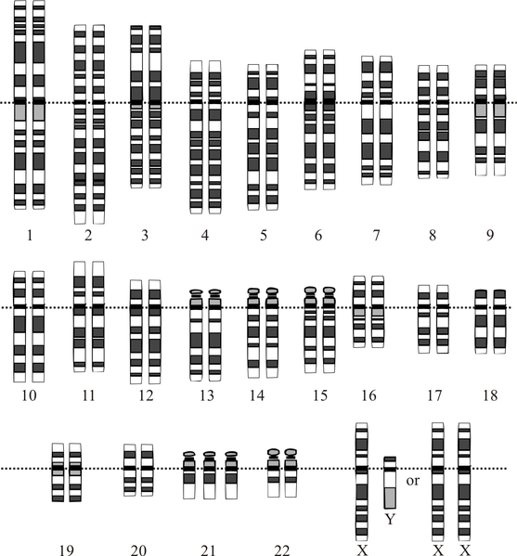
Fuente: http://es.wikipedia.org/wiki/S%C3%ADndrome_de_Down

Estado actual de las Aplicaciones Computacionales para niños con discapacidad intelectual en Iberoamérica

Encontrar programas orientados a infantes con retraso mental, resulta una tarea no muy complaciente, debido a la escasez de los mismos, especialmente en nuestro país, Ecuador, pues al parecer el desarrollo de software se ha enfocado en el fortalecimiento de áreas como inteligencia de negocio, telefonía móvil, aplicaciones en Internet, optimización y automatización de procesos, entre otras. A pesar de la realidad que nos atañe, existen instituciones como FASAN y FASINARM, que cuentan con software de apoyo para la enseñanza a niños con Síndrome de Down, los mismos que han sido diseñados con la asistencia de educadores parvularios.

Sin embargo, países como España, Estados Unidos y Argentina, desde ya hace algunos años atrás, han emprendido campañas de concienciación social con la finalidad de involucrar a los niños con discapacidad mental en el mundo de la tecnología a través del uso del computador, creyendo firmemente en que el uso de las Tecnologías de Información constituyen un medio para el fortalecimiento de ciertas habilidades en los niños especiales.

A continuación, se presenta un análisis del estado actual de las Aplicaciones Computacionales para niños con discapacidad intelectual en algunos países de Iberoamérica.

Mi pequeño mundo
Está compuesto por una galería de juegos alojada en el portal Canal Down21 (www.down21.org), perteneciente a la Fundación Iberoamericana Down 21 de España, que entre otras actividades, investiga las tecnologías de comunicación en conjunto con servicios multimedia. Se dispone de una variedad de juegos que han sido implementados en Flash, de los cuales se describirán tres, cuya duración dependerá de las habilidades de cada niño y de la disposición que tenga para continuar jugando o no.

Recoge manzanas
El zorro debe recoger las manzanas que caen del árbol, para el efecto, el jugador usa las flechas de cursor para desplazar al zorro de izquierda a derecha. Con este juego, el niño puede desarrollar su motricidad, así como también fortalece su capacidad de atención, Véase Figura 1.2.

Figura 1.2. Juego recoge manzanas
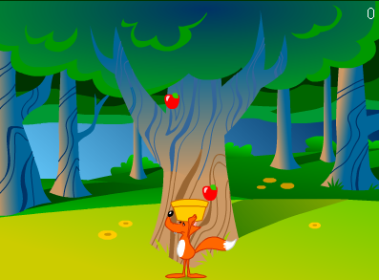
Fuente: http://es.wikipedia.org/wiki/S%C3%ADndrome_de_Down

¡Cómo cantan los pajaritos!
Se dispone de cuatro pajaritos cantores apoyados en un árbol, el niño debe recordar correctamente la secuencia en que cantan los pajaritos. El juego comienza con el canto de un pajarito, que el niño debe recordar y luego oprimirlo, entonces, cada vez se le agrega el canto de otro pajarito (que puede ser el mismo o no) y debe recordar la secuencia que fueron presentados los pajaritos originalmente. Con este juego, los niños pueden ejercitar la memoria con alta probabilidad, según los expertos, de incrementarla, ver Figura 1.3.

Figura 1.3. Juego ¡Cómo cantan los pajaritos!
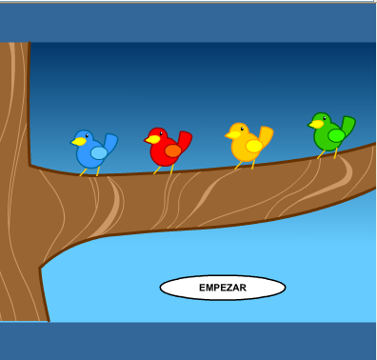
Fuente: http://www.down21.org/mimundo/portada.htm

¿Te gusta la música?
Consiste en un mezclador musical, que simula el sonido de baterías, bajos y efectos musicales, mediante la pulsación de las figuras geométricas que aparecen en el juego. Esta actividad llama la atención de los niños y contribuye al fortalecimiento de destrezas auditivas, así como también a la discriminación de sonidos. Ver Figura 1.4.

Figura 1.4. Juego ¿Te gusta la música?
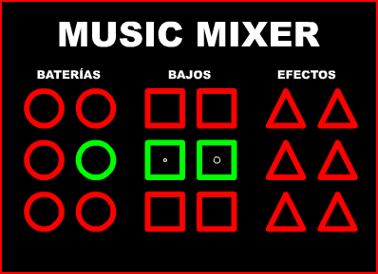
Fuente: http://www.down21.org/mimundo/portada.htm

Los juegos descritos anteriormente, estimulan la atención, la memoria y las habilidades auditivas de los niños con Síndrome de Down; sin embargo, existe una desventaja, se requiere estar conectado a Internet para poder hacer uso de las aplicaciones.

Fermon
Se trata de un prototipo desarrollado en Argentina, que ha sido implementado en Delphi 4. Fermon es una aplicación basada en una secuencia de imágenes que el niño visualiza y luego debe replicarlas en un teclado especialmente diseñado para este propósito, con la finalidad de estimular la memoria de los niños y con Síndrome de Down y de esta manera potenciar su habilidad para hacer uso de la computadora, ver Figura 1.5.

Figura 1.5. Juego Fermon
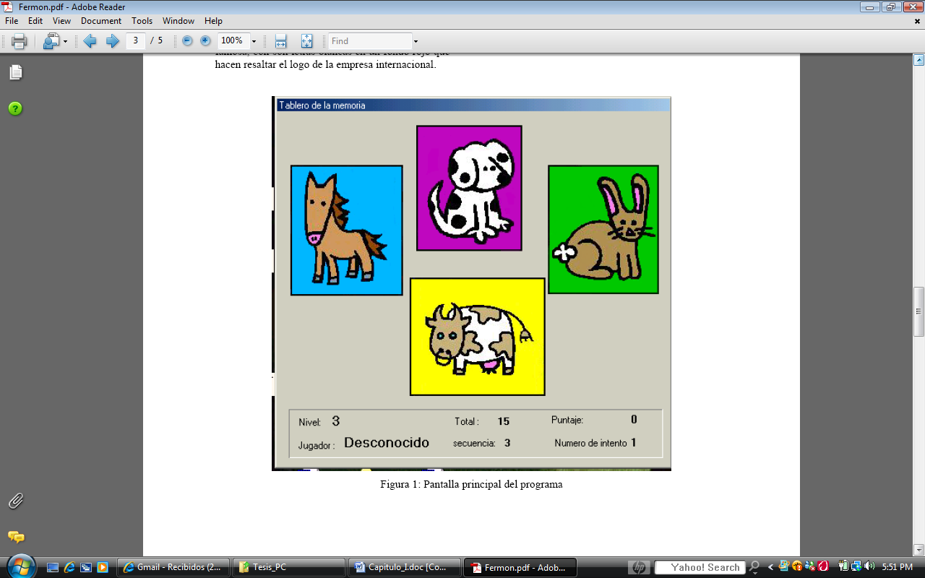
Fuente:http://laboratorios.fi.uba.ar/lie/Revista/Articulos/010100/A2%20set%202003.pdf

Conejo Lector
Consiste en un programa distribuido por FutureKids, franquicia norteamericana que provee servicios de enseñanza de computación para estudiantes, profesores y administradores de educación, a nivel mundial. El Conejo Lector es usado por los niños que asisten a FASINARM en Guayaquil-Ecuador. Este programa presenta varias actividades, como reconocer figuras geométricas, animales y colorear dibujos, las mismas que refuerzan en los niños la coordinación vista-tacto, manipulación e identificación de objetos en la pantalla. Ver Figura 1.6.

Figura 1.6. Menú principal de Conejo Lector
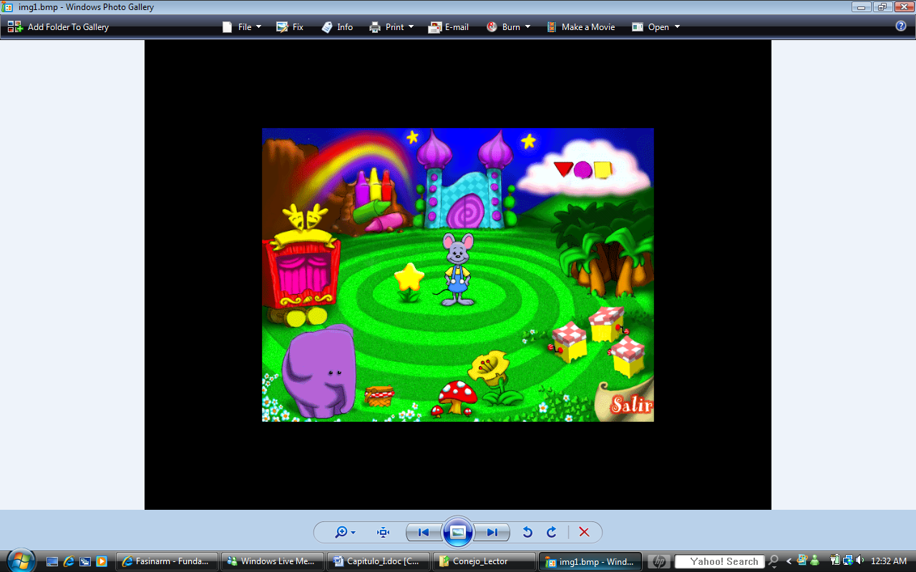

Fuente: FutureKids-Sede Guayaquil a través de FASINARM

CAPÍTULO 2

FUNDAMENTOS TEÓRICOS

Proceso de enseñanza-aprendizaje

La enseñanza es el proceso mediante el cual se transmite a un alumno contenidos educativos, tales como conocimientos, habilidades y hábitos, a través de la comunicación directa o asistida por diversos medios. Los objetivos que se desean alcanzar mediante la enseñanza determinarán los contenidos, métodos y organización del desarrollo de un determinado tema.

El aprendizaje es la adquisición de nuevo conocimiento, habilidad o capacidad a través del estudio o de la experiencia, a partir de alguna información recibida y se desarrolla en un determinado
contexto en el que intervienen factores tanto físicos como sociales y culturales.

A continuación se propone un esquema en el que se pueden identificar los elementos que intervienen en el proceso de enseñanza-aprendizaje. Ver Figura 2.1.

Figura 2.1 Elementos del proceso enseñanza-aprendizaje
Objetivos
Contenidos

Conocimientos
Hábitos
Habilidades

Alumno

Profesor

Medios
Contexto
mostrar
suscitar
captar
elaborar

Fuente: http://www.infor.uva.es/~descuder/docencia/pd/node24.html

Características de aprendizaje de los niños con síndrome de Down
Al involucrarnos en el campo de los niños con discapacidad intelectual, se hace necesario conocer ciertas características relacionadas con el desarrollo humano, proceso mediante el cual las personas amplían y fortalecen sus capacidades a fin de mejorar su calidad de vida, tomando en cuenta aspectos relevantes, desarrollo cognitivo, motriz, socio-emocional, comunicativo y de lenguaje, que resulta ideal potenciar en los individuos.

Desarrollo cognitivo
La diversidad cognitiva es una realidad latente del ser humano, lo cual pone en manifiesto nuestras diferencias individuales, las mismas que conllevan a la búsqueda de estrategias de aprendizaje acorde a las necesidades educativas de cada estudiante. Estas diferencias se acentúan con la presencia de alguna discapacidad, afectando a un componente fundamental para el desarrollo cognitivo, la capacidad de atención, que pudiera verse disminuida afectando el proceso de aprendizaje.

Las investigaciones realizadas hasta el momento, reportan que el proceso de aprendizaje en los niños con Síndrome de Down sigue las mismas etapas que en los niños regulares pero de manera más lenta, sin que esto implique que deba seguirse rigurosamente los planes de educación regular.

La identificación temprana del Síndrome de Down constituye un indicador importante para tomar acciones acordes a las necesidades educativas de los niños. Además, es preciso proveer a los niños un ambiente de aprendizaje, con las adaptaciones apropiadas, donde se logre reforzar su capacidad de exploración, manipulación, descubrimiento y relacionarse con los demás.

Desarrollo motriz
Previo a señalar puntualizaciones respecto al desarrollo motriz, cabe resaltar que el periodo sensomotriz es vital para el futuro aprendizaje en los niños. Según el psicólogo francés Jean Piaget, este período va desde el nacimiento hasta la edad de dos años; es la etapa en la que el ser humano tiene que conseguir el control de sí mismo y de su entorno, realizando actividades como mirar, reconocer cosas, mover o sostener objetos, entre otras; para lo cual se requiere el apoyo familiar y de ser posible el de un profesional quien asegure la atención adecuada para el niño con Síndrome de Down [4].

El desarrollo motriz involucra actividades relacionadas al movimiento las cuales posibilitan al ser humano adquirir información de sí mismo y del mundo que le rodea; se distinguen dos categorías de motricidad: fina y gruesa. La motricidad fina comprende actividades en las que el niño requiere alta precisión y coordinación de sus movimientos, por ejemplo la acción de tomar un lápiz, mientras que la motricidad gruesa corresponde a movimientos de todo el cuerpo o gran parte del mismo, tales como correr y saltar.

Se requiere proveer a los niños con Síndrome de Down apoyo en el desarrollo de sus actividades ya sean sociales o escolares, con el afán de fortalecer su desarrollo motriz, para que adquieran seguridad a medida que el accionar de sus cuerpos contribuye en la adquisición de conocimientos.

Desarrollo comunicativo y de lenguaje
El desarrollo del lenguaje de los niños con Síndrome de Down depende no solamente del proceso de interacción social y la intención comunicativa de cada niño, sino además de otros aspectos físicos como, problemas de visión, deficiencia auditiva y una dificultosa coordinación motriz. Este desarrollo se produce de modo similar al de los niños regulares, es decir, comienza con susurro, llanto, balbuceo, vocalizaciones preliminares y gestos, éstos últimos son muy abundantes en la conducta comunicativa de los niños con Síndrome de Down, quienes adquieren un desarrollo comunicativo de manera lenta y demandante de gran esfuerzo.

El desenvolvimiento comunicativo puede ser mejorado a través de técnicas orientadas a ejercitar las estructuras de la boca, la señalización, la vocalización, entre otras habilidades acompañadas de estrategias motivacionales, aun cuando seamos conscientes que al final el habla no será perfecta, pero cada cosa que los niños puedan expresar es de vital importancia y genera gran valor tanto en el aprendizaje académico como en el desarrollo social.

Desarrollo socio-emocional
El ser humano nace en un mundo social donde las muestras de afecto son esenciales desde temprana edad, ya que existe una ineludible necesidad de atención y cuidado. Por tal motivo, el ambiente donde se desenvuelven los niños con Síndrome de Down frecuentemente se caracteriza por brindar un alto grado de protección, esto provoca en ciertos casos una limitada exploración de su entorno. Sin embargo, en general, podemos apreciar que éstos niños son sociables y manifiestan constante afecto hacia los demás.

El lenguaje y la comunicación son componentes fundamentales de la socialización, por lo tanto, el uso de un lenguaje claro y concreto permitirá que los niños respondan positivamente a los requerimientos académicos y los relacionados con la conducta social, esto repercute en el estado emocional de los niños al sentir que cumplen con lo que sus maestros, padres y los demás esperan de ellos, mejorando su estado de ánimo, consolidando su confianza, aumentando su autoestima e incentivando la participación en las actividades cotidianas.

Modelos Pedagógicos utilizados en la Educación Especial dirigida a niños con Síndrome de Down

Los modelos pedagógicos corresponden a un conjunto de principios, normas y criterios, a partir de los cuales se orientan las actividades que intervienen en el proceso de enseñanza-aprendizaje. Estos modelos deben cumplir ciertos requerimientos referentes al objeto de estudio, tales como, explicarlo de forma simplificada, bosquejar sus rasgos importantes y adaptarlo a la práctica.

La educación especial, aquella que atañe a niños y jóvenes con necesidades educativas especiales cuya causa proviene de algún tipo de discapacidad, específicamente la que se orienta a niños con síndrome de Down, no sigue un único modelo pedagógico de forma rigurosa, sino que recurre a la adaptación de los modelos que se describen a continuación.

Modelo Tradicional
Este modelo pedagógico está centrado en la enseñanza más que en aprendizaje, se hace énfasis en la memorización de conceptos y no en la apropiación del conocimiento. El alumno cumple rol de receptor de los contenidos curriculares que transmite el docente, los mismos que deben ser aprendidos en un lapso de tiempo determinado; emplea la evaluación sumativa, que consiste en evaluar únicamente el grado de aprendizaje, sin implementar mejoras en el proceso de enseñanza-aprendizaje [5].

Modelo Conductista
El modelo conductista mantiene el aprendizaje de forma memorística pero agrega actividades de refuerzo mediante la lógica estímulo-respuesta, que consiste en que el alumno debe aprender a responder invariablemente de la misma forma frente a un mismo estímulo. El docente es considerado como intermediario y el alumno como ejecutor; y, emplea la evaluación sumativa como en el modelo tradicional [5].

Modelo Experiencial – Romántico
Este modelo prioriza la educación proveniente del interior del niño, sus cualidades y habilidades innatas; se crea una especie de barrera para protegerlo contra las ideas estructuradas por otros. Se persigue que el niño alcance su desarrollo intelectual atendiendo a sus necesidades, intereses y preferencias, por ende carece de control en la evaluación. El maestro es un auxiliar que debe propiciar un ambiente estimulante de experiencias que permitan al niño acceder al conocimiento [5].

Modelo Social-Cognitivo
Persigue el desarrollo integral y pleno del individuo en función de la sociedad, a fin de vincular la teoría con la solución a problemas de la vida diaria que atañen a la colectividad; el docente fomenta la participación en grupo de los alumnos mediante el debate sobre la temática estudiada. El tipo de evaluación que utiliza este modelo pedagógico es formativa, es decir, obtiene datos durante las fases de evaluación con la finalidad de implementar mejoras en el proceso que está siendo valorado [5].

Modelo Constructivista y Cognitivo
El modelo constructivista hace hincapié en el aprendizaje en lugar de la enseñanza, da especial valor a las actividades realizadas por el niño, como el uso de la tecnología, uso de los sentidos, ejercicios de memoria y reconocimiento, entre otras, en las que el conocimiento previo que el niño posee le impulsa a construir y adquirir nuevo conocimiento; en este modelo el docente actúa como facilitador y al mismo tiempo es un participante más [6].

El modelo cognitivo tiene como meta el desarrollo intelectual del niño, ya sea por sí mismo o con la asistencia de un adulto, tomando en cuenta el ritmo de aprendizaje así como la capacidad intelectual; al igual que el constructivismo, este modelo se centra en el aprendizaje; y, ambos modelos usan tanto la evaluación sumativa como la formativa [5].

Métodos de Aprendizaje para niños con Síndrome de Down

“El método es el instrumento principal de que se sirve el educador para conseguir sus fines” [7].

Desde el punto de vista pedagógico, el método no sólo depende del objetivo que se desea alcanzar, sino también del sujeto a quien se dirige. Partiendo de este hecho, se realizaron entrevistas a los profesionales involucrados en la educación especial que laboran en FASINARM, con el fin de conocer los métodos empleados durante el desarrollo de sus clases, obteniendo como respuesta los métodos de aprendizaje para niños con síndrome de Down propuestos por María Victoria Troncoso y María Mercedes del Cerro [8].

Método Perceptivo-Discriminativo
La percepción requiere atención de parte del niño para desarrollar la capacidad de discriminar unos objetos de otros, de manera tal, que aprende a ordenarlos, seleccionarlos, y/o clasificarlos de acuerdo a características específicas.

“Los niños con síndrome de Down son capaces de asociar, seleccionar, y clasificar objetos aunque no entiendan el lenguaje que describe la acción que realizan” [8].

Es decir, que la falta de lenguaje en los niños con síndrome de Down no constituye una limitante para el aprendizaje perceptivo discriminativo. Por lo tanto, las explicaciones provistas por el docente deben ser claras, breves y concretas, pues existe una alta probabilidad de que los niños alcancen a comprender lo que se les enseña a medida que practican.

Según Troncoso y del Cerro existen actividades que conceden, al niño con síndrome de Down, la posibilidad de desarrollar sus capacidades perceptivo-discriminativas de manera eficaz, tales como, asociación, selección, clasificación, y denominación.

Asociación
La asociación “implica que el niño perciba y discrimine visual y cerebralmente objetos y dibujos, entendiendo que debe ponerlos juntos porque son iguales” [8]. A los niños con síndrome de Down les resulta fácil percibir y distinguir las figuras geométricas, como el círculo, cuadrado, triángulo y rectángulo. Por lo tanto, se debe incluir actividades de asociación que incluyan figuras geométricas, en las que los dibujos deben ser nítidos y lo más real posibles permitiendo una buena percepción.

Selección
Durante el proceso de selección el niño escoge el objeto que se menciona, para lo cual, es necesario que el niño conozca el nombre de por lo menos un elemento de los que se le está mostrando. Las actividades de selección se las puede realizar casi de forma simultánea que las de asociación, cuando el niño ha adquirido cierta experiencia en esta última.

Clasificación
En las actividades de clasificación están involucradas las actividades de selección y asociación, que promueven el agrupamiento de objetos de acuerdo a una o más propiedades en común. Se requiere incluir objetos que sean familiares en la vida cotidiana para que los niños puedan reconocerlos fácilmente.

Denominación
La denominación se refiere a una actividad e verbalización, en la que el niño nombra los objetos que percibe. En el trabajo orientado a niños con síndrome de Down, la perfección articulatoria no se considera indispensable, mas bien se resalta el hecho de que el alumno sea capaz de utilizar siempre el mismo sonido para un mismo objeto.

Cabe resaltar que cada una de las actividades de, asociación, selección, clasificación y denominación, constituyen, para los niños con síndrome de Down, la etapa preparatoria para la enseñanza-aprendizaje tanto de la lectura como de la escritura.

Método de Lectura
Al proponer este método, Troncoso y Del Cerro persiguen objetivos que van desde la percepción global y reconocimiento de palabras escritas, seguido del aprendizaje de sílabas, hasta lograr que el alumno lea textos complejos. No obstante que el abordaje es amplio, se hará énfasis en las puntualizaciones que detallo a continuación.

Las palabras a enseñar se deben seleccionar de modo que puedan representarse gráficamente y sean distinguibles unas de otras. A menudo es conveniente incluir aquellas palabras que el niño usa en su vida cotidiana, con la finalidad de facilitar su expresión verbal, sin embargo, es importante añadir nuevas palabras, logrando así incrementar el vocabulario del niño. Se recomienda que el color de la letra inicial de cada palabra sea de color rojo, debido a que este color favorece la percepción y la memoria visual de los niños.

Método de Escritura

“Escribir es representar las palabras o las ideas con letras u otros signos gráficos trazados en papel u otra superficie” [9].

La escritura es una actividad de motricidad fina, que requiere coordinación tanto visual como manual para reproducir cierta imagen. El proceso de escritura en los niños con síndrome de Down inicia con trazos simples que carecen de significado lingüístico, luego trazado individual de letras, después escritura de silabas, posteriormente palabras, hasta ser capaces de expresar de forma clara y coherente sus ideas y necesidades.

El trazado de números se considera un ejercicio imprescindible en el método de escritura, aun cuando no es un trabajo de cálculo, se recomienda incluir actividades en las que haya una imagen con el número de objetos que corresponda a la cifra que se traza, para interiorizar en el niño el concepto de cantidad.

La letra que se recomienda usar es la cursiva o enlazada, aquella usada en los textos manuscritos, debido a que presenta ciertas ventajas como, la diferenciación de las letras entre sí y la facilidad para distinguir palabras, aun cuando requiere de mucha práctica.

En el proceso de aprendizaje de la escritura, es necesario proporcionar al niño modelos bien definidos con punto de inicio y dirección concreta, teniendo en cuenta que los niños con síndrome de Down requieren más repeticiones, debido a que su aprendizaje es más lento que el de los niños regulares; y, se pueden incorporar instrucciones verbales para recordar cómo escribir determinado número o letra, lo cual agrada a los niños y les favorece para asimilar la escritura.

Tecnologías de Información y Comunicación para discapacitados

Tecnología Asistencial
El mundo de la tecnología ha proporcionado importantes aportes en diversos sectores, de los cuales no está exento el conformado por personas que poseen discapacidades físicas o cognitivas, permitiéndoles eliminar obstáculos para desenvolverse en nuestra sociedad. “Las TIC’s pueden ser utilizadas como medio rehabilitador, con el objetivo de restaurar o reestrenar, aquellos procesos, capacidades o habilidades que puedan ser deficitarias como consecuencia de la discapacidad” [10].

La Tecnología Asistencial se define como “cualquier ítem, equipo o producto, ya sea comprado en un comercio, adaptado o hecho a medida, que se utilice para aumentar, mantener o mejorar las capacidades funcionales de un individuo discapacitado” [11]. En el ámbito educacional se ha adoptado este concepto e incluyen dispositivos de alta tecnología, como computadoras, dispositivos electrónicos y software, mientras que los de baja tecnología son aquellos de funcionamiento manual.

Dispositivos de acceso a la computadora
Los dispositivos de acceso brindan la oportunidad de comunicar a la computadora los requerimientos por parte del usuario, a través de ellos enviamos señales o instrucciones a fin de obtener el resultado que esperamos. Existe variedad de hardware que han sido adaptado para ser usado por personas discapacitadas, tal es el caso de interruptores, teclados, monitores de pantalla táctil, entre otros que se detallan a continuación.

Una presentación de los teclados ampliados es aquella que incorpora botones programados para acciones especificas, otra posee teclas de hasta cuatro veces el mayor tamaño del teclado convencional, facilitando la visualización y manipulación de las mismas, también existen teclados pequeños a los que se puede tener acceso con una sola mano. Ver Figura 2.2.

Figura 2.2. Teclado ampliado Bigkeys
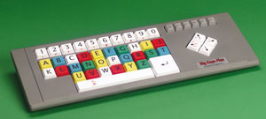
Fuente: http://www.bigkeys.com/what.asp

El joystick es usado para activar la computadora y mover el cursor especialmente en situaciones donde se necesita, esto puede ser usado de manera manual o puede ser activado mediante la voz según una innovación de ingenieros de la universidad de Washington [12]. Ver Figura 2.3.

Figura 2.3. Joystick
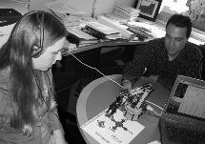
Fuente:http://www.tendencias21.net/Un-Joystick-Vocal-ayuda-a-los-discapacitados-a-manejar-el-ordenador_a1859.html

Para ciertas aplicaciones computacionales ha sido necesario agrandar el tamaño del mouse, como se muestra en la Figura 2.4, así como también modificar ligera o significativamente su apariencia, como es el caso del mouse con teclas grandes con el que podemos mover el cursor y hacer clic.

Figura 2.4. Mouse agrandado
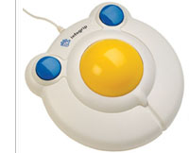
Fuente: http://www.infogrip.com/

Los monitores de pantalla táctil facilitan la interacción con la computadora, pues facilitan al usuario introducir datos con simplemente tocar una parte de la pantalla, cabe recalcar que la interfaz debe ser adaptada de acuerdo a los niveles cognitivos para lograr una interacción adecuada; estos dispositivos no requieren de mucho tiempo de aprendizaje ni espacio extra para su utilización, ver Figura 2.5.

Figura 2.5. Monitor de pantalla táctil
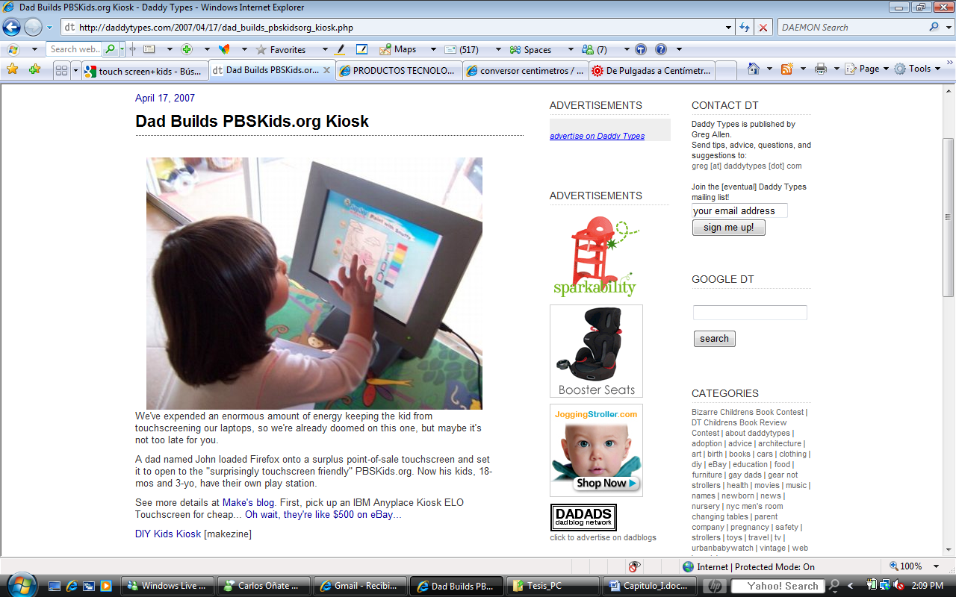

Fuente: http://daddytypes.com/2007/04/17/dad_builds_pbskidsorg_kiosk.php

Principios de Interacción Hombre Máquina para niños

“Interacción Hombre Máquina es una disciplina relacionada con el diseño, evaluación e implementación de sistemas computacionales interactivos para el uso humano y con el estudio de los principales fenómenos que los rodean” [13].

Al diseñar aplicaciones computacionales, se debe tener en cuenta los principios de usabilidad, los mismos que según Don Norman, hacen que los sistemas sean fáciles de usar y de ser aprendidos por los usuarios; por tales motivos, éstos principios pueden ser adaptados de acuerdo a las necesidades de los niños [14].

Visibilidad
Es necesario que exista un nivel adecuado de visibilidad en las aplicaciones computacionales, permitiendo que se puedan observar con claridad las opciones a las que accederá el niño, usando tamaños adecuados así como también colores llamativos entre los que deben predominar los primarios; la disposición de las figuras y controles es determinante para facilitar la utilización de la aplicación, procurando la armonía entre todos los elementos que se muestran en pantalla con la finalidad de que sean atractivos al usuario.

Mapeo
Este principio se refiere a la relación que debe existir entre los objetos mostrados en la aplicación y la funcionalidad de los mismos, es decir, que al ser observados por el niño, éste pueda intuir para qué sirven, por tal motivo se deben buscar representaciones de los controles de la aplicación que sean análogos con el entorno del niño, permitiéndole familiarizarse con ellos sin mayor esfuerzo y como consecuencia los elementos de la aplicación serán fáciles de reconocer y fáciles de usar.

Retroalimentación
Es de especial atención el proporcionar al niño indicadores que le permitan saber si ha ejecutado de manera correcta o no las actividades disponibles en la aplicación, me refiero a la retroalimentación, la misma que en nuestro caso particular puede ser auditiva o visual, evitando el empleo de información que conlleven a la frustración del niño, como frases negativas cuando realizado una actividad inapropiadamente, en lugar de ellas se debe emplear frases que lo motiven a continuar usando la aplicación.

Restricción
Se refiere a las limitaciones que el usuario tendrá en determinados momentos al usar alguna aplicación con la finalidad de reducir la probabilidad de cometer errores; en ocasiones se deshabilitan algunas opciones, de tal manera que forzamos la ejecución de cierta actividad, que particularmente será en pro de afianzar el conocimiento de los niños acerca de determinado tema.

CAPÍTULO 3

ANÁLISIS

Una vez que has sido asentados los fundamentos teóricos sobre los cuales nos basaremos en el desarrollo de la aplicación para niños con síndrome de Down, nos compete adentrarnos en el análisis de software, por medio de los cual examinaremos y delimitaremos el problema planteado en el Capítulo 1, así como también nos enfocaremos el cumplimiento de los objetivos que se pretenden alcanzar.

Descripción de la Aplicación
El software a desarrollar consiste en una aplicación multimedia de apoyo educativo para niños con síndrome de Down cuyas edades están comprendidas entre cuatro y seis años, la misma que está compuesta por cuatro secciones: vocales, números, figuras
geométricas y colores; en las que se implementarán actividades con las que se pretende reforzar el proceso de enseñanza-aprendizaje y fomentar el desarrollo de las destrezas cognitivas, motrices y auditivas de los niños.

Alcance de la aplicación
En esta sección se dará a conocer la orientación que se dará a la aplicación así como también las implicaciones de la misma con su respectiva justificación, como se detalla a continuación:

- La aplicación está orientada para niños con síndrome de Down de edades entre cuatro y seis años, pues el contenido que se pretende exponer es el adecuado para estas edades de acuerdo al proceso y planes educativos.

- El diseño de la aplicación contempla actividades de reforzamiento de los contenidos que los niños han recibido en sus clases regulares, mas no constituye un sustituto de las tutorías proporcionadas por los maestros, por lo que se requiere la asistencia de alguna persona quien esté guiando al niño hasta que éste alcance cierto nivel de autonomía en el uso de la aplicación.

- El dispositivo de entrada para usar la aplicación será el mouse debido a que éste es uno de los elementos de la computadora que resulta más familiar y fácil de manipular por los niños.

- La aplicación a implementar será de tipo monousuario, es decir, que podrá ser usada por un único niño a la vez, con la finalidad de evitar distracciones y que toda la atención esté fijada en lo que se muestra en pantalla.

- Las figuras y animaciones serán implementadas en dos dimensiones, ya que las imágenes en tres dimensiones consumen más recursos de la computadora y tardan un poco más en cargarse.

- La aplicación será implementada para ser ejecutada en computadoras con Sistemas Operativo Windows.

Requerimientos pedagógicos
En esta sección abordaremos las necesidades pedagógicas que debe suplir nuestra aplicación tomando en cuenta la metodología utilizada en la enseñanza a niños con síndrome de Down, como procedemos a detallar:

- La aplicación deberá incorporar actividades de asociación, selección, denominación y clasificación de objetos, las mismas que fueron detalladas previamente en el Capitulo 2.

- Se debe incluir repeticiones en aquellas actividades donde se instruye al niño, pues así se afianza el conocimiento en los niños con síndrome de Down.

- El ritmo del desarrollo de las actividades requiere un tiempo más prolongado debido a que proceso de aprendizaje de los niños especiales es más lento que el de un niño regular.

- La explicación verbal que se proporcionará debe ser sencilla, clara y concreta acorde con la edad de los niños.

- Las figuras mostradas en la aplicación tienen que representar objetos concretos que sean conocidos por los niños.

- La retroalimentación tanto verbal como auditiva debe incentivar al niño a continuar usando la aplicación, por lo tanto, se deben evitar frases en sentido negativo cuando los resultados de la ejecución de una actividad no son los que esperábamos.

- Se requiere incluir canciones para motivar a los niños en al inicio cada sección de la aplicación.

Requerimientos funcionales
Los requerimientos funcionales se refieren a las actividades que la aplicación permitirá realizar a los usuarios del sistema, entre los que se describen:

- Permitir el manejo de la computadora a través del mouse.

- Proporcionar un ambiente en el que el niño pueda manipular las figuras mostradas en pantalla de acuerdo con la instrucción dada.

- La interfaz de la aplicación debe mostrar imágenes y animaciones que empleen colores llamativos para captar la atención del niño.

- Proporcionar entornos en los que el niño pueda observar la simulación de escritura de las vocales y números.

- Proporcionar el uso de sonido para escuchar instrucciones y retroalimentación tanto verbales como auditivas.

- Permitir la visualización en pantalla de instrucciones breves y concretas de forma escrita.

- Posibilitar la salida de la aplicación en cualquier instante.

Requerimientos no funcionales
Los requerimientos no funcionales constituyen aquellas características de la aplicación que posibilitan la ejecución satisfactoria de las actividades contenidas en la misma.

- Brindar un ambiente tecnológico de aprendizaje agradable para los niños con síndrome de Down, enfocándonos en sus necesidades educativas.
- Incitar al niño a usar la aplicación, a través de melodías infantiles.
- Seleccionar palabras cuya representación gráfica sea clara y cuyos grafismos sean fácilmente diferenciables.
- Incluir frases (instrucciones y/o retroalimentación) utilizando un lenguaje sencillo, claro y amable, que se asemeje al que usan las maestras de párvulos en las aulas.
- Facilitar la expresión verbal eligiendo palabras que el niño usa en su vida cotidiana
  - Incrementar el vocabulario de los niños al incorporando una cantidad moderada de palabras nuevas.
- Fomentar el auto aprendizaje en los niños con síndrome de Down.
- Fortalecer las destrezas motrices, cognitivas y auditivas.

Estructura de la Aplicación

La estructura de la aplicación se basa en los contenidos educativos que son enseñados a los niños con síndrome de Down de edades comprendidas entre cuatro y seis años, además se toman en cuenta los criterios pedagógicos analizados en el Capítulo 2 de esta tesis y la metodología utilizada por Troncoso y Del Cerro que también se detalló previamente en el capítulo antes citado. Por tales motivos, la aplicación estará integrada por cuatro secciones, vocales, números, figuras geométricas y colores, cuyas especificidades serán descritas en las secciones siguientes.

Sección Vocales
Esta sección involucra no solamente el mero ejercicio de mostrar las vocales al niño, sino que emplea varias técnicas para reforzar su aprendizaje.

Se introduce al niño en el ambiente de trabajo con una canción de las vocales a fin de captar su atención y potenciar su interés en lo que está visualizando y escuchando, para luego indicarle que las vocales es el tópico a tratar.

Una de las técnicas de enseñanza utilizadas en la presente sección es la simulación de escritura usando letra manuscrita cursiva, en la que se incluye explicación verbal pues los niños disfrutan al recordarles cómo hacer las tareas y esto contribuye a interiorizar la escritura de determinada vocal.

Para cerciorarnos que la explicación proporcionada previamente ha sido captada por el niño, se provee una breve plana de reforzamiento que le permitirá, repetir la escritura de las vocales, estimular y desarrollar sus habilidades motrices al interactuar con el mouse.

Se visualizan y escuchan palabras que empiezan con cada vocal, actividad basada en la técnica de denominación del método perceptivo-discriminativo que se detalló en el Capitulo 2; las palabras que se incluyen son árbol, amigo, abeja y ardilla.

En el método citado en el párrafo anterior además de la denominación también se adhiere la técnica de clasificación que se pone en práctica durante el desarrollo de la actividad donde el niño debe seleccionar entre un grupo de figuras aquellas cuya escritura empieza con determinada vocal.

Sección Números
Se dispone de una animación de introducción donde se visualizan los números del uno al cinco, pues son estos números son los que se enseñan a los niños que son objetivo de estudio en esta tesis.

De manera similar a las vocales se visualiza la simulación del trazado de cada número mostrando contiguamente una cantidad de dibujos acorde al dígito trazado, con la finalidad de afianzar esta correspondencia. Posteriormente, se da la oportunidad al niño para que intente dibujar el número indicado, pues ya se le proporcionó una explicación clara y sencilla para facilitar el trazo.

Se visualiza un conjunto de figuras entre las cuales están el número con el que se está trabajando en ese momento, para que el niño lo reconozca y pueda seleccionarlo, lo cual fomenta su capacidad de discriminación entre elementos.

Sección Figuras Geométricas
En esta sección se enseñan las figuras geométricas, círculo, cuadrado, triángulo y rectángulo, pues son aquellas que resultan sencillas de percibir y distinguir por los niños con síndrome de Down.

El ejercicio de asociación de un objeto real con la figura que lo representa, ha sido incluido en esta sección, donde el niño contempla determinado objeto y deberá asociarlo con una de las figuras geométricas.

Se proporcionan dos plantillas básicas, una en forma de un camión y la otra de una casa, así como figuras geométricas separadas para que el niño las deslice y ubique en el lugar que le corresponde en la plantilla para lograr asociar las piezas proporcionadas con los contornos que forman el camión y la casa.

Sección Colores
Aquí nos dedicaremos a capacitar al niño para distinguir entre los colores primarios, amarillo, rojo y azul. Se visualizan elementos familiares para el niño los cuales se relaciona con cada color, sol y banana para el color amarillo, corazón y manzana para el color rojo, cielo y mar para el color azul, a fin de relacionar los colores en el contexto de su mundo real.

La actividad de selección de figuras es similar a las que se contemplan en las secciones vocales y números, solo que ahora el niño tiene que concentrarse en seleccionar aquellas que correspondan a un color específico.

Casos de Uso

En este punto se describe lo que la aplicación permitirá hacer dependiendo del usuario quien maneje la aplicación.

Determinación de Actores
Debido a que nuestra aplicación sirve de apoyo para suplir necesidades educativas especiales de niños con síndrome de Down, necesitaremos involucrar también a personas sin discapacidad mental que utilicen la aplicación.

- Se cataloga como actores primarios a los niños con síndrome de Down cuyas edades están comprendidas entre cuatro y seis años con un grado de retraso mental leve que tengan acceso a una computadora.

- Los actores secundarios los conforman padres de familia, maestras de párvulos y terapistas en educación especial que guían a los niños en la ejecución de las actividades contempladas en la aplicación así como también verifican la obtención de los resultados esperados.

Especificación de Casos de Uso
En esta etapa se procederá primeramente a listar los principales casos de uso clasificándolos de acuerdo a la sección en la que se encuentren los usuarios:
Módulo Principal
          - Iniciar aplicación.
          - Salir de la aplicación.
Vocales
          - Acceder a Sección Vocales.
          - Visualizar simulación de escritura de una vocal.
          - Hacer la plana de una vocal.
          - Escuchar palabras que se escriben con la vocal mostrada.
          - Seleccionar figuras cuyo nombre inicia con la vocal mostrada.
Números
          - Acceder a Sección Números
          - Visualizar simulación del trazado de un número.
          - Hacer la plana del número mostrado.
          - Reconocer el número indicado entre las figuras mostradas.
Figuras Geométricas
          - Acceder a Sección Figuras Geométricas.
          - Visualización de las figuras geométricas.
          - Asociar un objeto real con la figura geométrica que lo representa.
          - Colocar cada figura en el lugar correcto.
Colores
          - Acceder a Sección Colores.
          - Visualización de objetos de colores primarios.
          - Seleccionar las figuras del color indicado.
Una vez que se conocen los casos de uso, ahora nos corresponde proveer la descripción de cada uno de ellos, como se indica a continuación. Ver desde la Tabla 3.1 hasta la Tabla 3.18.

Tabla 3.1. Caso de Uso 1: Iniciar aplicación
Identificador | CU01
Nombre | Iniciar aplicación
Descripción | El actor ejecuta la aplicación mediante el uso del mouse.
Actores | Primario o Secundario
Escenarios | 1.1 Visualización exitosa del menú principal  1.2 Visualización del menú principal fallida
Notas | El actor podrá visualizar el menú principal de la aplicación.

Tabla 3.2. Caso de Uso 2: Salir de la aplicación
Identificador | CU02
Nombre | Salir de la aplicación
Descripción | El actor desea finalizar la ejecución de la aplicación.
Actores | Primario o Secundario
Escenarios | 2.1 Salir de la aplicación usando botón de la aplicación.  2.2 Salir de la aplicación usando botón cerrar de Windows.
Notas | ninguna

Tabla 3.3. Caso de Uso 3: Acceder a Sección Vocales
Identificador | CU03
Nombre | Acceder a Sección Vocales
Descripción | El actor accede a ésta sección donde le presentaremos las vocales.
Actores | Primario o Secundario
Escenarios | 3.1 Visualización de animación de las vocales  3.2 Escuchar canción de las vocales.
Notas | Una vez concluida esta parte pasamos de inmediato a trabajar con la letra “a”.

Tabla 3.4. Caso de Uso 4: Visualizar simulación de escritura de una vocal
Identificador | CU04
Nombre | Visualizar simulación de escritura de una vocal
Descripción | Se enseña al actor la escritura de la vocal mostrada, mediante una animación y escuchando los pasos que debe seguir.
Actores | Primario
Escenarios | 4.1 Visualizar simulación de escritura de la vocal mostrada.  4.2 Escuchar indicaciones para escribir la vocal mostrada.
Notas | La simulación se repite tres veces

Tabla 3.5. Caso de Uso 5: Hacer la plana de una vocal
Identificador | CU05
Nombre | Hacer la plana de una vocal
Descripción | Permitimos al actor que proceda a poner en práctica lo que visualizó en la simulación para lo cual se provee una pequeña plantilla donde intenta seguir la forma de la vocal utilizando el mouse.
Actores | Primario
Escenarios | 5.1 Presionar y deslizar mouse sobre el área de puntos.
Notas | ninguna

Tabla 3.6. Caso de Uso 6: Escuchar palabras que se escriben con la vocal mostrada
Identificador | CU06
Nombre | Escuchar palabras que se escriben con la vocal mostrada.
Descripción | El actor puede escuchar cuatro palabras que se escriben con la vocal que se está ensenando en ese momento.
Actores | Primario
Escenarios | 6.1Aparición sucesiva de palabras.  6.2Escuchar palabras.
Notas | ninguna

Tabla 3.7. Caso de Uso 7: Seleccionar figuras cuyo nombre inicia con la vocal mostrada.
Identificador | CU07
Nombre | Seleccionar figuras cuyo nombre inicia con la vocal mostrada.
Descripción | El actor debe seleccionar las figuras entre un conjunto de éstas que son mostradas en el área de trabajo.
Actores | Primario
Escenarios | 7.1 Seleccionar figura correcta.  7.2 Seleccionar figura incorrecta.  7.3 Finalizar Seleccionar figuras.
Notas | Retroalimentación visual y auditiva

Tabla 3.8. Caso de Uso 8: Acceder a Sección Números
Identificador | CU08
Nombre | Acceder a Sección Números.
Descripción | El actor accede a ésta sección donde le presentaremos los números del 1 al 5.
Actores | Primario o Secundario
Escenarios | 8.1 Visualización de animación de los números.
Notas | Actividades con el número “1”.

Tabla 3.9. Caso de Uso 9: Visualizar simulación del trazado de un número
Identificador | CU09
Nombre | Visualizar simulación del trazado de un número.
Descripción | Se enseña al actor el trazado del número mostrado, mediante una animación y escuchando los pasos que debe seguir.
Actores | Primario
Escenarios | 9.1 Visualizar simulación del trazado del número mostrado.  9.2 Escuchar indicaciones para trazar el número mostrado.
Notas | La simulación se repite tres veces

Tabla 3.9. Caso de Uso 9: Visualizar simulación del trazado de un número
Identificador | CU09
Nombre | Visualizar simulación del trazado de un número.
Descripción | Se enseña al actor el trazado del número mostrado, mediante una animación y escuchando los pasos que debe seguir.
Actores | Primario
Escenarios | 9.1 Visualizar simulación del trazado del número mostrado.  9.2 Escuchar indicaciones para trazar el número mostrado.
Notas | La simulación se repite tres veces

Tabla 3.10. Caso de Uso 10: Hacer la plana del trazado de un número
Identificador | CU10
Nombre | Hacer la plana del trazado de un número.
Descripción | Se da la oportunidad al actor de aplicar lo que visualizó en la simulación para lo cual se provee una pequeña plantilla donde intenta seguir el trazado del número utilizando el mouse.
Actores | Primario
Escenarios | 10.1 Presionar y deslizar mouse sobre el área de puntos.
Notas | ninguna

Tabla 3.11. Caso de Uso 11: Reconocer el número indicado entre las figuras mostradas
Identificador | CU11
Nombre | Reconocer el número indicado entre las figuras mostradas.
Descripción | El actor debe reconocer y seleccionar el número que se solicita entre las figuras mostradas en pantalla.
Actores | Primario
Escenarios | 11.1 Seleccionar número correcto.  11.2 Seleccionar número incorrecto.  11.3 Finalizar Reconocer número.
Notas | Retroalimentación visual y auditiva

Tabla 3.12. Caso de Uso 12: Acceder a Sección Figuras Geométricas
Identificador | CU012
Nombre | Acceder a Sección Figuras Geométricas.
Descripción | El actor accede a ésta sección donde le presentaremos el círculo, el cuadrado, el triangulo y el rectángulo.
Actores | Primario o Secundario
Escenarios | 12.1 Visualización de animación de las figuras geométricas.
Notas | ninguna

Tabla 3.13. Caso de Uso 13: Visualización de las figuras geométricas
Identificador | CU013
Nombre | Visualización de las figuras geométricas.
Descripción | El actor observa que en la pantalla van apareciendo cada una de las figuras geométricas.
Actores | Primario
Escenarios | 13.1 Visualizar simulación de figuras geométricas.  13.2 Escuchar la denominación de cada figura geométrica.
Notas | La simulación se repite tres veces

Tabla 3.14. Caso de Uso 14: Asociar un objeto real con la figura geométrica que lo representa
Identificador | CU014
Nombre | Asociar un objeto real con la figura geométrica que lo representa.
Descripción | El actor observa objetos que van apareciendo de manera secuencial y debe asociarlo con la figura geométrica que lo representa.
Actores | Primario
Escenarios | 14.1 Seleccionar figura correcta.  14.2 Seleccionar figura correcta.
Notas | Retroalimentación visual y auditiva

Tabla 3.15. Caso de Uso 15: Colocar cada figura en el lugar correcto
Identificador | CU015
Nombre | Colocar cada figura en el lugar correcto.
Descripción | Se proporciona una plantilla con la forma básica de un objeto real, y figuras geométricas que el actor debe hacer coincidir en la plantilla.
Actores | Primario
Escenarios | 15.1 Ubicación de figura correcta.  15.2 Ubicación de figura incorrecta.  15.3 Finalizar ubicación de figuras.
Notas | Se dispone de dos plantillas, una en forma de camión y la otra en forma de una casa.

Tabla 3.16. Caso de Uso 16: Acceder a Sección Colores
Identificador | CU16
Nombre | Acceder a Sección Colores.
Descripción | El actor accede a ésta sección donde le presentaremos los colores primarios que son el amarillo, azul y rojo.
Actores | Primario o Secundario
Escenarios | 16.1 Visualización de animación de los colores.
Notas | ninguna

Tabla 3.17. Caso de Uso 17: Visualización de objetos de colores primarios
Identificador | CU17
Nombre | Visualización de objetos de colores primarios.
Descripción | El actor observa objetos que van apareciendo de manera secuencial y escucha que color poseen.
Actores | Primario
Escenarios | 17.1Presentación de objetos reales de colores
Notas | ninguna

Tabla 3.18. Caso de Uso 18: Seleccionar figuras del color indicado
Identificador | CU18
Nombre | Seleccionar figuras del color indicado.
Descripción | El actor debe reconocer y seleccionar las figuras del color que se muestra, entre las figuras mostradas en pantalla.
Actores | Primario
Escenarios | 18.1 Seleccionar figura correcta.  18.2 Seleccionar figura incorrecta.  18.3 Finalizar Seleccionar figuras de colores.
Notas | Retroalimentación visual y auditiva

Diagrama de Casos de Uso
Se procederá a mostrar el diagrama de casos de uso en el que se podrá observar la interacción entre la funcionalidad de la aplicación y las competencias de los actores definidos anteriormente. Conviene recalcar que el rol del actor secundario se convierte en el de facilitador o guía que dirige al niño en la ejecución de actividades, por tal motivo se presentan dos situaciones en el diagrama, la primera está conformada por todos los casos de uso especificados en la sección anterior de este capítulo de la tesis, pues es de especial interés que el niño se familiarice con todas las instancias de la aplicación.
En la segunda situación, los casos de uso para el actor secundario constituyen etapas de introducción o presentación de actividades, ya que en el caso de los maestros, para citar un ejemplo, son ellos quienes deciden la sección con la que se trabajará, de acuerdo a las aéreas de aprendizaje que requieren ser reforzadas o destrezas a ser desarrolladas, ver Figura 3.1.

Figura 3.1. Diagrama de Casos de Uso

Continúa…
…viene

Figura 3.1. Diagrama de Casos de Uso

Especificación de Escenarios
Una vez que se han definido los casos de uso y bosquejado su respectivo diagrama, continuaremos con la especificación de los escenarios principales donde se detallarán los eventos esperados al ejecutar la aplicación, los mismos que se muestran desde la Tabla 3.19 hasta la Tabla 3.26. Los demás escenarios se ponen a disposición del lector en el ANEXO A de esta tesis.

Tabla 3.19. Escenario 1.1: Visualización exitosa del menú principal
Identificador | ES01-CU01
Nombre | Visualización exitosa del menú principal
Identificador Caso de Uso | CU01
Asunciones | La aplicación ha sido configurada para mostrar las secciones con las que cuenta una vez iniciada.
Resultados | - El actor logra visualizar el menú principal de la aplicación.  - El actor puede acceder a cualquier sección de la aplicación.

Tabla 3.20. Escenario 3.1: Visualización de animación de las vocales
Identificador | ES01-CU03
Nombre | Visualización de animación de las vocales
Identificador Caso de Uso | CU03
Asunciones | El actor presionó el botón Vocales del menú principal.
Resultados | - El actor observa la animación de las vocales que se muestra en pantalla.  - La animación se detiene al presionar el botón Siguiente.  - La aplicación continúa con la presentación de la vocal “a” al terminar la animación.

Tabla 3.21. Escenario 4.1: Visualizar simulación de escritura de la vocal mostrada
Identificador | ES01-CU04
Nombre | Visualizar simulación de escritura de la vocal mostrada.
Identificador Caso de Uso | CU04
Asunciones | - El actor visualizó la animación donde se muestran las vocales juntas.  - El actor accedió a alguna de las cinco secciones para trabajar con una vocal.
Resultados | - El actor logra observar la forma de escribir la vocal mostrada.  - La simulación se detiene al presionar el botón Siguiente.

Tabla 3.22. Escenario 4.2: Escuchar indicaciones para escribir la vocal mostrada
Identificador | ES02-CU04
Nombre | Escuchar indicaciones para escribir la vocal mostrada.
Identificador Caso de Uso | CU04
Asunciones | - El actor visualizó la animación donde se muestran las vocales juntas.  - El actor accedió a alguna de las cinco secciones para trabajar con una vocal.
Resultados | - El actor escucha los pasos necesarios para escribir la vocal mostrada.

Tabla 3.23 Escenario 5.1: Presionar y deslizar mouse sobre el área de puntos
Identificador | ES01-CU05
Nombre | Presionar y deslizar mouse sobre el área de puntos.
Identificador Caso de Uso | CU05
Asunciones | - El actor visualiza la simulación de la vocal mostrada en pantalla.  - El actor presionó el mouse sobre el área de escritura.  - El actor desliza el mouse sobre el área de escritura
Resultados | - El actor reproduce la escritura de la vocal.  - El actor visualiza la vocal en la pantalla.

Tabla 3.24. Escenario 11.1: Seleccionar número correcto
Identificador | ES01-CU011
Nombre | Seleccionar número correcto.
Identificador Caso de Uso | CU11
Asunciones | - El actor presionó con el mouse el número indicado.
Resultados | - El actor visualiza un círculo alrededor del número escogido y un visto.  - El actor escucha el mensaje “Muy bien”.

Tabla 3.25. Escenario 15.1: Ubicación de figura correcta
Identificador | ES01-CU15
Nombre | Ubicación de figura correcta
Identificador Caso de Uso | CU15
Asunciones | El actor arrastró con el mouse una figura y la hizo coincidir en el lugar adecuado en la plantilla.
Resultados | - El actor visualiza la fijación de la figura en la plantilla.  - El actor escucha el mensaje “Muy bien”.

Tabla 3.26. Escenario 17.1: Presentación de objetos reales de colores
Identificador | ES01-CU17
Nombre | Presentación de objetos reales de colores.
Identificador Caso de Uso | CU17
Asunciones | El actor visualizó la animación de introducción a los colores
Resultados | - El actor observa la aparición de objetos de colores primarios.  - El actor escucha de qué color es cada objeto  - La animación se detiene al presionar el botón Siguiente.

Diagrama de clases
Las clases principales que están involucradas en el desarrollo de la aplicación para niños con síndrome de Down son, Memokit, Vocales, Números, Figura_Geométrica, Colores y Verificación, las mismas que procederé a detallar a continuación.

- Memokit: Constituye la clase principal de la aplicación, siendo ésta la que contiene los parámetros de inicialización, que una vez ejecutada mostrará al usuario las opciones disponibles.
- Vocales: Esta clase proporciona el acceso y ejecución de todas las actividades que corresponden a las vocales.
- Números: Esta clase posibilita la ejecución de las actividades disponibles con números del uno al cinco.
- Figura_Geometrica: Posee la particularidad de facultar al usuario para trabajar con las figuras geométricas básicas.
- Colores: Esta clase admite acceder y ejecutar todas las actividades con los colores primarios.
- Verificación: Es la clase que controla la correcta ejecución de las actividades realizadas por el usuario contenidas en la aplicación.
Seguidamente, en la Figura 3.2 podemos observar el diagrama de clases que ilustra la interacción entre las clases descritas previamente.

Figura 3.2. Diagrama de Clases de Análisis

Diagrama de interacción de objetos
Los diagramas de interacción de objetos transigen la visualización y comprensión de los escenarios de la aplicación, de manera tal que obtengamos una idea general de las acciones que se realizarán durante la ejecución de la aplicación y los resultados obtenidos. En particular se han bosquejado diagramas generales que indican la funcionalidad que deberá tener cada sección de la aplicación teniendo en cuenta la secuencia de ocurrencia de las actividades.

En la presente sección, para cada diagrama se tomarán en cuenta objetos que corresponden a las clases Memokit, Verificación y de la sección escogida (Vocales, Números Figura_Geométrica o Colores). Ver desde Figuras 3.3 hasta Figura 3.6.

Figura 3.3. Diagrama de Interacción de Objetos: Sección Vocales

Figura 3.4. Diagrama de Interacción de Objetos: Sección Números

Figura 3.5. Diagrama de Interacción de Objetos:

Sección Figuras Geométricas

Figura 3.6. Diagrama de Interacción de Objetos: Colores

CAPITULO 4

DISEÑO

En este capítulo se discutirá el procedimiento a seguir para llevar a cabo lo planteado en la etapa del análisis; se presenta un esquema general de la aplicación que incluye diseño de ventanas, imágenes, objetos en pantalla y animaciones; posteriormente abordaremos las especificidades requeridas en cada una de las secciones que contiene la aplicación.

Diseño general de la Aplicación
La aplicación contiene cuatro módulos que corresponden a las secciones detalladas en el Capítulo 3, las cuales serán detalladas por separado más adelante en el presente capítulo, no obstante,
se procederá a exponer las generalidades que se tomarán en cuenta en la posterior implementación, para lo cual se ha clasificado la estructura de la aplicación en tres niveles, como se muestra en la Figura 4.1.

Figura 4.1. Estructura General de la Aplicación

Diseño de ventanas
Cuando el usuario acceda a la aplicación, se mostrará un menú en el que se visualizan las opciones disponibles, se ha convenido que sean botones en forma de un cuadrado con bordes redondeados los que identifiquen cada una de las cuatro secciones que pueden ser escogidas, las mismas que tendrían la siguiente disposición de Nivel_1, ver Figura 4.2.

Figura 4.2. Menú Principal
Colores

Figuras
Geométricas

Vocales

Números

En el Nivel_2, se encuentran las secciones de la aplicación, las cuales tendrán el mismo formato con la finalidad de mantener un estándar, a continuación se muestra en la Figura 4.3 el esquema de presentación inicial de las secciones así como para las simulaciones.

Figura 4.3. Ventana de Presentación de la Sección
Área
de
Presentación
Icono sección

Menú

Actividades
Salir

En el Nivel_3 se encuentran las actividades a desarrollar en cada sección, las mismas que comparten un diseño similar, como se puede apreciar en la Figura 4.4.

Figura 4.4. Ventana de Actividades de la Sección
Instrucción escrita

Área
de
Trabajo
Icono sección

Menú

Actividades
Salir

Diseño de formato de imágenes
Las imágenes a ser utilizadas en la aplicación deben ser bidimensionales, lo más natural posible, es decir, que sean claras y concretas, que puedan representar objetos reales; con colores llamativos donde primen el amarillo, azul y rojo, para captar la atención del niño. Se evitarán las sombras, en lugar de éstas, los contornos de las imágenes deben estar bien definidos, ver Figura 4.5.

Figura 4.5. Formato de imagen


Disposición de elementos en pantalla
En esta etapa se tomará en cuenta el tipo de actividad que el niño realizará, es decir, nos concentraremos en el Nivel_3 de la Figura 4.1. Comenzaremos con la actividad de visualización de objetos cuyo nombre se escribe con la vocal mostrada, ver Figura 4.6.

Figura 4.6. Visualizar denominación de objeto mostrado
Instrucción escrita

Icono sección

Menú
Actividades
Salir
Objeto1
Objeto3
Objeto4
Objeto2
nombre de
Objeto1
nombre de
Objeto3
nombre de
Objeto4
nombre de
Objeto2
Siguiente
Atrás

Continuamos con la actividad de reconocer un número entre los objetos que se muestran en pantalla, Figura 4.7, y finalizaremos con la de ubicar las figuras geométricas de forma correcta en la plantilla, donde se muestra la plantilla en la parte superior del área de trabajo y en la parte inferior las figuras geométricas a seleccionar, ver Figura 4.8.

Figura 4.7. Reconocer número entre los objetos mostrados
Instrucción escrita
Icono sección

Actividades
2
Objeto1
2

Menú
Objeto3
Objeto2
2
Atrás
Siguiente
Salir

Figura 4.8. Colocar cada figura en el lugar correcto
Instrucción escrita

Icono sección

Menú
Actividades
Salir
Siguiente
Atrás

Esquema de animaciones
Las animaciones que proporciona la aplicación tienen diferentes propósitos, tales como:
- Presentar una Sección.
- Mostrar el número o vocal con el que se va a trabajar en un instante dado.
- Simular escritura de una vocal.
- Simular trazado de un número.
- Mostrar objetos de colores.
- Enseñar las figuras geométricas.

Es necesario enfatizar que los profesionales en Educación Especial que fueron consultados, sugirieron que las animaciones 3, 4, 5 y 6 sean repetidas tres veces en cada ejecución, ya que esto permitirá al niño interiorizar el conocimiento que anhelamos sea reforzado; en esta etapa representaremos gráficamente dos de las animaciones con las que cuenta la aplicación, empezaremos con la que se visualizará al entrar a Figuras Geométricas, ver Figura 4.9 y luego la de
simulación de trazado de un número, que se muestra en la Figura 4.10.

Figura 4.9. Presentación de Sección Figuras Geométricas
Icono sección

Menú
Actividades
Salir
Siguiente
Figuras Geométricas

Figura 4.10. Simulación del trazado del número 3
Instrucción escrita
Icono sección

Menú
Actividades
Salir
Siguiente
Atrás

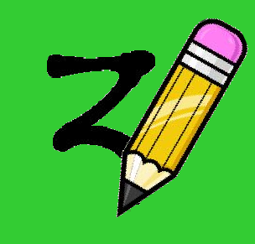

Especificaciones de las Secciones de la Aplicación
A continuación se explicarán se detallan los contenidos de cada sección con las que cuenta la aplicación, es decir, vocales, números, figuras geométricas y colores respectivamente.

Sección Vocales
Se introduce al niño en esta sección con una animación en la que se visualiza la aparición de cada una de las vocales mientras suena una canción, como se aprecia en la Figura 4.11.

Figura 4.11. Presentación de la Sección Vocales
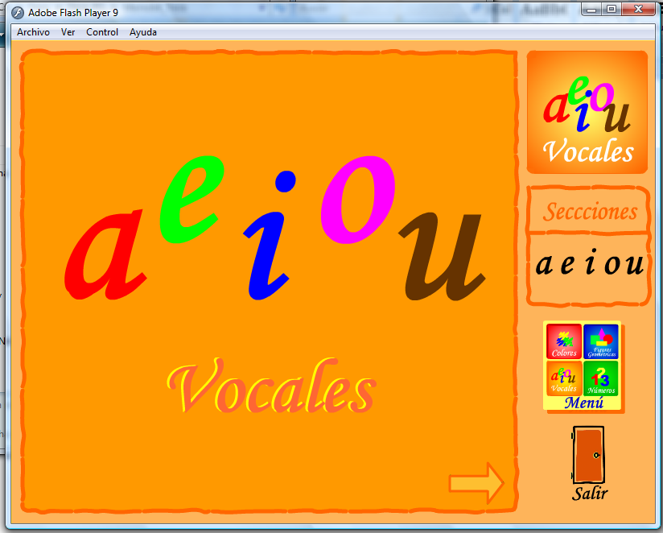
Una vez finalizada la presentación de las cinco vocales, en la aplicación éstas serán abordadas individualmente; en el mismo ambiente los niños pueden seleccionar la vocal con la que desean a trabajar, en caso de no seleccionar vocal alguna por defecto se empieza con la presentación vocal a, ver Figura 4.12.

Figura 4.12. Presentación de vocal a
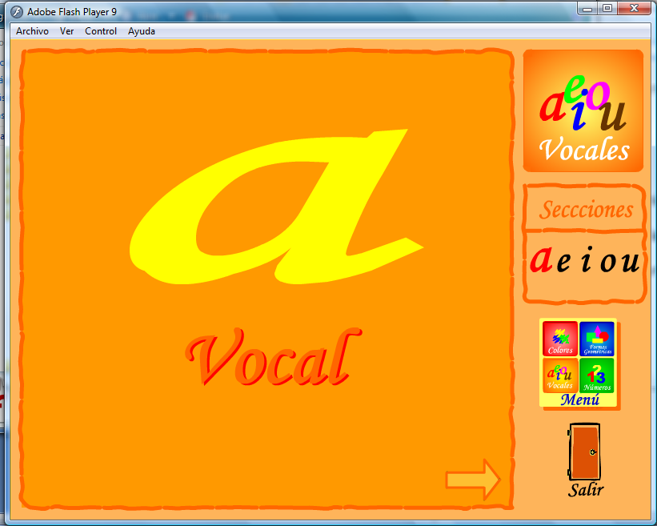

En la Figura 4.13 observaremos una simulación de escritura de la vocal a usando un lápiz lo cual familiariza al niño con el entorno de su aprendizaje diario en el aula de clases, así como también el niño dispone de ayuda verbal para interiorizar la escritura de la vocal.

Figura 4.13. Simulación de escritura de la vocal a
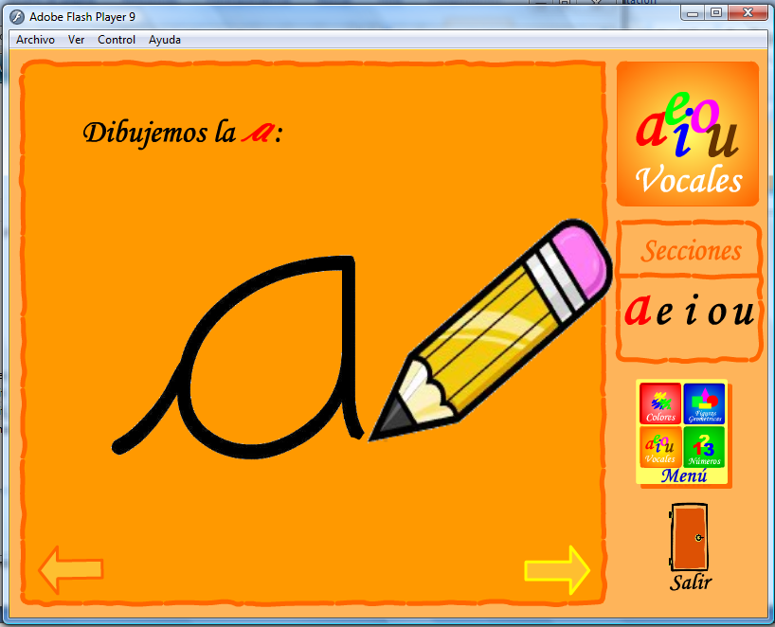

Ahora se da la oportunidad al niño para ejercitar lo observado en la simulación, es así que se proporciona un escenario similar al de una plana en la que mediante el uso del mouse el niño pondrá en movimiento el lápiz a fin de escribir la vocal mostrada. En el área de trabajo se mantiene una vista de la simulación de escritura; además, se muestra el punto de inicio, de color rojo, porque esto contribuye a la memoria y percepción visual del niño. Ver Figura 4.14.

Figura 4.14. Plana de la vocal a
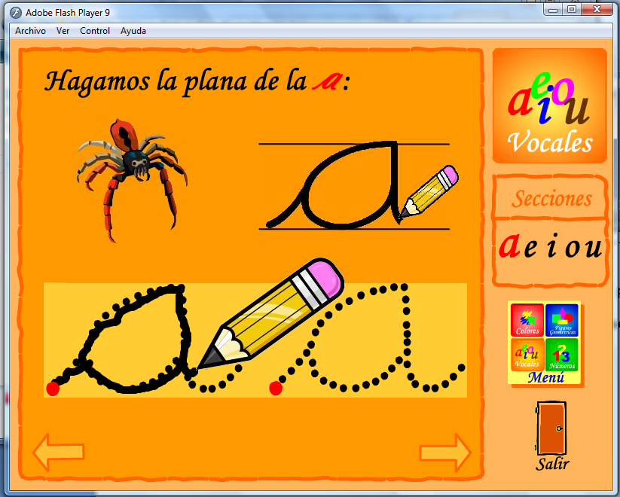

La siguiente actividad consiste en enseñar al niño de forma tanto visual como auditiva palabras que empiecen con la vocal en cuestión. Inicialmente se visualiza cuatro objetos en pantalla, luego aparecen secuencialmente los nombres de los objetos. Se dispone generalmente de palabras que resultan familiares para los niños y en ciertos casos algunas que ellos desconocen de tal manera que puedan agregarlas a su vocabulario, ver Figura 4.15.

Figura 4.15. Escuchar palabras que se escriben con la vocal a
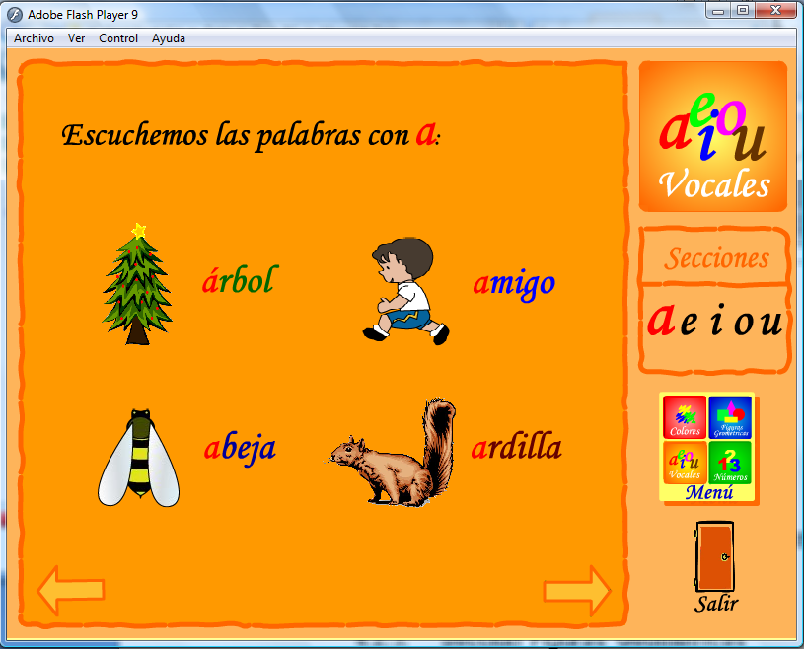

La última actividad contemplada en la sección vocales consiste en seleccionar objetos cuyos nombres se escriben con una determinada vocal. El niño da clic sobre cualquiera de los objetos mostrados, si el nombre del objeto presionado empieza o no con la vocal indicada, la aplicación provee la retroalimentación tanto visual como auditiva, procurando usar frases que motiven al niño, ver Figura 4.16.

Figura 4.16. Seleccionar figuras que se escriben con la vocal a
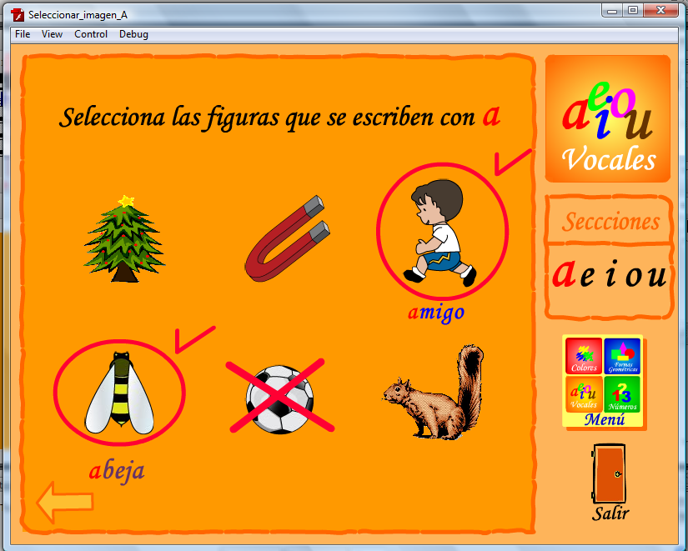

Por consiguiente, las actividades correspondientes a la sección vocales son: presentación, simulación de escritura, hacer la plana, escuchar palabras y seleccionar figuras cuyo nombre inicia con la vocal mostrada. Cabe recalcar que las demás vocales siguen el mismo esquema que se ha mostrado desde de la Figura 4.12 hasta la Figura 4.16.

Sección Números
La sección números posee actividades similares a la sección vocales que se detalló previamente, de la misma manera al inicio se presenta una animación en la que se aparecen los números del uno al cinco, ver Figura 4.17.

Figura 4.17. Presentación de la Sección Números
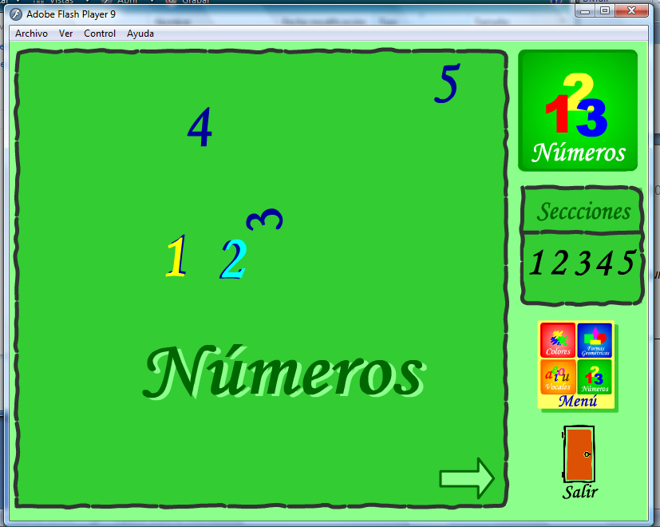

A continuación se exponen cada uno de los números, los mismos que pueden ser elegidos por el niño, en caso de no seleccionar alguno, la aplicación ejecutará secuencialmente actividades que empiezan con el número uno, ver Figura 4.18.

Figura 4.18. Presentación del número 1
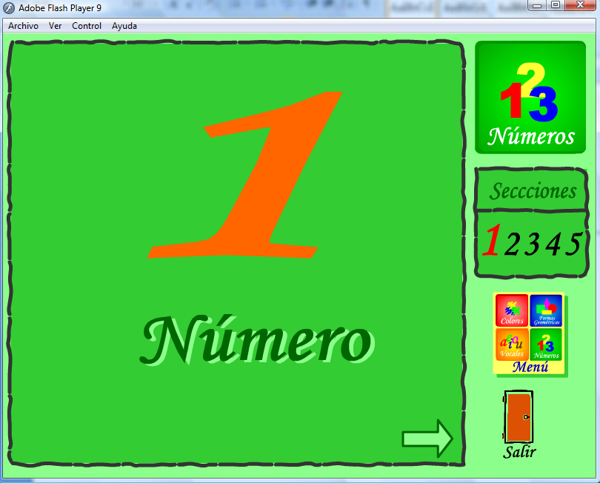

En la Figura 4.19 tenemos la simulación del trazado de un número al cual se le asocia una figura que corresponde a la cifra representada para inducir al niño en la comprensión del significado de los números a medida que éste explore la aplicación. Este escenario está guiado por instrucciones verbales que indican al niño la dirección del trazado en cuestión. Como actividad de reforzamiento se podrá practicar el trazado de un número completando la plana que se muestra en el área de trabajo de la Figura 4.20.

Figura 4.19. Simulación del trazado del número 1
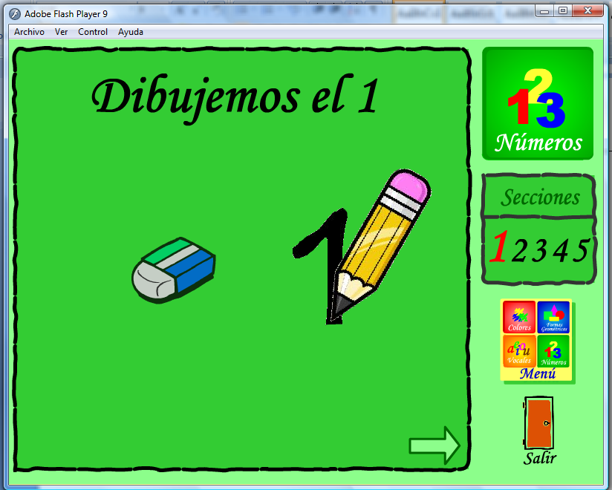

Figura 4.20. Plana del número 1
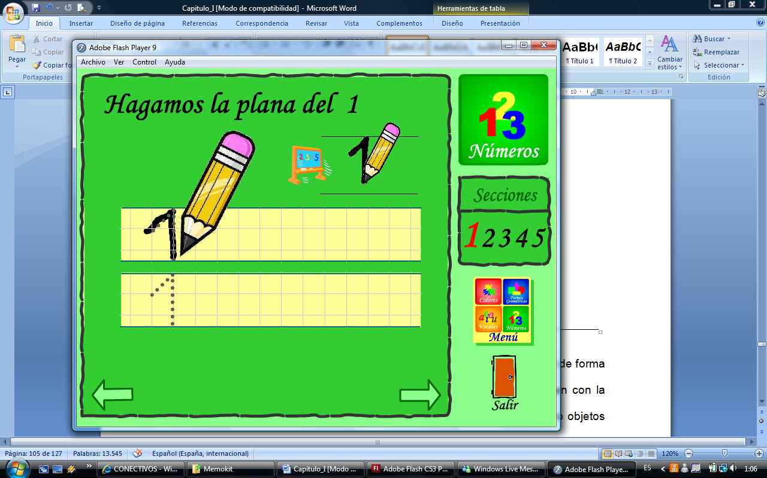

Posteriormente, el niño tendrá que distinguir los números entre un grupo de objetos, para lo cual hará clic sobre cualquiera de ellos, si ocurre un acierto el número es encerrado en un círculo con un visto al lado, caso contrario el objeto será marcado con una “x”. Ver Figura 4.21.

Figura 4.21. Seleccionar el número 1
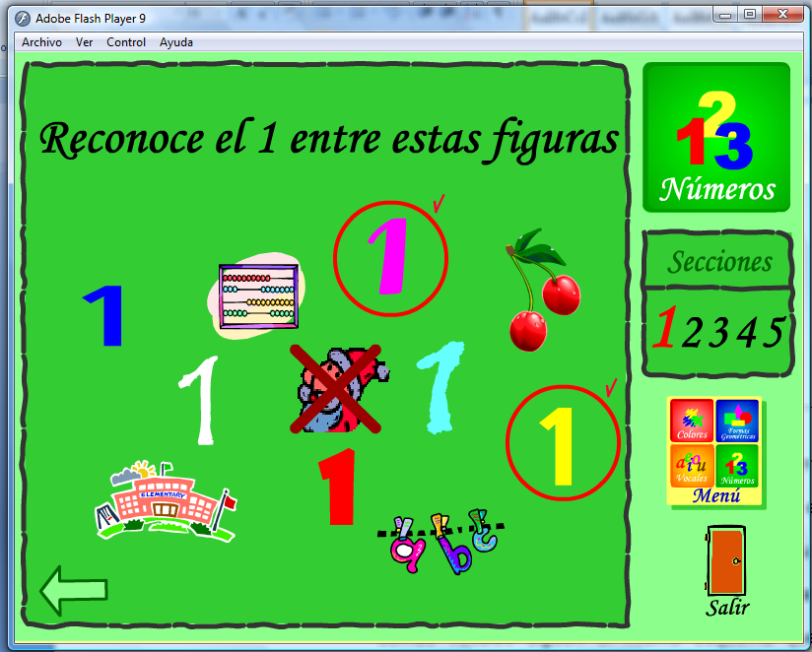

En efect

En efecto, las actividades a considerar en la sección números son: presentación, simulación de trazado, hacer la plana, y reconocer los números entre un grupo de objetos.

Sección Figuras Geométricas
Las figuras geométricas a tener en cuenta corresponden al círculo, cuadrado, rectángulo y triángulo, éstas son mostradas en una animación preliminar que se aprecia en la Figura 4.22.

Figura 4.22. Presentación de Figuras Geométricas
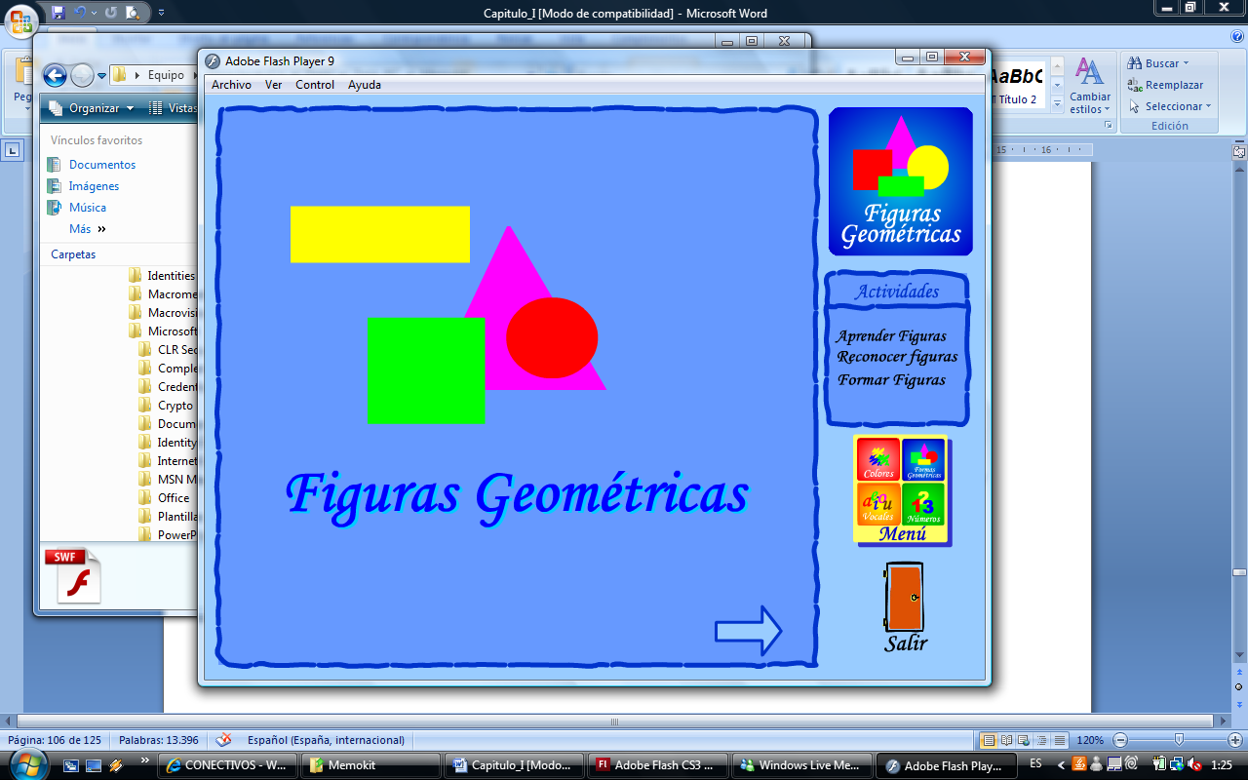

Seguidamente tenemos una animación en la que de forma secuencial se va nombrando una a una las figuras geométricas a medida que aparecen en pantalla. Ver Figura 4.23.

Figura 4.23. Aprender Figuras Geométricas
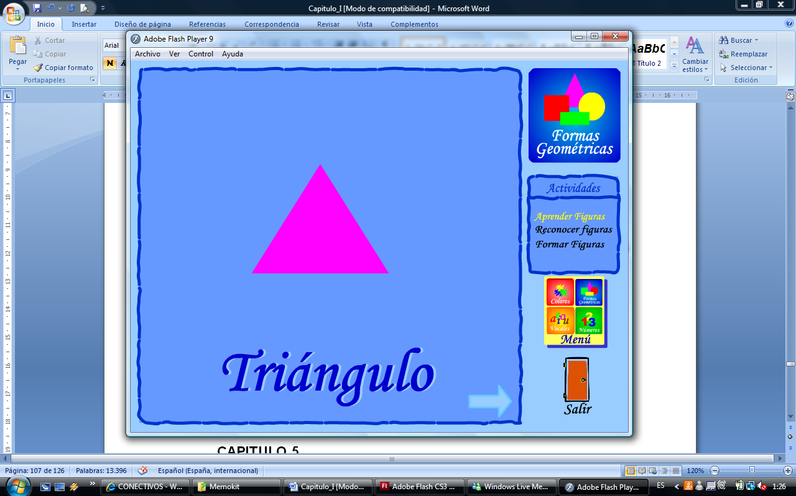

La próxima actividad consiste en seleccionar la figura geométrica que representa al objeto que se va deslizando en pantalla; una vez que el objeto se detiene, el niño deberá dar clic sobre una de las cuatro figuras mostradas en la parte superior del área de trabajo, como se aprecia en la Figura 4.24.

Figura 4.24. Selecciona la figura correcta
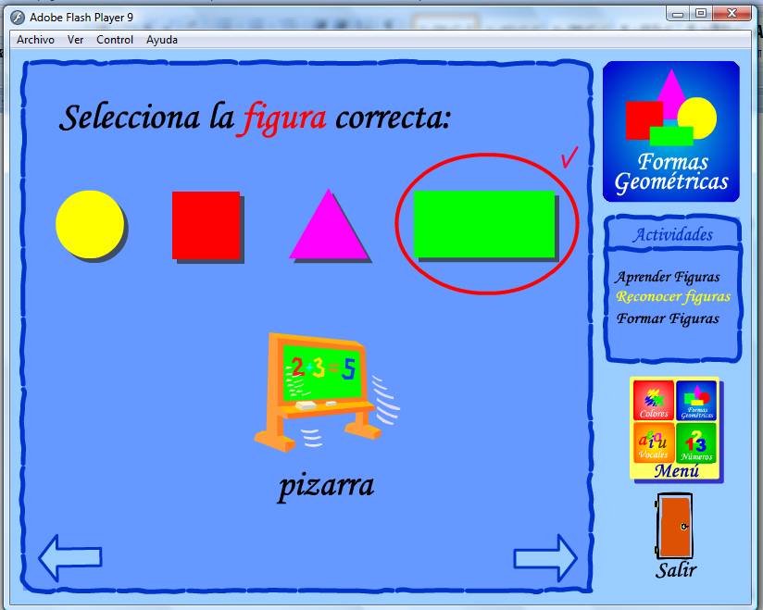

Como puede observarse en la Figura 4.25, ahora el niño tendrá la oportunidad de ubicar las figuras geométricas para armar un rompecabezas; en la parte inferior del área de trabajo se encuentran las formas geométricas a ser arrastradas con el mouse hasta posicionarlas sobre las zonas que conforman la plantilla.

Figura 4.25. Colocar cada figura en el lugar correcto
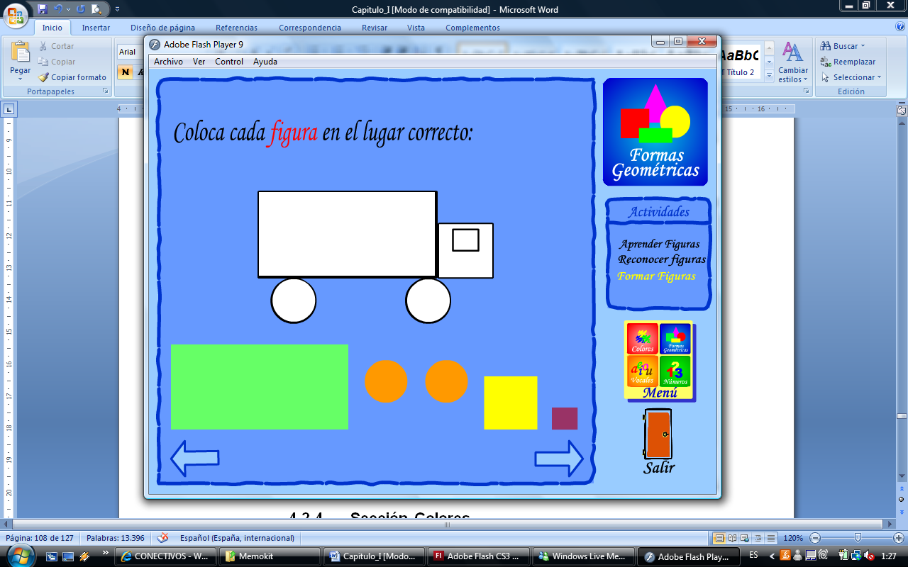

De acuerdo a lo anteriormente expuesto la sección figuras geométricas está comprendida por las actividades: aprender figuras, seleccionar la figura correcta y rompecabezas.

Sección Colores
Para introducir al niño en esta sección, en la Figura 4.26 se presenta una animación que simula trazos de los colores amarillo, azul y rojo.

Figura 4.26. Presentación Colores
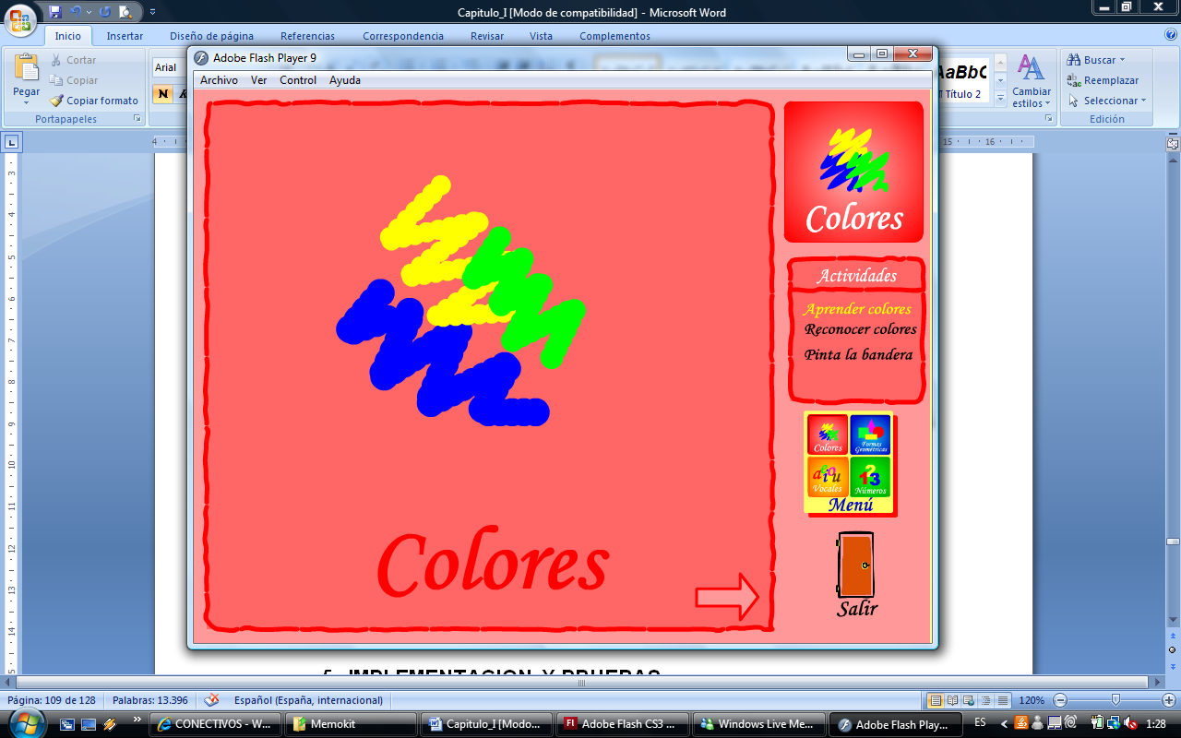

La Figura 4.27 muestra la actividad en la que se enseña los colores a través de la aparición de una figura del color mostrado en pantalla, cabe recalcar que este evento es explicado al niño de manera verbal.

Figura 4.27. Aprender Colores
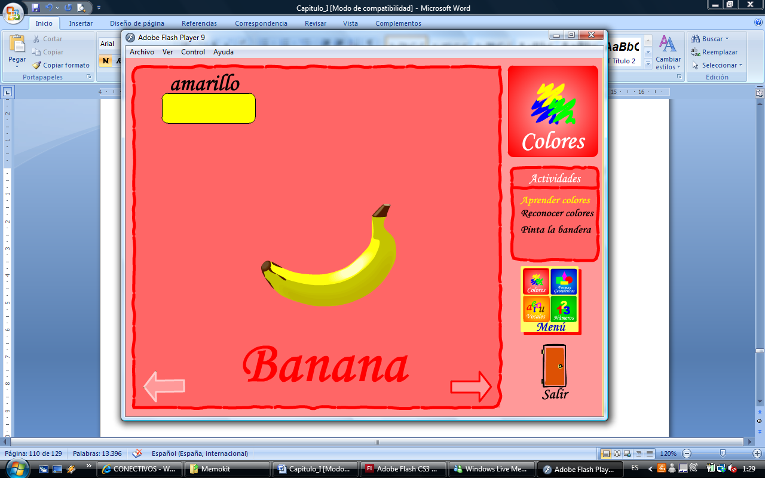

Para finalizar esta sección el niño debe seleccionar las figuras del color que indica la consigna. Al dar clic sobre una figura, la aplicación indicará al niño de forma visual y auditiva si acertó o no, ver Figura 4.28.

Figura 4.28. Seleccionar las figuras del color rojo
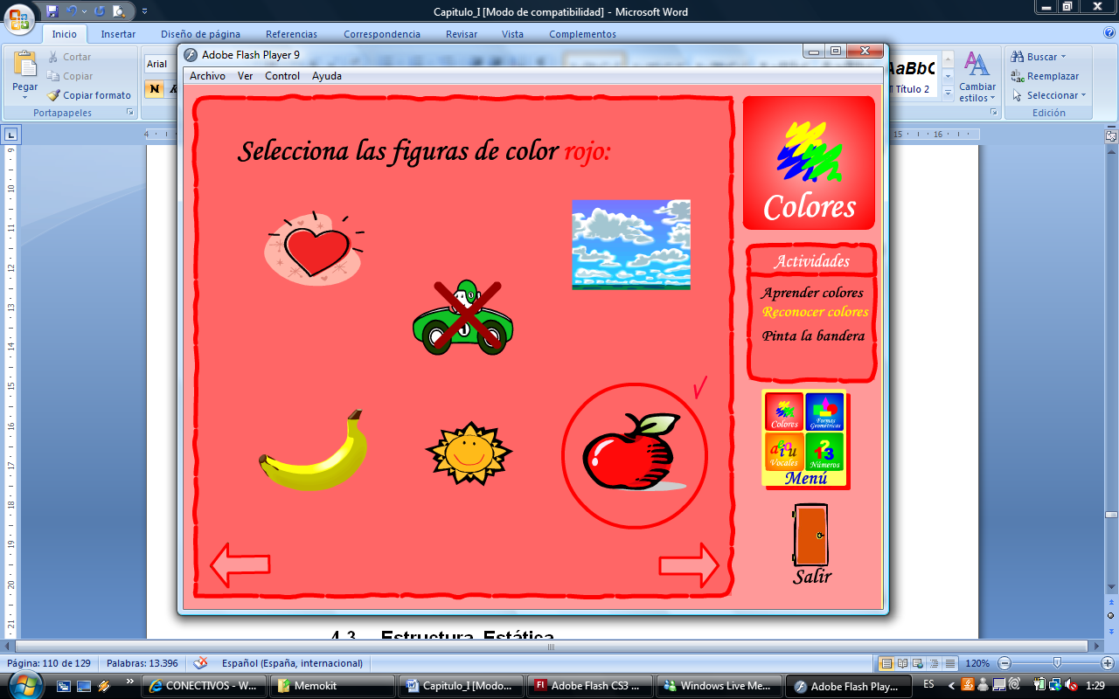

En resumen, las actividades abordadas en la sección colores son: presentación colores, aprender colores y seleccionar figuras del color indicado.

Después de las especificidades de la aplicación que se han venido tratando a lo largo del presente capítulo, es evidente entonces que los escenarios han sido debidamente detallados y puestos en consideración del lector.

Estructura Estática
La estructura estática consiste en escenificar en términos de objetos las relaciones entre los componentes principales de la aplicación de forma tal que se tenga una visión general de la funcionalidad que tendrá la aplicación.

En el capítulo 3 de esta tesis se mostró un diagrama de clases global de la aplicación a implementar, mientras que en esta sección se ha completado dicho diagrama para representar las interfaces y procedimientos siguiendo la estructura que se ha especificado en las secciones previas del presente capítulo.

En la Figura 4.29 podemos apreciar que la clase Memokit es la principal y de ella se derivan las clases Vocales, Números, Figuras geométricas y Colores, además la clase Verificación que controla los eventos que se suscitan durante la ejecución de actividades.

Figura 4.29. Diagrama de Clases de Diseño

Estructura Dinámica
La estructura dinámica se basa en los estados y sucesos que ocurren a medida que se usa la aplicación, identificando las acciones de control que se encuentran descritas en los escenarios del capítulo 3. Cabe recalcar que es el actor primario o secundario es quien ejecuta la inicialización de la aplicación; a continuación se presentan los diagramas de interacción de objetos que nos permitirán comprender la funcionalidad de la aplicación.

Figura 4.30. ES01-CU01: Visualización exitosa del Menú principal
CU01: Iniciar aplicación
ES01-CU01: Visualización exitosa del Menú principal

Figura 4.31. ES01-CU03: Visualización de animación de las vocales
CU03: Acceder a Sección Vocales
ES01-CU03: Visualización de animación de las vocales
ES02-CU03: Escuchar canción de las vocales

Figura 4.32. ES01-CU04: Visualizar simulación de escritura de una vocal
CU04: Visualizar simulación de escritura de una vocal
ES01-CU04: Visualizar simulación de escritura de una vocal
ES02-CU04: Escuchar indicaciones para escribir la vocal mostrada

Figura 4.33. ES01-CU05: Presionar y deslizar mouse sobre el área de puntos
CU05: Hacer la plana de una vocal
ES01-CU05: Presionar y deslizar mouse sobre el área de puntos

Figura 4.34. ES01-CU06: Aparición sucesiva de palabras
CU06: Escuchar palabras que se escriben con la vocal mostrada
ES01-CU06: Aparición sucesiva de palabras
ES02-CU06: Escuchar palabras

Figura 4.35. ES01-CU07: Seleccionar figura correcta
CU07: Seleccionar figuras cuyo nombre inicia con la vocal mostrada
ES01-CU07: Seleccionar figura correcta

Figura 4.36. ES01-CU07: Seleccionar figura incorrecta
CU07: Seleccionar figuras cuyo nombre inicia con la vocal mostrada
ES01-CU07: Seleccionar figura incorrecta

Figura 4.37. ES01-CU08: Visualización de animación de los Números
CU08: Acceder a Sección Números
ES01-CU08: Visualización de animación de los Números

Figura 4.38. ES01-CU09: Visualizar simulación del trazado del número mostrado
CU09: Visualizar simulación del trazado de un número
ES01-CU09: Visualizar simulación del trazado del número mostrado
ES02-CU09: Escuchar indicaciones para trazar el número mostrado

Figura 4.39. ES01-CU010: Presionar y deslizar el mouse sobre el área de puntos
CU010: Hacer la plana del trazado de un número
ES01-CU010: Presionar y deslizar el mouse sobre el área de puntos

Figura 4.40. ES01-CU011: Seleccionar número correcto
CU011: Reconocer el número indicado entre las figuras mostradas
ES01-CU011: Seleccionar número correcto

Figura 4.41. ES02-CU011: Seleccionar número incorrecto
CU011: Reconocer el número indicado entre las figuras mostradas
ES02-CU011: Seleccionar número incorrecto

Figura 4.42. ES01-CU012: Visualización de animación de las figuras geométricas
CU012: Acceder a Sección Figuras Geométricas
ES01-CU012: Visualización de animación de las figuras geométricas

Figura 4.43. ES01-CU013: Visualizar simulación de figuras geométricas
CU013: Visualización de las figuras geométricas
ES01-CU013: Visualizar simulación de figuras geométricas
ES02-CU013: Escuchar denominación de cada figura geométrica

Figura 4.44. ES01-CU014: Seleccionar figura correcta

CU014: Asociar un objeto real con la figura geométrica que lo representa
ES01-CU014: Seleccionar figura correcta

Figura 4.45. ES02-CU014: Seleccionar figura incorrecta
CU014: Asociar un objeto real con la figura geométrica que lo representa
ES02-CU014: Seleccionar figura incorrecta

Figura 4.46. ES01-CU015: Ubicación de figura correcta
CU015: Colocar cada figura en el lugar correcto
ES01-CU015: Ubicación de figura correcta

Figura 4.47. ES01-CU015: Ubicación de figura incorrecta
CU015: Colocar cada figura en el lugar correcto
ES01-CU015: Ubicación de figura incorrecta

Figura 4.48. ES01-CU016: Visualización de animación de los colores
CU016: Acceder a Sección Colores
ES01-CU016: Visualización de animación de los colores

Figura 4.49. ES01-CU017: Presentación de objetos reales de colores
CU017: Visualización de objetos de colores primarios
ES01-CU017: Presentación de objetos reales de colores

Figura 4.50. ES01-CU018: Seleccionar figura correcta
CU018: Seleccionar figuras del color indicado
ES01-CU018: Seleccionar figura correcta

Figura 4.51. ES02-CU018: Seleccionar figura incorrecta
CU018: Seleccionar figuras del color indicado
ES02-CU018: Seleccionar figura incorrecta

CAPITULO 5

IMPLEMENTACION Y PRUEBAS

En el capítulo tres de esta tesis se presentó un análisis de la solución al problema planteado inicialmente, es decir, se dio a conocer una propuesta de desarrollo de la aplicación en base a los requerimientos de la misma, mientras que en el capítulo cuatro, se ha indicado el camino a seguir a través de diversos esquemas que denotan las especificidades de la aplicación. En esta instancia corresponde abordar los temas que se refieren a la implementación del prototipo de la aplicación diseñada y sus respectivas pruebas.

Selección de software
Sobre la base de las consideraciones del análisis y diseño de la aplicación se definirán los programas requeridos para el desarrollo del prototipo, así como también se proveerá la justificación concerniente a la elección de los mismos.

Lenguajes de Programación
La plataforma de desarrollo de software que se eligió fue Adobe Flash CS3 Professional, pues ésta provee un entorno de trabajo que facilita la implementación del contenido multimedia con el que cuenta el prototipo de la aplicación, el cual incluye textos, sonidos, gráficos y animaciones. Flash cuenta con una línea de tiempo que posibilita la organización del contenido y la ejecución de las animaciones, capas que contienen los instantes de una película conocidos como fotogramas y el área de trabajo en la que colocamos los objetos requeridos, ver Figura 5.1.

Figura 5.1. Entorno de trabajo en Adobe Flash CS3 Professional
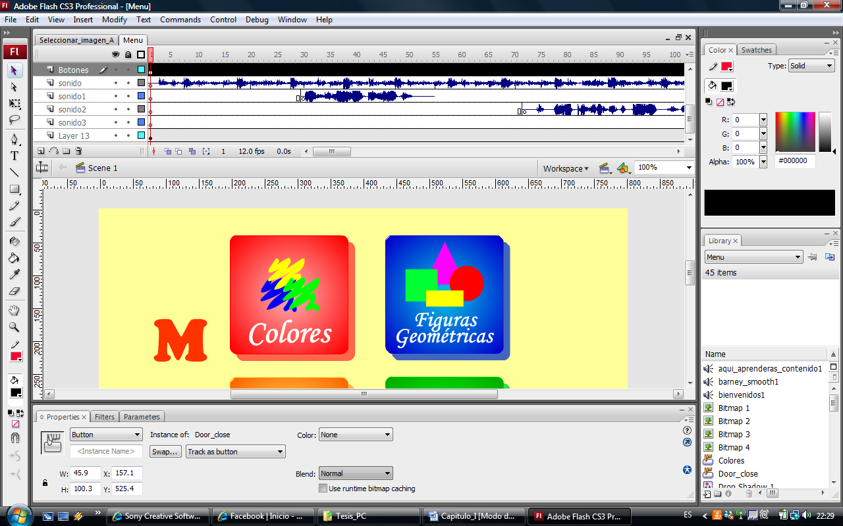
Área de trabajo
Fotogramas
Capas
Línea de tiempo

El lenguaje de programación que proporciona la interactividad entre objetos y el control de las actividades de aprendizaje implementadas corresponde a un lenguaje orientado a objetos embebido en Flash conocido como ActionScript. Este lenguaje tiene una sintaxis similar a la de otros lenguajes basados en la programación orientada a objetos tales como C++ y Java, es así que resulta natural vincular los componentes de software con sus respectivas acciones.

Editor de sonidos
Al incluir audio en el desarrollo de un software es inminente requerir cierto tipo de edición que nos permita precisar el contenido a reproducir, para alcanzar este fin se ha seleccionado el programa Sound Forge 9.0 ya que soporta formatos de audio que puede ser usados en Flash, además posee una interfaz intuitiva que facilita la manipulación de archivos con solo arrastrar y soltar el mouse como puede observarse en la Figura 5.2.

Figura 5.2. Entorno de trabajo en Sound Forge 9.0
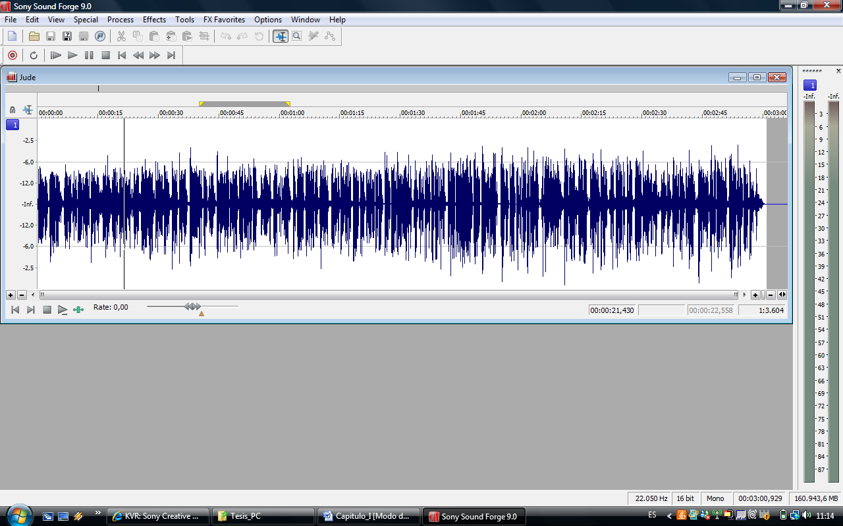

Editores gráficos
Para proceder a la creación, tratamiento y manipulación de las imágenes se han utilizado algunos editores gráficos, entre ellos Adobe Illustrator CS3 para la creación de gráficos vectoriales que puedan ser cambiados de tamaño sin sufrir alteraciones significativas. Además se trabajó con Adobe Fireworks CS3 para la edición y conversión de formato de imágenes; ambos programas antes citados poseen gran compatibilidad con Flash facilitando la integración de imágenes a la funcionalidad del prototipo, ver Figura 5.3 y Figura 5.4.

Figura 5.3. Entorno de trabajo en Adobe Illustrator CS3
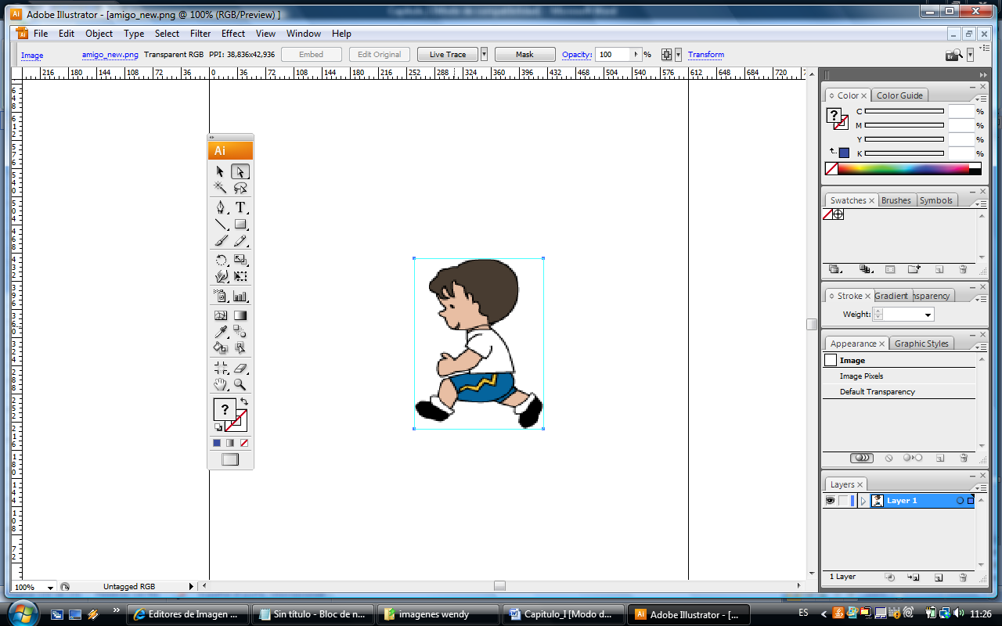

Figura 5.4. Entorno de trabajo en Adobe Fireworks CS3
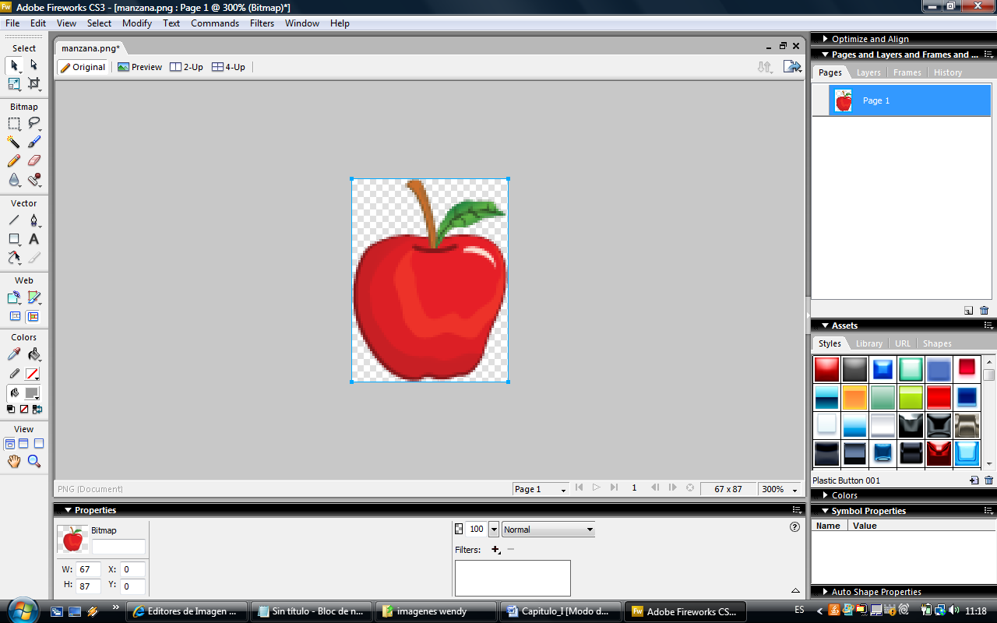

Sistema Operativo
El sistema operativo bajo el que corre el prototipo implementado es Windows en sus versiones XP y Vista. Se eligió este sistema operativo por la familiaridad que tienen los niños con síndrome de Down al usarlo especialmente en los centros educativos donde se encuentran estudiando; a esto se suma el hecho de que Windows es la plataforma del software que se ha utilizado para la implementación del prototipo en cuestión.

Implementación de la aplicación
En esta etapa corresponde aplicar estrategias de programación, edición de imágenes y sonido empleando el software seleccionado previamente con la finalidad de implementar un prototipo de la aplicación en base al diseño que se postuló en el capítulo anterior de esta tesis, inicialmente se explicará la implementación del módulo principal, luego la creación de animaciones y posteriormente la grabación y edición de sonidos.

Módulo principal
El módulo principal del prototipo se encuentra conformado por una interfaz de usuario en la que se visualiza el menú principal con las secciones a las que puede accederse con solo dar un clic sobre cualquiera de ellas. El menú contiene cuatro botones diseñados en Flash CS3 Professional, de acuerdo a lo que el niño observará en cada sección, a los mismos se les agregó la funcionalidad de ejecutar la inicialización de las vocales, números, figuras geométricas y colores, ver Figura 5.5.

Figura 5.5. Diseño de botones principales
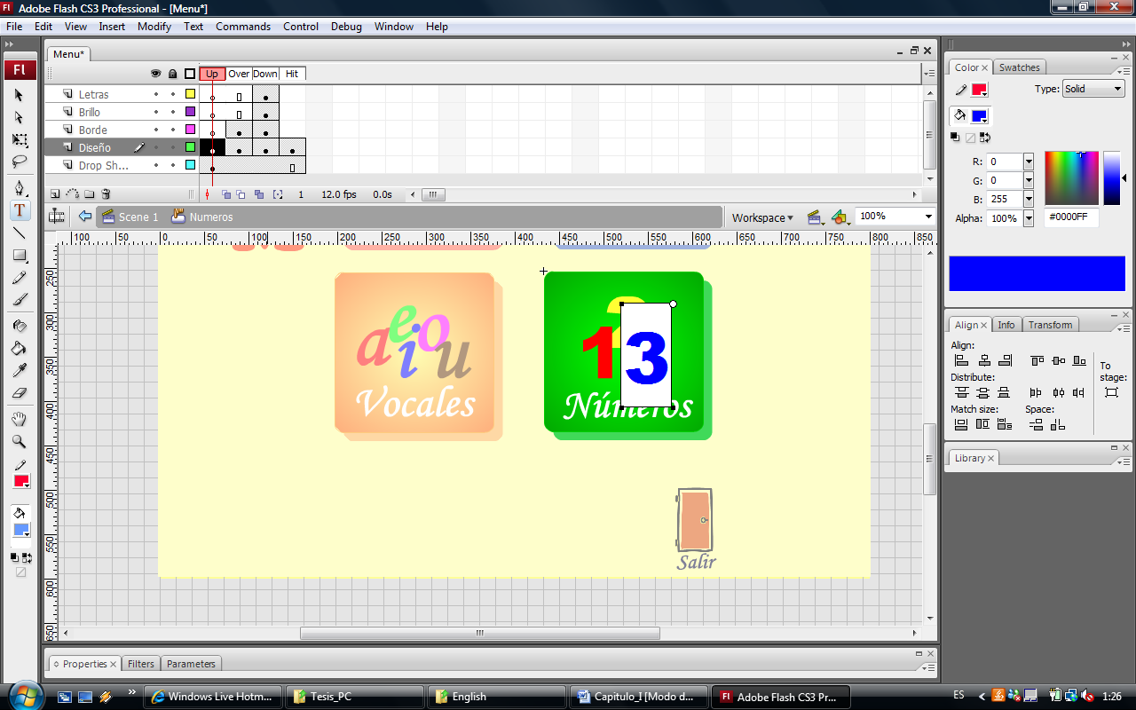

Una vez creados los botones se les añade el siguiente código ActionScript que concede el acceso a la presentación que particularmente en este caso hace referencia a los números.
on (release) {
loadMovie("Presentacion_Numeros.swf",0);
}
En la parte inferior derecha se incluye el botón en forma de puerta, que al ser presionado deja salir de la aplicación, al cual se le imprimió el siguiente código.

on (release) {
fscommand("quit");
}
Cabe destacar que la clase Menú consta de un clip de película en el que se visualiza los botones principales, y una animación interpolada de las letras que forman la palabra MEMOKIT, nombre que se ha dado a este prototipo producto de la combinación de dos palabras “memo” relacionado a la memoria y “kit” que es la denominación que se da a un conjunto de instrumentos para un propósito específico, así como también capas en las que se ha incluido el audio de introducción, como puede observarse en la Figura 5.6.

Figura 5.6. Implementación de Módulo Principal
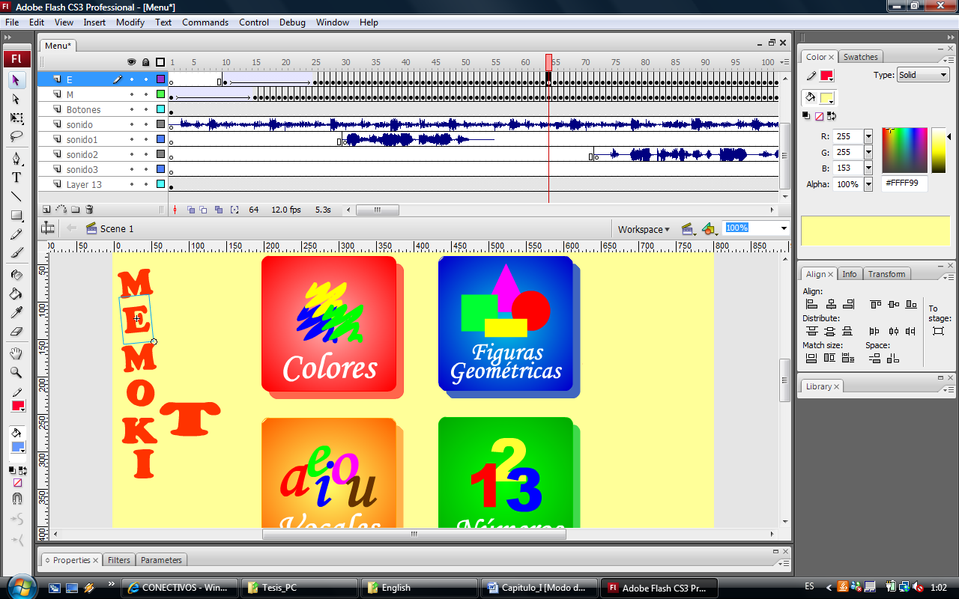

Creación de actividades y animaciones
Las actividades a desarrollarse a través del uso del prototipo de la aplicación consisten en una serie de animaciones formadas por un conjunto sucesivo de fotogramas con una velocidad que da la impresión de movimiento. En esta fase se integran al prototipo aquellas imágenes que fueron creadas usando los editores gráficos antes citados así como los sonidos correspondientes usando Flash y código ActionScript.

El objetivo que persiguen las animaciones y el desarrollo de actividades es implementar los métodos incluidos en cada una de las clases definidas en la etapa de diseño pues éstos conceden funcionalidad al prototipo. En relación a esto último la Figura 5.7 ilustra la implementación del trazado de un número para lo cual se realizaron algunas consideraciones:

- Utilización de diferentes capas para cada parte de la composición de la animación, sean éstas, fondo, títulos, figuras y sonidos.
- Interpolación de movimiento aplicada al lápiz que simula el trazado.
- Animación fotograma a fotograma para la visualización de número trazado.
- Animación fotograma a fotograma para la visualización de las figura asociadas a la cifra mostrada.
- Instrucciones verbales para el trazado de un número.
- Refuerzo auditivo al ejecutar una tarea.

Figura 5.7. Implementación del trazado de un número
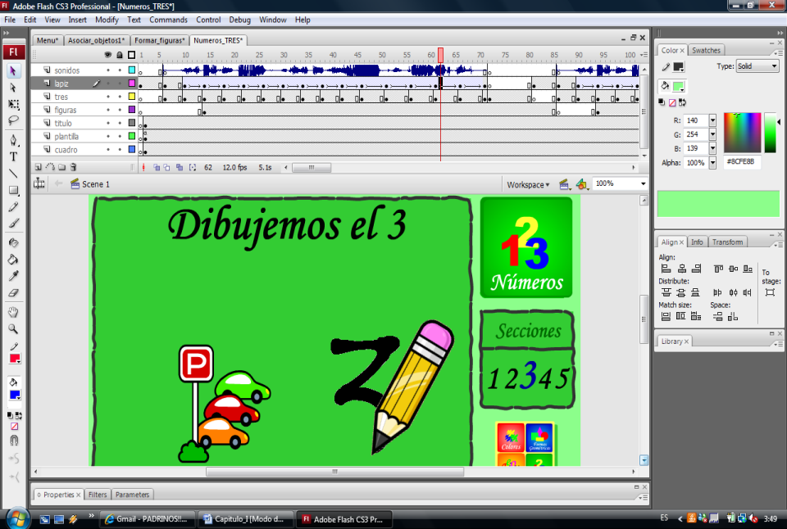

En la Figura 5.8 se presenta la implementación de la actividad colocar cada figura en el lugar correcto.

Figura 5.8. Implementación Colocar figura en el lugar correcto
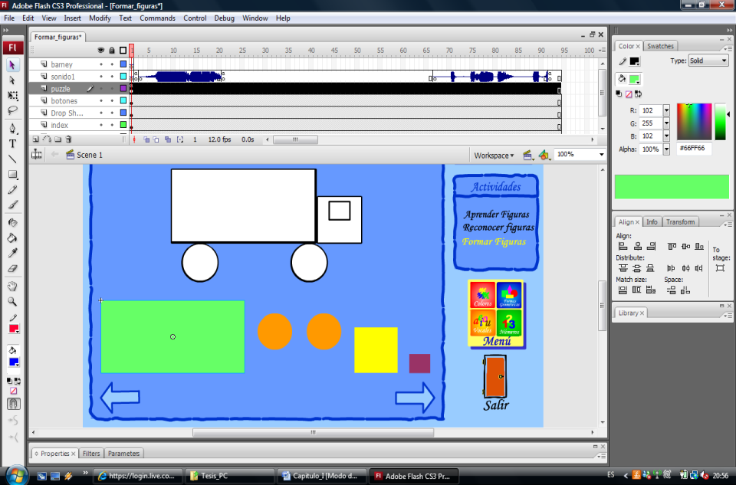

- Inicialmente disponemos los elementos del rompecabezas en una misma capa, es decir, la plantilla y cada una de las figuras a ubicar.
- A las figuras se les añade la funcionalidad de clip de película y la posición en pantalla es controlada con el código ActionScript mostrado a continuación.

onClipEvent (load)
{
var x = this._x;
var y = this._y;
}
onClipEvent (enterFrame)
{
if (this.soltar == "si")
{
distancia_x = Math.round((Number(x) –
Number(this._x))/2);
distancia_y = Math.round((Number(y) –
Number(this._y))/2);
if ( Math.abs(distancia_x)<=1 and
Math.abs(distancia_y)<=1)
{
}
else
{
this._x = this._x+distancia_x;
this._y = this._y+distancia_y;
}
}
}
- Adicionalmente las figuras son convertidas en botones a los que se les añade acciones de arrastrar y soltar mediante el siguiente código.

on (press)
{
soltar = "no";
this.startDrag();
}
on (release, releaseOutside)
{
if(centro.hitTest(_parent.rectangulo.centro))
{
soltar = "centro";
this._x = _parent.rectangulo._x;
this._y = _parent.rectangulo._y;
}
else
{
soltar = "si";
}
if(this._x ==_parent.rectangulo._x and
this._y == _parent.rectangulo._y){
_root.cont++;
_root.gotoAndPlay(3);
}
if(_root.cont==5){
_root.gotoAndPlay(45);
}
stopDrag();
}

- Se añaden también los respectivos mensajes que indican al niño lo que debe hacer y aquellos que nos dan a conocer si la ejecución de la actividad fue correcta o no.

Grabación y edición de sonidos
Entre los requerimientos funcionales de la aplicación está proporcionar sonido para escuchar las instrucciones verbales y la retroalimentación que se provee durante la ejecución de actividades, por consiguiente en el prototipo tendremos sonidos de fondo o sincronizados con determinados fotogramas y sonidos asociados a eventos como por ejemplo al dar clic sobre un botón.
En primera instancia se realizó la selección y transcripción de las frases adecuadas para las instrucciones a ser emitidas, los mensajes de acierto o error, así como también la composición de las melodías de fondo; todos estos elementos fueron grabados en un reproductor MP3 en formato WAV y luego se editaron con el software Sound Forger 9.0 de tal modo que exista sincronización con los componentes implementados en Flash donde finalmente el audio es importado, ver Figura 5.9.

Figura 5.9. Sonido incorporado en Flash CS3
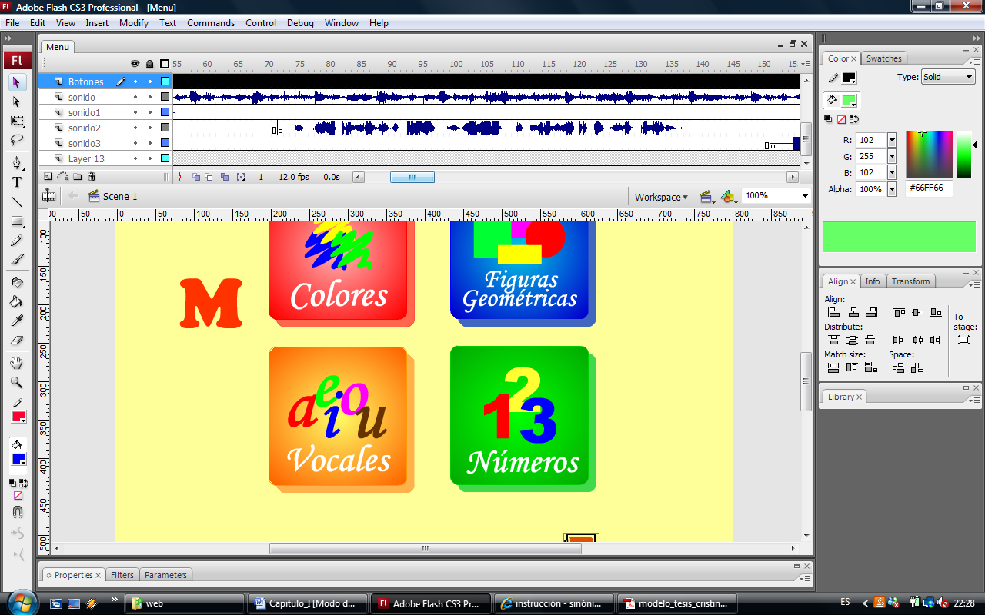

En la grabación de instrucciones y canciones intervinieron personas quienes poseen voz infantil, además, se emplearon frases propositivas que motiven al niño a usar la aplicación.

Pruebas de la aplicación
Las pruebas de la aplicación se efectúan con el afán de verificar si los objetivos planteados inicialmente se lograron cumplir, es decir, que los componentes de la aplicación se comporten de la forma esperada de acuerdo a la funcionalidad impregnada en la etapa de implementación del prototipo, por consiguiente a través del uso de este último desarrollar destrezas motrices, cognitivas y auditivas en los niños con síndrome de Down.

Descripción de las pruebas
Para la evaluación del prototipo implementado se consideraron a cinco niños de Pre-kínder y cinco niños de Kínder de la Unidad de Educación Inicial en FASINARM, cuyas edades están comprendidas entre cuatro y seis años, así como también a sus cuatro respectivas profesoras. El procedimiento seguido para la realización de las pruebas consistió en tres etapas:

En la primera, la autora observó a cada uno de los niños usando el prototipo para verificar la funcionalidad y la interacción del usuario con la aplicación. Inicialmente se deseaba observar la reacción de los niños frente al menú principal y la aplicación en general, con la finalidad de evaluar la disposición de los elementos en pantalla, color y tamaño de los mismos; y, si los elementos mostrados en pantalla eran fáciles de reconocer. Luego, si los niños podían visualizar y estar atentos a la simulación de escritura de una vocal y el trazado de un número; posteriormente, ellos pudiesen replicar lo observado. Además, se verificó si los niños lograban asociar un objeto real con la figura geométrica que lo representa, así como también, cuán sencillo y amigable resultaba la actividad de colocar cada figura en el lugar que le correspondía en la plantilla mostrada. Por último, se pretendía observar si los niños clasificaban los objetos mostrados de acuerdo al color primario que le correspondía. Ver ANEXO B.

La segunda etapa involucró a las profesoras, quienes asistieron a los niños en el uso del prototipo que fue instalado en las computadoras del Laboratorio de Computación de FASINARM; y, bajo estas condiciones, pudieron observar las características de aprendizaje de los niños con síndrome de Down que han sido impregnadas en el prototipo.

Con la finalidad de evaluar lo descrito en la segunda etapa de las pruebas, en la tercera etapa, se diseñó un formulario a ser llenado por las profesoras, el mismo que consta de diecisiete proposiciones que se refieren a la usabilidad del prototipo basada en la metodología de enseñanza requerida para estimular las destrezas motrices, cognitivas y auditivas en los niños especiales, éstas proposiciones debían ser calificadas gradualmente de CERO a DIEZ, considerando que Cero significa Completo Desacuerdo y Diez Completo Acuerdo, ver ANEXO C.

Resultados de las Pruebas
En la etapa de observación directa se pudo apreciar que el prototipo funcionó de acuerdo a las especificaciones de los casos de uso descritos previamente en esta tesis. En lo que respecta a la interacción, los niños mostraron real interés en usar el prototipo de la aplicación, los colores y sonidos usados en la interfaz les motivaron a descubrir lo que se encontraba en cada una de las secciones. La disposición de los elementos en pantalla posibilitó a los niños la exploración de la aplicación, los tamaños y colores de las figuras mostradas facilitaron la visibilidad y los objetos usados, en general resultaron fáciles de reconocer por los niños, entre los que podemos citar algunos: abeja, árbol, ojo, oreja, sol, banana, cielo, manzana y corazón.

Al presentar las simulaciones de escritura y trazado, los niños permanecieron atentos a la pantalla, siguiendo con sus miradas la forma que adquirían los números o vocales mostrados. La replicación de escritura y trazado, demandó mayor esfuerzo por parte de los niños, de modo que requirieron ayuda de la autora para la ejecución de esta tarea. La asociación de objetos con la figura geométrica que los representa, colocar correctamente la figura en la plantilla y clasificar objetos de colores, fueron las actividades que resultaron más fáciles de ejecutar, pues los niños se sienten muy familiarizados con las figuras geométricas así como los colores primarios.

A continuación, se procederá a detallar los resultados que se obtuvieron al realizar el análisis estadístico de las variables contempladas en el formulario aplicado a las profesoras de FASINARM.
En lo que respecta a la proposición: “El niño a mantiene una atención prolongada sobre la aplicación mientras se están ejecutando las actividades”, el 50% de las profesoras entrevistadas, manifestaron una posición de Parcial Acuerdo con lo planteado, mientras que el otro 50%, estuvieron completamente de acuerdo con lo planteado. Las proposiciones que abordaban: capacidad de exploración del niño, velocidad de aparición de actividades, asociación, selección, clasificación y denominación de objetos, precisión y coordinación de movimientos del niño, discriminación visual y auditiva, instrucciones verbales claras y concretas, uso del mouse como dispositivo de entrada, tamaño y tipo de imágenes, retroalimentación visual y auditiva, obtuvieron calificaciones entre 8 y 10, que corresponde a la Zona de Completo Acuerdo con lo planteado. El análisis estadístico individualizado de las variables del formulario, así como los cuadros de las Estadísticas Descriptivas y Diagramas de Frecuencia se presentan en el ANEXO D.

Seguidamente, se presenta el cuadro de las estadísticas correspondientes a la proposición: “Las adaptaciones educativas implementadas en la aplicación se corresponden con el programa educativo impartido durante las clases”, en el podemos observar de acuerdo con la distribución de frecuencias e histograma, que las calificaciones proporcionadas a ésta proposición están en la Zona de Completo Acuerdo con lo planteado. En las estadísticas descriptivas reportan que la calificación promedio es 10.000 ± 0.000 (Media ± Error Estándar de la Media, éste último mide la dispersión de la media aritmética), es decir, que todas las profesoras entrevistadas calificaron a la proposición con un valor de 10; y , en el diagrama de caja se puede observar, que los tres cuartiles tienen el mismo valor de 10.
Cuadro de Estadísticas
ESPOL: Usabilidad de la Aplicación Computacional Memokit en FASINARM
Proposición: “Las adaptaciones educativas implementadas en la aplicación se corresponden con el programa educativo impartido durante las clases”

Distribución de Frecuencias | Histograma
  Intervalos | Frecuencia Relativa
  [1 3) | 0.000
  [3 5) | 0.000
  [5 6) | 0.000
  [6 8) | 0.000
  [8 10] | 1.000
  Total | 1.000
Diagrama de Caja
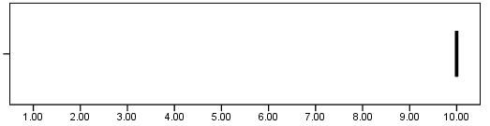
Q₁ Q₂ Q₃

Estadísticas Descriptivas
Media | Error Estándar de la Media | Moda | Desviación estándar | Mínimo | Máximo | Cuartil 1  (Q₁) | Mediana | Cuartil 3  (Q₃)
10,000 | 0,000 | 10 | 0,000 | 10 | 10 | 10 | 10 | 10

CONCLUSIONES

- Al efectuar el estudio de los Modelos Pedagógicos utilizados en el proceso de enseñanza-aprendizaje, se pudo identificar alternativas pedagógicas para la forma de aprender de los niños con síndrome de Down, los mismos que fomentan la participación activa en el medio donde se desenvuelven.

- El análisis del estado actual de las aplicaciones computacionales para niños especiales nos da a conocer la carencia del desarrollo de software para discapacitados en nuestro país; y, aun cuando instituciones como FASINARM cuentan con ciertas aplicaciones, éstas están en inglés; y, otras en cambio se encuentran alojadas en la Web.
- En el análisis y diseño de de la aplicación computacional para niños con síndrome de Down, se efectuaron las adaptaciones pedagógicas de la Educación Especial aplicadas a niños de Pre-kínder y Kínder, así como también criterios de Interacción Hombre Máquina que posibilitan a la aplicación ser fácil de usar y reconocer por los niños.

- Se implementó un prototipo, siguiendo el esquema propuesto durante el diseño de la aplicación computacional para niños con síndrome de Down, el mismo que fue usado por los niños que forman el grupo objetivo de estudio, dando como resultado que las actividades contempladas en las secciones Figuras Geométricas y Colores, tales como: selección de figuras y asociación de objetos, resultaron más fáciles de reconocer para los niños; mientras que la ejecución de tareas de escritura de una vocal y trazado de un número, en las secciones Vocales y Números respectivamente, demandaron mayor esfuerzo por parte de los niños.

- Los resultados de las entrevistas realizadas a las profesoras de FASINARM registran que dieciséis de las diecisiete variables consideradas poseen una calificación que se encuentra en la Zona de Completo Acuerdo. Por consiguiente, el uso del prototipo estimula y desarrolla las destrezas motrices, cognitivas y auditivas de los niños especiales.

- Durante el desarrollo de esta tesis se han abordado factores humanos, como la capacidad de aprendizaje y actitud de los niños especiales frente al uso de aplicaciones computacionales, que sirven para reforzar la enseñanza temática.

- Contar con tecnología adecuada y emplearla con la finalidad de satisfacer las necesidades educativas de los niños especiales, favorece el aprendizaje y los faculta para activar su potencial para convertirse en miembros más productivos y por tanto mejorar su calidad de vida.

RECOMENDACIONES

- Al hacer uso de la aplicación, practicar constantemente la ejecución de las actividades de asociación, selección, clasificación y denominación de objetos, para posibilitar a los niños con síndrome de Down ampliar su lenguaje comprensivo.

- Diseñar y desarrollar una versión de la aplicación que esté estructurada por niveles, básico y avanzado, pues esto constituiría una alternativa para medir los progresos del niño al pasar de un nivel a otro.

- Desarrollar ambientes computacionales que posibiliten a los niños especiales el aprendizaje de valores y normas de comportamiento,
pues éstos son aspectos fundamentales para que el niño conviva en sociedad.

- Implementar aplicaciones computacionales para niños especiales en las que se le enseñe a conocer el cuerpo humano, en especial realizar el abordaje de la sexualidad con la finalidad de fortalecer la autodeterminación del niño.

- En relación a lo antes planteado, se recomienda profundizar en la investigación y desarrollo de software que permita a las personas discapacitadas el acceso a la tecnología brindándoles ambientes que se adapten a sus necesidades, tanto en el campo educativo como en el ámbito social.

ANEXOS

ANEXO A
ESPECIFICACIÓN DE ESCENARIOS

Tabla 3.20
Escenario 1.2
Identificador | ES02-CU01
Nombre | Visualización exitosa del menú principal fallida
Identificador Caso de Uso | CU01
Asunciones | Ocurrió alguna falla técnica que no posibilita la visualización del menú.
Resultados | El actor no logra visualizar el menú principal de la aplicación.

Tabla 3.21
Escenario 2.1
Identificador | ES01-CU02
Nombre | Salir de la aplicación usando botón de la aplicación.
Identificador Caso de Uso | CU02
Asunciones | El actor presiono el botón Salir de la aplicación.
Resultados | Finalización de la ejecución de la aplicación.

Tabla 3.22
Escenario 2.2
Identificador | ES02-CU02
Nombre | Salir de la aplicación usando botón Cerrar de Windows.
Identificador Caso de Uso | CU02
Asunciones | El actor presiono el botón Cerrar de la ventana en la que se encuentra trabajando.
Resultados | Finalización de la ejecución de la aplicación.

Tabla 3.24
Escenario 3.2
Identificador | ES02-CU03
Nombre | Escuchar canción de las vocales
Identificador Caso de Uso | CU03
Asunciones | - El actor presionó el botón Vocales del menú principal.  - Los requerimientos de audio de la computadora son satisfactorios.
Resultados | - El actor escucha una canción de las vocales que acompaña la animación que se muestra en ese momento.  - La canción se detiene al presionar el botón Siguiente.

Tabla 3.28
Escenario 6.1
Identificador | ES01-CU06
Nombre | Aparición sucesiva de palabras.
Identificador Caso de Uso | CU06
Asunciones | El actor presionó el botón siguiente que aparece en la actividad hacer la plana de una vocal.
Resultados | El actor visualiza palabras que van apareciendo a lado de figuras que se escriben con la vocal que se muestra en pantalla.

Tabla 3.29
Escenario 6.2
Identificador | ES02-CU06
Nombre | Escuchar palabras
Identificador Caso de Uso | CU06
Asunciones | - El actor presionó el botón siguiente que aparece en la actividad hacer la plana de una vocal.  - Los requerimientos de audio de la computadora son satisfactorios.
Resultados | El actor escucha las palabras que empiezan con determinada vocal.

Tabla 3.30
Escenario 7.1
Identificador | ES01-CU07
Nombre | Seleccionar figura correcta
Identificador Caso de Uso | CU07
Asunciones | - El actor presionó con el mouse una figura cuyo nombre empieza con la vocal indicada.
Resultados | - El actor visualiza un círculo alrededor de la figura escogida y un visto.  - El actor puede observar el nombre de la figura que ha seleccionado.  - El actor escucha el mensaje “Muy bien”.

Tabla 3.31
Escenario 7.2
Identificador | ES02-CU07
Nombre | Seleccionar figura incorrecta
Identificador Caso de Uso | CU07
Asunciones | - El actor presionó con el mouse una figura cuyo nombre no empieza con la vocal indicada.
Resultados | - El actor visualiza una “X” sobre de la figura escogida.  - El actor escucha un sonido haciéndole notar que ha elegido una figura incorrecta.

Tabla 3.32
Escenario 7.3
Identificador | ES03-CU07
Nombre | Finalizar Seleccionar figuras
Identificador Caso de Uso | CU07
Asunciones | El actor seleccionó todas las figuras cuyo nombre empieza con la vocal indicada.
Resultados | El actor escucha el mensaje “Excelente, haz finalizado con éxito la actividad”.

Tabla 3.33
Escenario 8.1
Identificador | ES01-CU08
Nombre | Visualización de animación de los números.
Identificador Caso de Uso | CU08
Asunciones | El actor presionó el botón Números del menú principal.
Resultados | - El actor observa la animación de los números del 1 al 5 que se muestra en pantalla.  - La animación se detiene al presionar el botón Siguiente.  - La aplicación continúa con la presentación del numero “1” al terminar la animación.

Tabla 3.34
Escenario 9.1
Identificador | ES01-CU09
Nombre | Visualizar simulación del trazado del número mostrado.
Identificador Caso de Uso | CU09
Asunciones | - El actor visualizó la animación donde se muestran los cinco números.  - El actor accedió a alguna de las cinco secciones para trabajar con un número.
Resultados | - El actor logra observar el trazo del número mostrado.  - La simulación se detiene al presionar el botón Siguiente.

Tabla 3.35
Escenario 9.2
Identificador | ES02-CU09
Nombre | Escuchar indicaciones para trazar el número mostrado.
Identificador Caso de Uso | CU09
Asunciones | - El actor visualizó la animación donde se muestran los cinco números.  - El actor accedió a alguna de las cinco secciones para trabajar con un número.
Resultados | - El actor escucha los pasos necesarios para el trazado del número mostrado.

Tabla 3.36
Escenario 10.1
Identificador | ES01-CU010
Nombre | Presionar y deslizar mouse sobre el área de puntos.
Identificador Caso de Uso | CU10
Asunciones | - El actor visualiza la simulación del número mostrado en pantalla.  - El actor presionó el mouse sobre el área de trazados.  - El actor desliza el mouse sobre el área de trazados.
Resultados | - El actor reproduce el trazado del número.  - El actor visualiza el número en la pantalla.

Tabla 3.38
Escenario 11.2
Identificador | ES02-CU011
Nombre | Seleccionar número incorrecto.
Identificador Caso de Uso | CU11
Asunciones | - El actor no presionó con el mouse el número indicado.
Resultados | - El actor visualiza una “X” sobre de la figura escogida.  - El actor escucha un sonido haciéndole notar que ha elegido una figura incorrecta.

Tabla 3.39
Escenario 11.3
Identificador | ES03-CU011
Nombre | Finalizar Reconocer número.
Identificador Caso de Uso | CU11
Asunciones | El actor seleccionó todos los números mostrados en el panel principal.
Resultados | El actor escucha el mensaje “Excelente, haz finalizado con éxito la actividad”.

Tabla 3.40
Escenario 12.1
Identificador | ES01-CU12
Nombre | Visualización de animación de las figuras geométricas.
Identificador Caso de Uso | CU12
Asunciones | El actor presionó el botón Figuras Geométricas del menú principal.
Resultados | - El actor observa la animación de las figuras geométricas comprendidas por el círculo, el cuadrado, el triángulo y el rectángulo.  - La animación se detiene al presionar el botón Siguiente.

Tabla 3.41
Escenario 13.1
Identificador | ES01-CU13
Nombre | Visualizar simulación de figuras geométricas.
Identificador Caso de Uso | CU13
Asunciones | El actor visualizó la animación donde se muestran las figuras geométricas en conjunto.
Resultados | - El actor observa la aparición de las figuras geométricas círculo, cuadrado, triángulo y rectángulo.  - La simulación se detiene al presionar el botón Siguiente.

Tabla 3.42
Escenario 13.2
Identificador | ES02-CU13
Nombre | Escuchar la denominación de cada figura geométrica.
Identificador Caso de Uso | CU13
Asunciones | El actor visualizó la animación donde se muestran las figuras geométricas en conjunto.
Resultados | El actor escucha los nombres de cada figura geométrica mientras ésta aparece en pantalla.

Tabla 3.43
Escenario 14.1
Identificador | ES01-CU014
Nombre | Seleccionar figura correcta.
Identificador Caso de Uso | CU14
Asunciones | El actor presionó con el mouse la figura que representa el objeto mostrado en pantalla.
Resultados | - El actor visualiza un círculo alrededor de la figura escogida y un visto.  - El actor escucha el mensaje “Muy bien”.

Tabla 3.44
Escenario 14.2
Identificador | ES02-CU011
Nombre | Seleccionar figura incorrecta.
Identificador Caso de Uso | CU14
Asunciones | El actor presionó con el mouse una figura que no representa el objeto mostrado en pantalla.
Resultados | El actor escucha un sonido haciéndole notar que ha elegido una figura incorrecta.

Tabla 3.46
Escenario 15.2
Identificador | ES02-CU015
Nombre | Ubicación de figura incorrecta
Identificador Caso de Uso | CU15
Asunciones | El actor arrastró con el mouse una figura y no la hizo coincidir en el lugar adecuado en la plantilla.
Resultados | - El actor visualiza que la figura regresa a su posición inicial.

Tabla 3.47
Escenario 15.3
Identificador | ES03-CU15
Nombre | Finalizar Ubicación de figuras
Identificador Caso de Uso | CU15
Asunciones | El actor colocó todas las figuras en los lugares que le correspondían en la plantilla.
Resultados | El actor escucha el mensaje “Excelente, haz finalizado con éxito la actividad”.

Tabla 3.48
Escenario 16.1
Identificador | ES01-CU16
Nombre | Visualización de animación de los colores.
Identificador Caso de Uso | CU16
Asunciones | El actor presionó el botón Colores del menú principal.
Resultados | - El actor observa la animación de los colores que simula el trazado en zigzag usando los colores primarios.  - La animación se detiene al presionar el botón Siguiente.

Tabla 3.50
Escenario 18.1
Identificador | ES01-CU18
Nombre | Selección de figura correcta.
Identificador Caso de Uso | CU18
Asunciones | El actor presionó con el mouse una figura que es del color mostrado en pantalla.
Resultados | - El actor visualiza un círculo alrededor de la figura escogida y un visto.  - El actor escucha el mensaje “Muy bien”.

Tabla 3.51
Escenario 18.2
Identificador | ES02-CU018
Nombre | Selección de figura incorrecta.
Identificador Caso de Uso | CU18
Asunciones | El actor presionó con el mouse una figura que no es del color mostrado en pantalla.
Resultados | - El actor visualiza una “X” sobre de la figura escogida.  - El actor escucha un sonido haciéndole notar que ha elegido una figura incorrecta.

Tabla 3.52
Escenario 18.3
Identificador | ES03-CU18
Nombre | Finalizar Selección de figuras de colores.
Identificador Caso de Uso | CU18
Asunciones | El actor seleccionó todas las figuras del color mostrado en pantalla.
Resultados | El actor escucha el mensaje “Excelente, haz finalizado con éxito la actividad”.

ANEXO B
PRUEBAS DEL PROTOTIPO CON NIÑOS DE FASINARM

Foto 1 : Visualización del menú principal
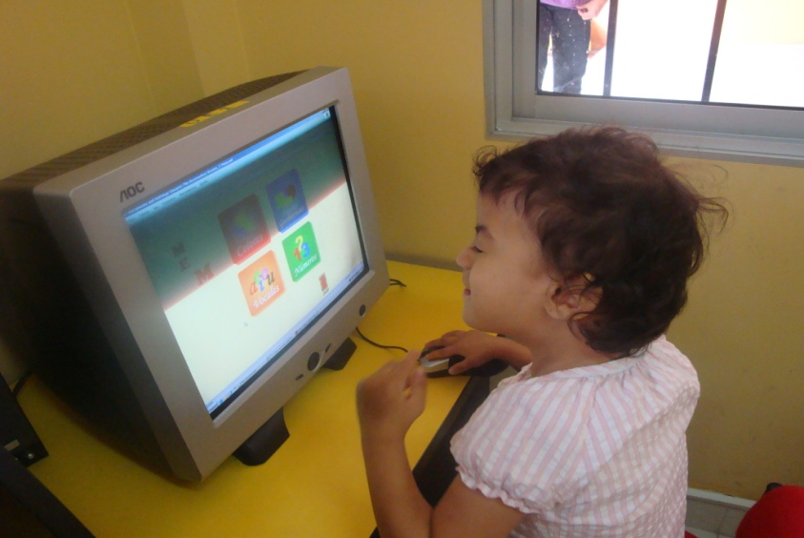

Foto 2 : Simulación de escritura de la vocal a
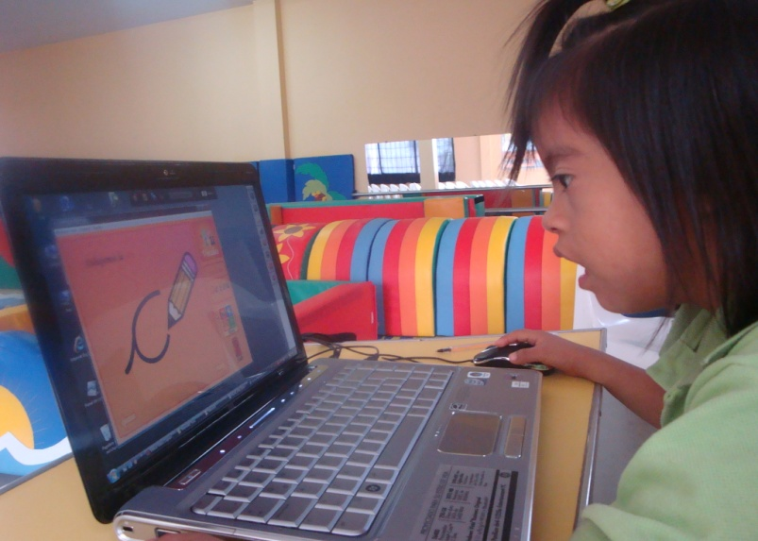

Foto 3 : Hacer plana de la vocal a
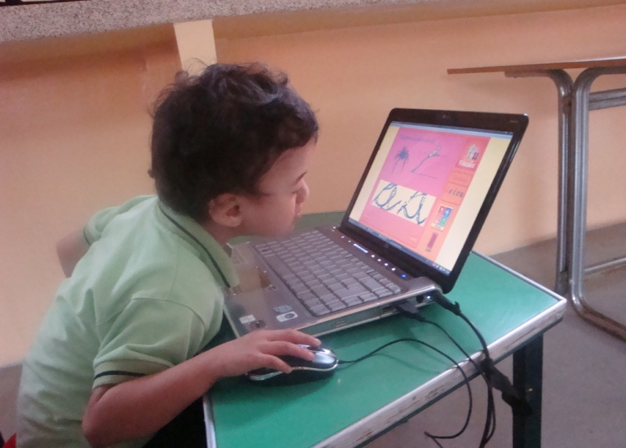

Foto 4 : Seleccionar figuras que se escriben con a
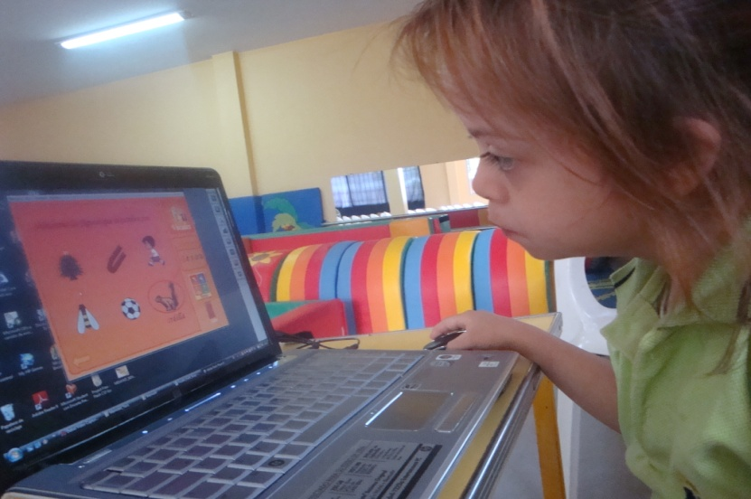

Foto 5 : Presentación de figuras geométricas
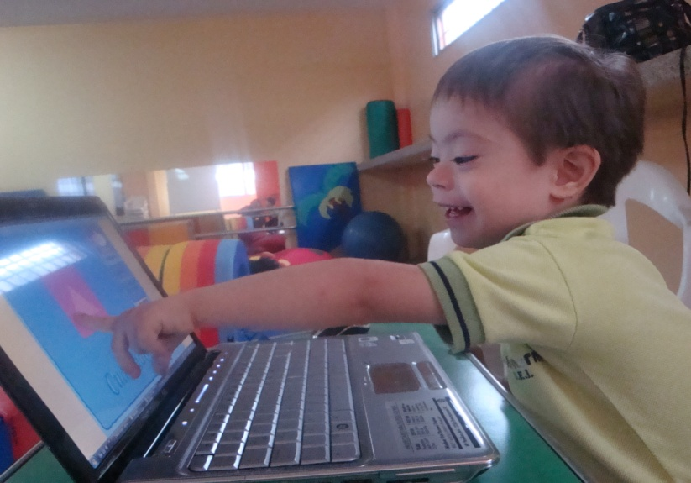

Foto 4 : Armando el rompecabezas
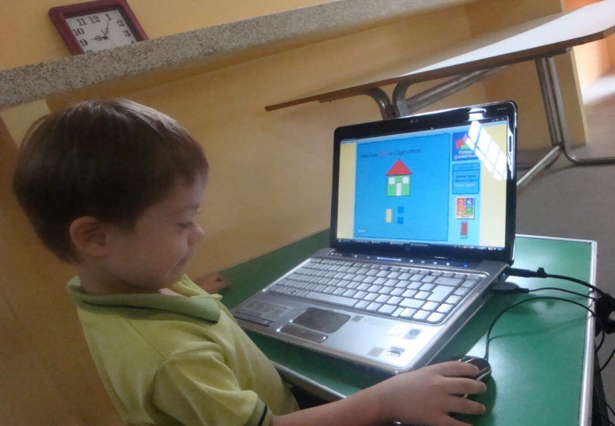

Foto 5 : Seleccionar el número 1
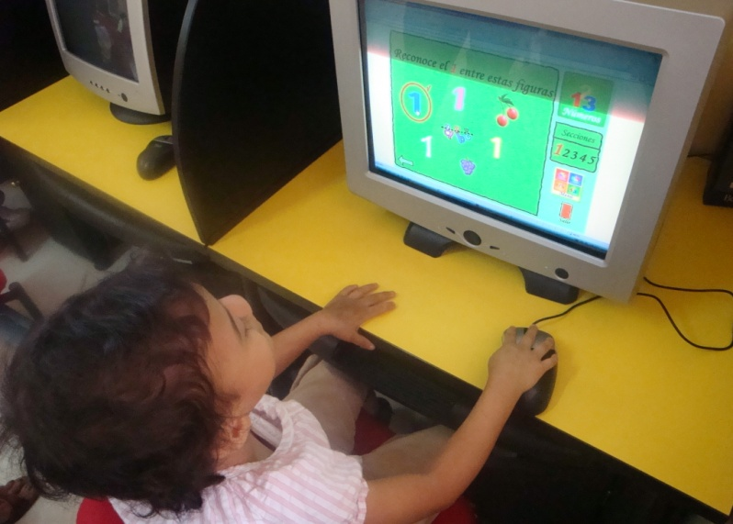

Foto 6 : Presentación colores
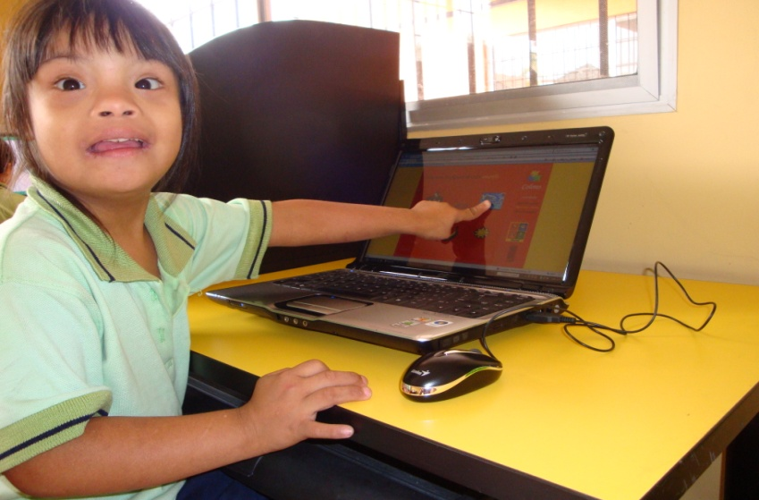

ANEXO C
FORMULARIO APLICADO A LAS PROFESORAS DE FASINARM


Escuela Superior Politécnica del Litoral
Facultad de Ingeniería en Electricidad y Computación
PROYECTO ANÁLISIS, DISEÑO E IMPLEMENTACIÓN DE UNA
APLICACIÓN QUE SIRVA DE APOYO EN EL PROCESO
DE ENSEÑANZA APRENDIZAJE DIRIGIDO A NIÑOS ESPECIALES

Formulario a ser llenado por los Profesores de la Fundación de Asistencia Sicopedagógica para Niños Adolescentes y Adultos con Retraso Mental (FASINARM) a fin de evaluar la usabilidad de la aplicación computacional MEMOKIT

Datos del Informante
Cargo que desempeña en la Institución: ________________________________________________
Edad en promedio de los niños a su cargo: años

LEA CON ATENCIÓN ANTES DE CALIFICAR
A continuación se plantea un conjunto de proposiciones las cuales se solicita, analizar y calificar. Su calificación debe ser un valor de CERO a DIEZ, considerando que Cero significa Completo Desacuerdo con lo planteado y Diez Completo Acuerdo. Deberá usted graduar su aceptación con dicha propuesta. Si usted asigna un valor entre Cinco y Seis se considera que es Indiferente a lo propuesto.

Nº | Proposición | Escriba en esta columna su Calificación  (Sobre Diez)
1.- | El niño a mantiene una atención prolongada sobre la aplicación mientras se están ejecutando las actividades.
2.- | La aplicación activa la capacidad exploración del niño.
3.- | La velocidad de aparición de las actividades de la aplicación es adecuada.
4.- | Las adaptaciones educativas implementadas en la aplicación se corresponden con el programa educativo impartido durante las clases.
5.- | La aplicación posee actividades que refuerzan en el niño los criterios de asociación de objetos.
6.- | La aplicación posee actividades que refuerzan en el niño los criterios de selección de objetos.
7.- | La aplicación posee actividades que refuerzan en el niño los criterios de clasificación de objetos.
8.- | La aplicación posee actividades que refuerzan en el niño los criterios de denominación de objetos.
9.- | La precisión de movimientos del niño es una tarea contemplada en la aplicación.
10.- | La coordinación de movimientos del niño es una tarea contemplada en la aplicación.
11.- | Las secciones implementadas en la aplicación abordan actividades de discriminación auditiva.
12.- | Las instrucciones verbales proporcionadas por la aplicación son claras y concretas.
13.- | El uso del mouse como dispositivo de entrada estimula la motricidad fina del niño.
14.- | Las imágenes mostradas en la aplicación se corresponden con las que el niño percibe en el mundo real.
15.- | El tamaño de las imágenes que se observan en la aplicación es el apropiado.
16.- | La retroalimentación visual motiva al niño a continuar usando la aplicación.
17.- | La retroalimentación auditiva motiva al niño a continuar usando la aplicación.
Observaciones:

ANEXO D
ANÁLISIS ESTADÍSTICO UNIVARIADO
DATOS DEL INFORMANTE
VARIABLE: “Cargo que desempeña en la Institución”
Cuadro 1
ESPOL: Usabilidad de la Aplicación Computacional Memokit en FASINARM
Variable: “Cargo que desempeña en la Institución”
Distribución de Frecuencias | Histograma
  Cargo | Frecuencia Relativa
  Profesora de  Pre-Kinder | 0,400
  Profesora de  Kinder | 0,400
  Profesora de Computación | 0,200
  Total | 1,000

VARIABLE: “Edad promedio de los niños a su cargo”
Cuadro 2
ESPOL: Usabilidad de la Aplicación Computacional Memokit en FASINARM
Variable: “Edad promedio de los niños a su cargo”
Distribución de Frecuencias | Histograma
  Edad promedio de los niños | Frecuencia Relativa
  [ 4 5) años | 0,500
  [5 6] años | 0,500
  Total | 1,000

PROPOSICIÓN 1: “El niño mantiene una atención prolongada sobre la aplicación mientras se están ejecutando las actividades”.
La calificación promedio a esta variable es 7.500 ± 0.500 (Media ± Error Estándar de la Media, éste último mide la dispersión de la media aritmética), la moda, que es la observación con mayor frecuencia, es 7.500, la desviación estándar como medida de dispersión es 0.707, se registra un valor mínimo de 7.000 y un máximo de 8.000. En lo que se refiere a los cuartiles, el 25% de las calificaciones a esta variable son menores o iguales a 7.000, el 50% es 7.500 o menos, mientras que el 75% son menores o iguales a 8.000, ver Cuadro 3.
Cuadro 3
ESPOL: Usabilidad de la Aplicación Computacional Memokit en FASINARM
Proposición: “El niño mantiene una atención prolongada sobre la aplicación mientras
se están ejecutando las actividades”
Distribución de Frecuencias | Histograma
  Intervalos | Frecuencia Relativa
  [1 3) | 0.000
  [3 5) | 0.000
  [5 6) | 0.000
  [6 8) | 0.500
  [8 10] | 0.500
  Total | 1.000
Diagrama de Caja
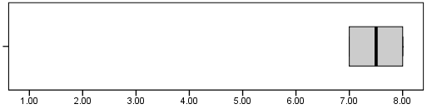
Q₁ Q₂ Q₃
Estadísticas Descriptivas
Media | Error Estándar de la Media | Moda | Desviación estándar | Mínimo | Máximo | Cuartil 1  (Q₁) | Mediana | Cuartil 3  (Q₃)
7.500 | 0.500 | 7.500 | 0.707 | 7 | 8 | 7 | 7.5 | 8

PROPOSICIÓN 2: La aplicación activa la capacidad exploración del niño.
En promedio la calificación de esta variable es 9.50 ± 0.289 (Media ± Error Estándar de la Media, éste último mide la dispersión de la media aritmética), la moda es 9.000, el valor 0.577 corresponde a la desviación estándar, se observa un valor mínimo de 9.000 y un máximo de 10.000. Los cuartiles reportan que el 25% de las calificaciones a esta variable son menores o iguales a 9.000, el 50% son mayores o iguales a 9.500 y el 75% 10.000 o menos. Ver Cuadro 4.
Cuadro 4
ESPOL: Usabilidad de la Aplicación Computacional Memokit en FASINARM
Proposición: “La aplicación activa la capacidad exploración del niño”

Distribución de Frecuencias | Histograma
  Intervalos | Frecuencia Relativa
  [1 3) | 0.000
  [3 5) | 0.000
  [5 6) | 0.000
  [6 8) | 0.000
  [8 10] | 1.000
  Total | 1.000
Diagrama de Caja
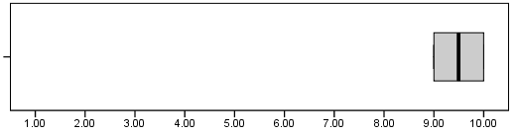
Q₁ Q₂ Q₃
Estadísticas Descriptivas
Media | Error Estándar de la Media | Moda | Desviación estándar | Mínimo | Máximo | Cuartil 1  (Q₁) | Mediana | Cuartil 3  (Q₃)
9,500 | 0,289 | 9 | 0,577 | 9 | 10 | 9 | 9,5 | 10

PROPOSICIÓN 3: “La velocidad de aparición de las actividades de la aplicación es adecuada”.
La calificación promedio a esta variable es 8.750 ± 0.479 (Media ± Error Estándar de la Media, éste último mide la dispersión de la media aritmética), la moda, es 8.500, la desviación estándar es 0.957, se registra un valor mínimo de 8.500 y un máximo de 10.000. En lo que se refiere a los cuartiles, el 25% de las calificaciones a esta variable son menores o iguales a 8.000, el 50% es 8.500 o menos, mientras que el 75% son menores o iguales a 10.000, ver Cuadro 5.
Cuadro 5
ESPOL: Usabilidad de la Aplicación Computacional Memokit en FASINARM
Proposición: “La velocidad de aparición de las actividades de la aplicación es adecuada”

Distribución de Frecuencias | Histograma
  Intervalos | Frecuencia Relativa
  [1 3) | 0.000
  [3 5) | 0.000
  [5 6) | 0.000
  [6 8) | 0.000
  [8 10] | 1.000
  Total | 1.000
Diagrama de Caja
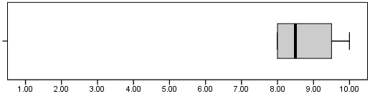
Q₁ Q₂ Q₃
Estadísticas Descriptivas
Media | Error Estándar de la Media | Moda | Desviación estándar | Mínimo | Máximo | Cuartil 1  (Q₁) | Mediana | Cuartil 3  (Q₃)
8,750 | 0,479 | 8 | 0,957 | 8 | 10 | 8 | 8,5 | 10

PROPOSICIÓN 4: “Las adaptaciones educativas implementadas en la aplicación se corresponden con el programa educativo impartido durante las clases”.
Las medidas de tendencia central correspondientes a esta variable son iguales a 10.000 mientras que la dispersión es 0.000, debido a que todas las la calificaciones que los informantes dieron a esta variable fueron iguales a 10.000. Ver Cuadro 6.

Cuadro 6
ESPOL: Usabilidad de la Aplicación Computacional Memokit en FASINARM
Proposición: “Las adaptaciones educativas implementadas en la aplicación se corresponden con el programa educativo impartido durante las clases”
Distribución de Frecuencias | Histograma
  Intervalos | Frecuencia Relativa
  [1 3) | 0.000
  [3 5) | 0.000
  [5 6) | 0.000
  [6 8) | 0.000
  [8 10] | 1.000
  Total | 1.000
Diagrama de Caja
Q₁ Q₂ Q₃
Estadísticas Descriptivas
Media | Error Estándar de la Media | Moda | Desviación estándar | Mínimo | Máximo | Cuartil 1  (Q₁) | Mediana | Cuartil 3  (Q₃)
10,000 | 0,000 | 10 | 0,000 | 10 | 10 | 10 | 10 | 10

PROPOSICIÓN 5: “La aplicación posee actividades que refuerzan en el niño los criterios de asociación de objetos”.
En promedio la calificación de esta variable es 9.500 ± 0.500 (Media ± Error Estándar de la Media, éste último mide la dispersión de la media aritmética), la moda es 10.000, el valor 1.000 corresponde a la desviación estándar, se observa un valor mínimo de 8.000 y un máximo de 10.000. Los cuartiles reportan que el 25% de las calificaciones a esta variable son menores o iguales a 9.000, el 50% son mayores o iguales a 10.000 y el 75% 10.000 o menos, ver Cuadro 7.
Cuadro 7
ESPOL: Usabilidad de la Aplicación Computacional Memokit en FASINARM
Proposición: “La aplicación posee actividades que refuerzan en el niño los criterios de
asociación de objetos”
Distribución de Frecuencias | Histograma
  Intervalos | Frecuencia Relativa
  [1 3) | 0.000
  [3 5) | 0.000
  [5 6) | 0.000
  [6 8) | 0.000
  [8 10] | 1.000
  Total | 1.000
Diagrama de Caja
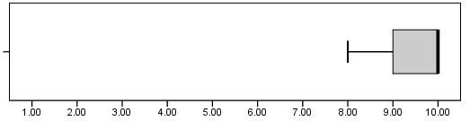
Q₁ Q₂ Q₃
Estadísticas Descriptivas
Media | Error Estándar de la Media | Moda | Desviación estándar | Mínimo | Máximo | Cuartil 1  (Q₁) | Mediana | Cuartil 3  (Q₃)
9,500 | 0,500 | 10 | 1,000 | 8 | 10 | 9 | 10 | 10

PROPOSICIÓN 6: “La aplicación posee actividades que refuerzan en el niño los criterios de selección de objetos”.
En promedio la calificación de esta variable es 9.500 ± 0.500 (Media ± Error Estándar de la Media, éste último mide la dispersión de la media aritmética), la moda es 10.000, el valor 1.000 corresponde a la desviación estándar, se observa un valor mínimo de 8.000 y un máximo de 10.000. Los cuartiles reportan que el 25% de las calificaciones a esta variable son menores o iguales a 9.000, el 50% son mayores o iguales a 10.000 y el 75% 10.000 o menos, ver Cuadro 8.
Cuadro 8
ESPOL: Usabilidad de la Aplicación Computacional Memokit en FASINARM
Proposición: “La aplicación posee actividades que refuerzan en el niño los criterios de
selección de objetos”
Distribución de Frecuencias | Histograma
  Intervalos | Frecuencia Relativa
  [1 3) | 0.000
  [3 5) | 0.000
  [5 6) | 0.000
  [6 8) | 0.000
  [8 10] | 1.000
  Total | 1.000
Diagrama de Caja
Q₁ Q₂ Q₃
Estadísticas Descriptivas
Media | Error Estándar de la Media | Moda | Desviación estándar | Mínimo | Máximo | Cuartil 1  (Q₁) | Mediana | Cuartil 3  (Q₃)
9,500 | 0,500 | 10 | 1,000 | 8 | 10 | 9 | 10 | 10

PROPOSICIÓN 7: “La aplicación posee actividades que refuerzan en el niño los criterios de clasificación de objetos”.
En promedio la calificación de esta variable es 9.750 ± 0.250 (Media ± Error Estándar de la Media, éste último mide la dispersión de la media aritmética), la moda es 10.000, el valor 0.500 corresponde a la desviación estándar, se observa un valor mínimo de 9.000 y un máximo de 10.000. Los cuartiles reportan que el 25% de las calificaciones a esta variable son menores o iguales a 9.250, el 50% son mayores o iguales a 10.000 y el 75% 10.000 o menos, ver Cuadro 9.
Cuadro 9
ESPOL: Usabilidad de la Aplicación Computacional Memokit en FASINARM
Proposición: “La aplicación posee actividades que refuerzan en el niño los criterios de
clasificación de objetos”
Distribución de Frecuencias | Histograma
  Intervalos | Frecuencia Relativa
  [1 3) | 0.000
  [3 5) | 0.000
  [5 6) | 0.000
  [6 8) | 0.000
  [8 10] | 1.000
  Total | 1.000
Diagrama de Caja
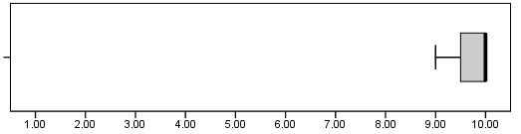
Q₁ Q₂ Q₃
Estadísticas Descriptivas
Media | Error Estándar de la Media | Moda | Desviación estándar | Mínimo | Máximo | Cuartil 1  (Q₁) | Mediana | Cuartil 3  (Q₃)
9,750 | 0,250 | 10 | 0,500 | 9 | 10 | 9,25 | 10 | 10

PROPOSICIÓN 8: “La aplicación posee actividades que refuerzan en el niño los criterios de denominación de objetos”.
Las medidas de tendencia central correspondientes a esta variable son iguales a 10.000 mientras que la dispersión es 0.000, debido a que todas las la calificaciones que los informantes dieron a esta variable fueron iguales a 10.000. Ver Cuadro 10.
Cuadro 10
ESPOL: Usabilidad de la Aplicación Computacional Memokit en FASINARM
Proposición: “La aplicación posee actividades que refuerzan en el niño los criterios de
denominación de objetos”

Distribución de Frecuencias | Histograma
  Intervalos | Frecuencia Relativa
  [1 3) | 0.000
  [3 5) | 0.000
  [5 6) | 0.000
  [6 8) | 0.000
  [8 10] | 1.000
  Total | 1.000
Diagrama de Caja
Q₁ Q₂ Q₃
Estadísticas Descriptivas
Media | Error Estándar de la Media | Moda | Desviación estándar | Mínimo | Máximo | Cuartil 1  (Q₁) | Mediana | Cuartil 3  (Q₃)
10,000 | 0,000 | 10 | 0,000 | 10 | 10 | 10 | 10 | 10

PROPOSICIÓN 9: “La precisión de movimientos del niño es una tarea contemplada en la aplicación”.
En promedio la calificación de esta variable es 8.500 ± 0.289 (Media ± Error Estándar de la Media, éste último mide la dispersión de la media aritmética), la moda es 8.000, el valor 0.577 corresponde a la desviación estándar, se observa un valor mínimo de 8.000 y un máximo de 9.000. Los cuartiles reportan que el 25% de las calificaciones a esta variable son menores o iguales a 8.000, el 50% son mayores o iguales a 8.500 y el 75% 9.000 o menos, ver Cuadro 11.
Cuadro 11
ESPOL: Usabilidad de la Aplicación Computacional Memokit en FASINARM
Proposición: “La precisión de movimientos del niño es una tarea
contemplada en la aplicación”
Distribución de Frecuencias | Histograma
  Intervalos | Frecuencia Relativa
  [1 3) | 0.000
  [3 5) | 0.000
  [5 6) | 0.000
  [6 8) | 0.000
  [8 10] | 1.000
  Total | 1.000
Diagrama de Caja
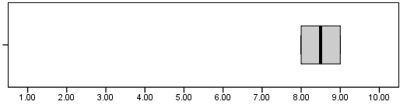
Q₁ Q₂ Q₃
Estadísticas Descriptivas
Media | Error Estándar de la Media | Moda | Desviación estándar | Mínimo | Máximo | Cuartil 1  (Q₁) | Mediana | Cuartil 3  (Q₃)
8,500 | 0,289 | 8 | 0,577 | 8 | 9 | 8 | 8,5 | 9

PROPOSICIÓN 10: “La coordinación de movimientos del niño es una tarea contemplada en la aplicación”.
En promedio la calificación de esta variable es 9.750 ± 0.250 (Media ± Error Estándar de la Media, éste último mide la dispersión de la media aritmética), la moda es 10.000, el valor 0.500 corresponde a la desviación estándar, se observa un valor mínimo de 9.000 y un máximo de 10.000. Los cuartiles reportan que el 25% de las calificaciones a esta variable son menores o iguales a 9.250, el 50% son mayores o iguales a 10.000 y el 75% 10.000 o menos, ver Cuadro 12.
Cuadro 12
ESPOL: Usabilidad de la Aplicación Computacional Memokit en FASINARM
Proposición: “La coordinación de movimientos del niño es una tarea
contemplada en la aplicación”
Distribución de Frecuencias | Histograma
  Intervalos | Frecuencia Relativa
  [1 3) | 0.000
  [3 5) | 0.000
  [5 6) | 0.000
  [6 8) | 0.000
  [8 10] | 1.000
  Total | 1.000
Diagrama de Caja
Q₁ Q₂ Q₃
Estadísticas Descriptivas
Media | Error Estándar de la Media | Moda | Desviación estándar | Mínimo | Máximo | Cuartil 1  (Q₁) | Mediana | Cuartil 3  (Q₃)
9,750 | 0,250 | 10 | 0,500 | 9 | 10 | 9,25 | 10 | 10

PROPOSICIÓN 11: “Las secciones implementadas en la aplicación abordan actividades de discriminación auditiva”.
La calificación promedio de esta variable es 9.250 ± 0.479 (Media ± Error Estándar de la Media, éste último mide la dispersión de la media aritmética), la moda es 10.000, el valor 0.957 corresponde a la desviación estándar, se observa un valor mínimo de 8.000 y un máximo de 10.000. Los cuartiles reportan que el 25% de las calificaciones a esta variable son menores o iguales a 8.250, el 50% son mayores o iguales a 9.500 y el 75% 10.000 o menos, ver Cuadro 13.
Cuadro 13
ESPOL: Usabilidad de la Aplicación Computacional Memokit en FASINARM
Proposición: “Las secciones implementadas en la aplicación abordan actividades de
discriminación auditiva”
Distribución de Frecuencias | Histograma
  Intervalos | Frecuencia Relativa
  [1 3) | 0.000
  [3 5) | 0.000
  [5 6) | 0.000
  [6 8) | 0.000
  [8 10] | 1.000
  Total | 1.000
Diagrama de Caja
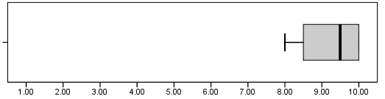
Q₁ Q₂ Q₃
Estadísticas Descriptivas
Media | Error Estándar de la Media | Moda | Desviación estándar | Mínimo | Máximo | Cuartil 1  (Q₁) | Mediana | Cuartil 3  (Q₃)
9,250 | 0,479 | 10 | 0,957 | 8 | 10 | 8,25 | 9,5 | 10

PROPOSICIÓN 12: “Las instrucciones verbales proporcionadas por la aplicación son claras y concretas”.
La calificación promedio de esta variable es 9.500 ± 0.289 (Media ± Error Estándar de la Media, éste último mide la dispersión de la media aritmética), la moda es 9.000, el valor 0.577 corresponde a la desviación estándar, se observa un valor mínimo de 9.000 y un máximo de 10.000. Los cuartiles reportan que el 25% de las calificaciones a esta variable son menores o iguales a 9.000, el 50% son mayores o iguales a 9.500 y el 75% 10.000 o menos, ver Cuadro 14.
Cuadro 14
ESPOL: Usabilidad de la Aplicación Computacional Memokit en FASINARM
Proposición: “Las instrucciones verbales proporcionadas por la aplicación
son claras y concretas”
Distribución de Frecuencias | Histograma
  Intervalos | Frecuencia Relativa
  [1 3) | 0.000
  [3 5) | 0.000
  [5 6) | 0.000
  [6 8) | 0.000
  [8 10] | 1.000
  Total | 1.000
Diagrama de Caja
Q₁ Q₂ Q₃
Estadísticas Descriptivas
Media | Error Estándar de la Media | Moda | Desviación estándar | Mínimo | Máximo | Cuartil 1  (Q₁) | Mediana | Cuartil 3  (Q₃)
9,500 | 0,289 | 9 | 0,577 | 9 | 10 | 9 | 9,5 | 10

PROPOSICIÓN 13: “El uso del mouse como dispositivo de entrada estimula la motricidad fina del niño”.
En promedio la calificación de esta variable es 9.750 ± 0.250 (Media ± Error Estándar de la Media, éste último mide la dispersión de la media aritmética), la moda es 10.000, el valor 0.500 corresponde a la desviación estándar, se observa un valor mínimo de 9.000 y un máximo de 10.000. Los cuartiles reportan que el 25% de las calificaciones a esta variable son menores o iguales a 9.250, el 50% son mayores o iguales a 10.000 y el 75% 10.000 o menos, ver Cuadro 15.
Cuadro 15
ESPOL: Usabilidad de la Aplicación Computacional Memokit en FASINARM
Proposición: “El uso del mouse como dispositivo de entrada
estimula la motricidad fina del niño”
Distribución de Frecuencias | Histograma
  Intervalos | Frecuencia Relativa
  [1 3) | 0.000
  [3 5) | 0.000
  [5 6) | 0.000
  [6 8) | 0.000
  [8 10] | 1.000
  Total | 1.000
Diagrama de Caja
Q₁ Q₂ Q₃
Estadísticas Descriptivas
Media | Error Estándar de la Media | Moda | Desviación estándar | Mínimo | Máximo | Cuartil 1  (Q₁) | Mediana | Cuartil 3  (Q₃)
9,750 | 0,250 | 10 | 0,500 | 9 | 10 | 9,25 | 10 | 10

PROPOSICIÓN 14: “Las imágenes mostradas en la aplicación se corresponden con las que el niño percibe en el mundo real”.
La calificación promedio a esta variable es 8.500 ± 0.500 (Media ± Error Estándar de la Media, éste último mide la dispersión de la media aritmética), la moda es 8.000, la desviación estándar es 1.000, el valor mínimo es 8.000 y el máximo es 10.000. El 25% de las calificaciones a esta variable son menores o iguales a 8.000, el 50% es 8.000 o menos, mientras que el 75% son menores o iguales a 9.000. Ver Cuadro 16.
Cuadro 16
ESPOL: Usabilidad de la Aplicación Computacional Memokit en FASINARM
Proposición: “Las imágenes mostradas en la aplicación se corresponden con las que
el niño percibe en el mundo real”
Distribución de Frecuencias | Histograma
  Intervalos | Frecuencia Relativa
  [1 3) | 0.000
  [3 5) | 0.000
  [5 6) | 0.000
  [6 8) | 0.000
  [8 10] | 1.000
  Total | 1.000
Diagrama de Caja
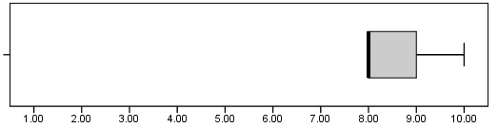
Q₁ Q₂ Q₃
Estadísticas Descriptivas
Media | Error Estándar de la Media | Moda | Desviación estándar | Mínimo | Máximo | Cuartil 1  (Q₁) | Mediana | Cuartil 3  (Q₃)
8,500 | 0,500 | 8 | 1,000 | 8 | 10 | 8 | 8 | 9

PROPOSICIÓN 15: “El tamaño de las imágenes que se observan en la aplicación es el apropiado”.
Esta variable ha sido calificada con un valor promedio de 8.250 ± 0.250 (Media ± Error Estándar de la Media, éste último mide la dispersión de la media aritmética), la moda es 8.000, la desviación estándar registrada es 0.500, se observó un valor mínimo de 8.000 y un máximo de 9.000. El 25% de las calificaciones son menores o iguales a 8.000, el 50% es 8.000 o menos, mientras que el 75% son menores o iguales a 8.750. Ver Cuadro 17.
Cuadro 17
ESPOL: Usabilidad de la Aplicación Computacional Memokit en FASINARM
Proposición: “El tamaño de las imágenes que se observan en la aplicación es el apropiado”
Distribución de Frecuencias | Histograma
  Intervalos | Frecuencia Relativa
  [1 3) | 0.000
  [3 5) | 0.000
  [5 6) | 0.000
  [6 8) | 0.000
  [8 10] | 1.000
  Total | 1.000
Diagrama de Caja
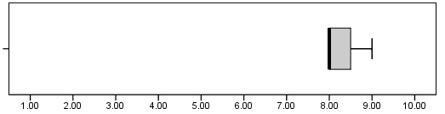
Q₁ Q₂ Q₃
Estadísticas Descriptivas
Media | Error Estándar de la Media | Moda | Desviación estándar | Mínimo | Máximo | Cuartil 1  (Q₁) | Mediana | Cuartil 3  (Q₃)
8,250 | 0,250 | 8 | 0,500 | 8 | 9 | 8 | 8 | 8,75

PROPOSICIÓN 16: “La retroalimentación visual motiva al niño a continuar usando la aplicación”.
La calificación promedio proporcionada a esta variable es 8.750 ± 0.250 (Media ± Error Estándar de la Media, éste último mide la dispersión de la media aritmética), la moda es 9.000, la desviación estándar registrada es 0.500, se observó un valor mínimo de 8.000 y un máximo de 9.000. El 25% de las calificaciones son menores o iguales a 8.250, el 50% es 9.000 o menos, mientras que el 75% son menores o iguales a 9.000. Ver Cuadro 18.
Cuadro 18
ESPOL: Usabilidad de la Aplicación Computacional Memokit en FASINARM
Proposición: “La retroalimentación visual motiva al niño a continuar usando la aplicación”
Distribución de Frecuencias | Histograma
  Intervalos | Frecuencia Relativa
  [1 3) | 0.000
  [3 5) | 0.000
  [5 6) | 0.000
  [6 8) | 0.000
  [8 10] | 1.000
  Total | 1.000
Diagrama de Caja
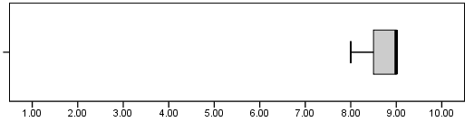
Q₁ Q₂ Q₃
Estadísticas Descriptivas
Media | Error Estándar de la Media | Moda | Desviación estándar | Mínimo | Máximo | Cuartil 1  (Q₁) | Mediana | Cuartil 3  (Q₃)
8,750 | 0,250 | 9 | 0,500 | 8 | 9 | 8,25 | 9 | 9

PROPOSICIÓN 17: “La retroalimentación auditiva motiva al niño a continuar usando la aplicación”.
Esta variable ha sido calificada con un valor promedio de 9.000 ± 0.408 (Media ± Error Estándar de la Media, éste último mide la dispersión de la media aritmética), la moda es 9.000, la desviación estándar registrada es 0.816, se observó un valor mínimo de 8.000 y un máximo de 10.000. El 25% de las calificaciones son menores o iguales a 8.250, el 50% es 9.000 o menos, mientras que el 75% son menores o iguales a 9.750. Ver Cuadro 19.
Cuadro 19
ESPOL: Usabilidad de la Aplicación Computacional Memokit en FASINARM
Proposición: “La retroalimentación auditiva motiva al niño a continuar usando la aplicación”

Distribución de Frecuencias | Histograma
  Intervalos | Frecuencia Relativa
  [1 3) | 0.000
  [3 5) | 0.000
  [5 6) | 0.000
  [6 8) | 0.000
  [8 10] | 1.000
  Total | 1.000
Diagrama de Caja
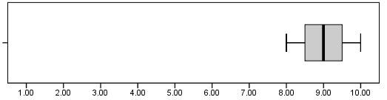
Q₁ Q₂ Q₃
Estadísticas Descriptivas
Media | Error Estándar de la Media | Moda | Desviación estándar | Mínimo | Máximo | Cuartil 1  (Q₁) | Mediana | Cuartil 3  (Q₃)
9,000 | 0,408 | 9 | 0,816 | 8 | 10 | 8,25 | 9 | 9,75

ANEXO E
MANUAL DE USUARIO

Requerimientos del sistema
Para hacer uso de la aplicación Memokit, el usuario requiere un navegador Web como Internet Explorer 6.0, o en su defecto, tener instalado Abobe Flash Player 9 o superior.

Iniciar aplicación
El usuario accede a la aplicación al dar doble clic sobre el archivo Menu de la carpeta Memokit, donde posteriormente se visualizará la pantalla principal que contiene las secciones, Vocales, Número, Figuras Geométricas y Colores, como se muestra a continuación.
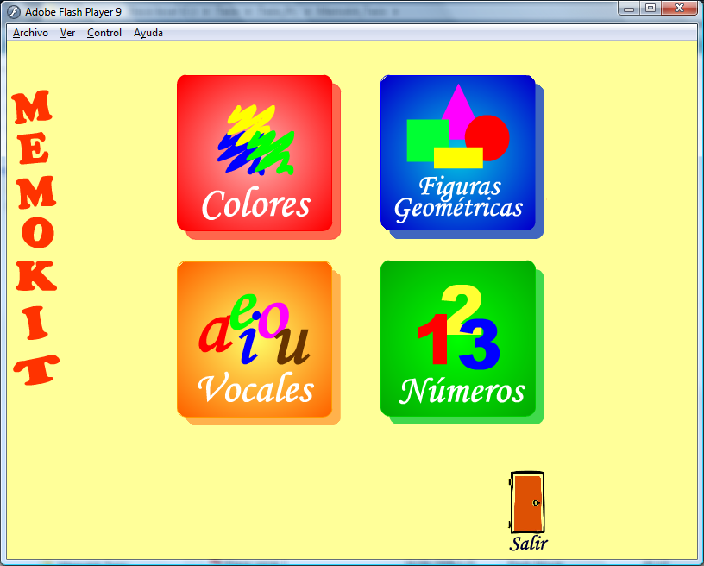
Sección Vocales
Al dar clic sobre la opción Vocales, se visualizará la presentación abajo mostrada. Además, en la parte derecha de ésta ventana está el logo de la sección en la que estamos trabajando, debajo de éste hay botones en forma de las vocales, con los que el usuario puede pasar de una vocal a otra, seguido del botón para acceder al Menú y un botón en forma de puerta para salir de la aplicación.
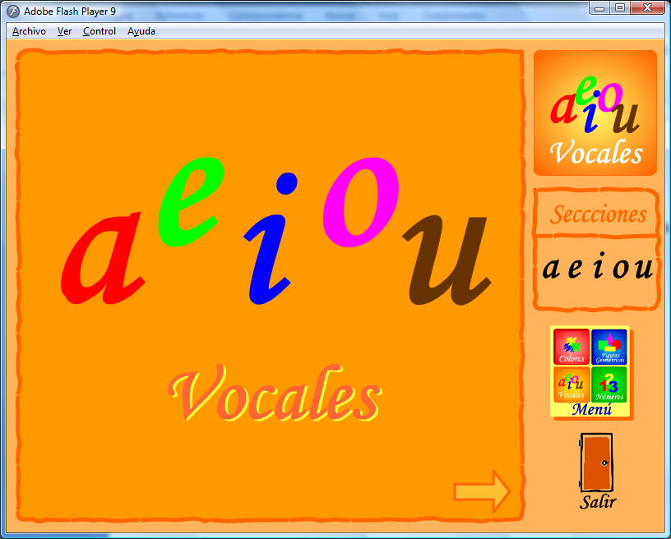

Al finalizar la presentación de las cinco vocales, en caso de no seleccionar vocal alguna, por defecto se empieza con la presentación de la vocal “a”.

Posteriormente se visualiza una simulación de escritura de la vocal a usando un lápiz.
A continuación, se presenta un escenario similar al de una plana en la que manteniendo el mouse presionado y realizando siguiendo los puntos, el usuario pondrá en movimiento el lápiz a fin de escribir la vocal mostrada.
En la siguiente actividad aparecen secuencialmente los nombres de objetos que empiezan con determinada vocal; y, el usuario puede escucharlos.
En la siguiente actividad, el usuario debe seleccionar los objetos cuyo nombre se escribe con la vocal indicada. Si acierta, el objeto será marcado con un círculo rojo y un visto, adicionalmente se escucha el mensaje “Muy bie”, caso contrario aparece una “X” sobre el objeto y un sonido indicando que la selección no es correcta.

Sección Números
Al inicio presentamos una animación en la que se aparecen los números del uno al cinco. En la parte derecha de ésta ventana está el logo de la sección en la que estamos trabajando, debajo de éste hay botones en forma de números, con los que el usuario puede pasar de un número a otro, seguido del botón para acceder al Menú y el botón Salir.
A continuación, en caso de no seleccionar número alguno, por defecto se empieza con la presentación del número “1”.

Ahora tenemos la simulación del trazado de un número, la misma que será guiada con instrucciones verbales, se visualiza además una figura que corresponde a la cifra representada por el número.
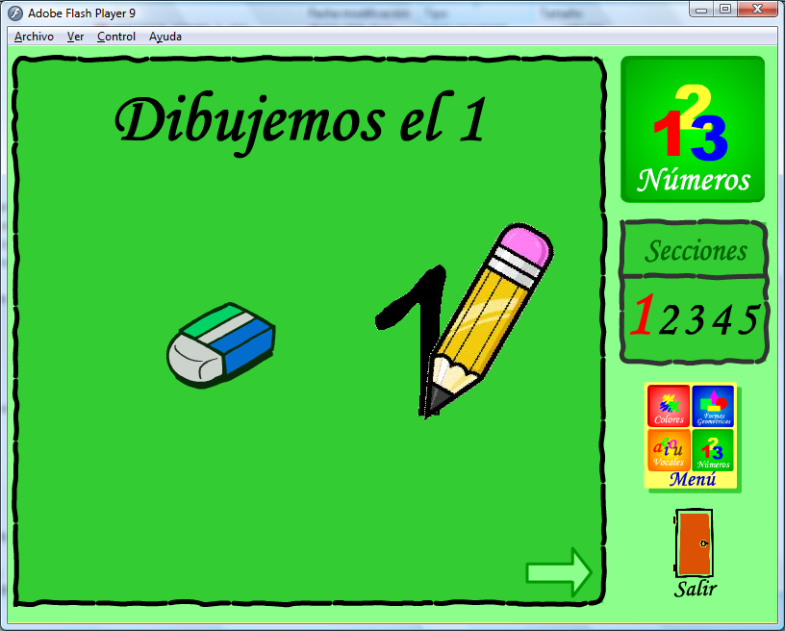
A continuación, el usuario intentará realizar el trazado del número, similar al de una plana en la que manteniendo el mouse presionado y realizando siguiendo los puntos, el usuario pondrá en movimiento el lápiz.
Procedemos entonces a seleccionar el número entre los objetos mostrados, para lo cual hará clic sobre cualquiera de ellos, si ocurre un acierto el número es encerrado en un círculo con un visto al lado, caso contrario el objeto será marcado con una “x” junto al sonido de incorrecto.
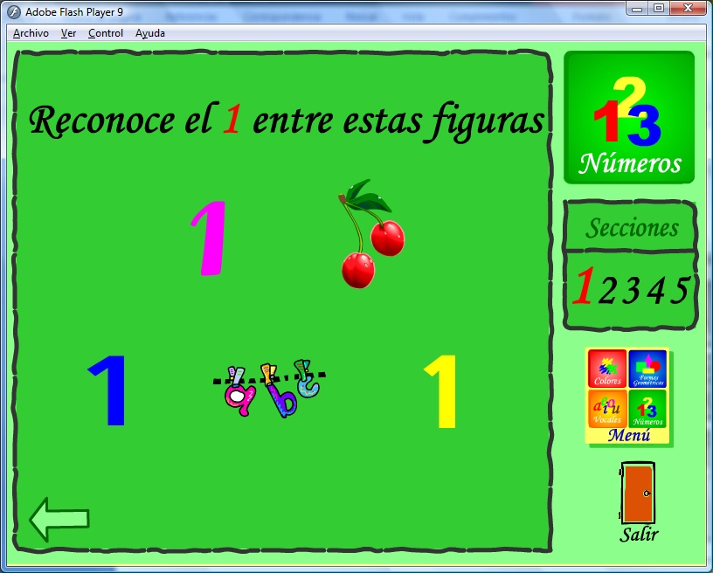
Figuras Geométricas
Se visualiza la presentación preliminar del círculo, cuadrado, rectángulo y triángulo.
Seguidamente, tenemos una animación en la que de forma secuencial se va nombrando una a una las figuras geométricas a medida que aparecen en pantalla.
En la próxima actividad se trata de seleccionar la figura geométrica que representa al objeto que se va deslizando en pantalla; una vez que el objeto se detiene, el niño deberá dar clic sobre una de las cuatro figuras mostradas en la parte superior del área de trabajo. Si ocurre un acierto el número es encerrado en un círculo con un visto al lado, caso contrario el objeto será marcado con una “x” junto al sonido de incorrecto.

Finalmente, el usuario accede a la actividad Formar Figuras, en la que debe armar los rompecabezas mostrados, arrastrando cada figura ubicada en la parte inferior hacia el lugar que corresponde en la plantilla. Si ocurre un acierto, se escucha el mensaje “Muy bien”, caso contrario el objeto es devuelto a su ubicación original.

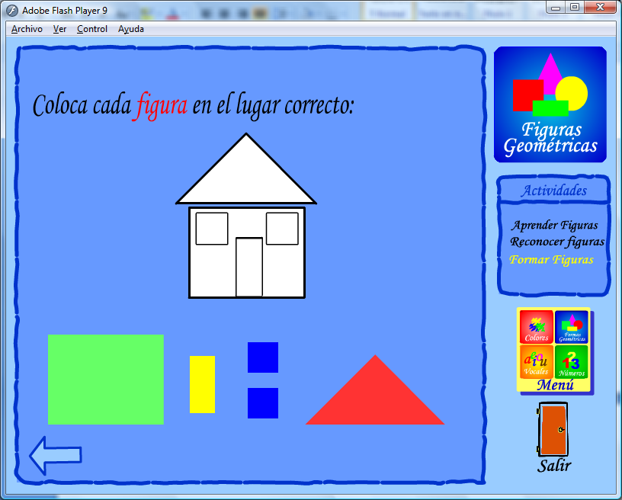

Sección Colores
Se presenta una animación que simula trazos de los colores amarillo, azul y rojo.
A continuación, se visualizan objetos de colores primarios así como también escuchamos los nombres respectivos; sol y banana, para el color amarillo; mar y cielo, para el color azul; y, manzana y corazón para el color rojo.
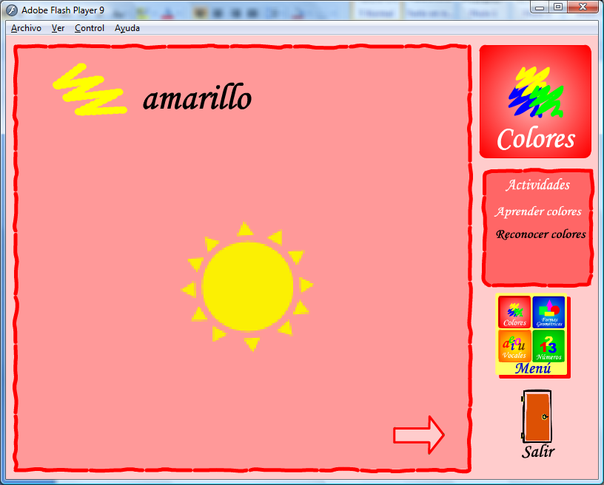
Finalmente, el niño debe seleccionar las figuras del color que indicado en pantalla. Si ocurre un acierto, la figura es encerrada en un círculo con un visto al lado, caso contrario la figura será marcado con una “x” junto al sonido de incorrecto.
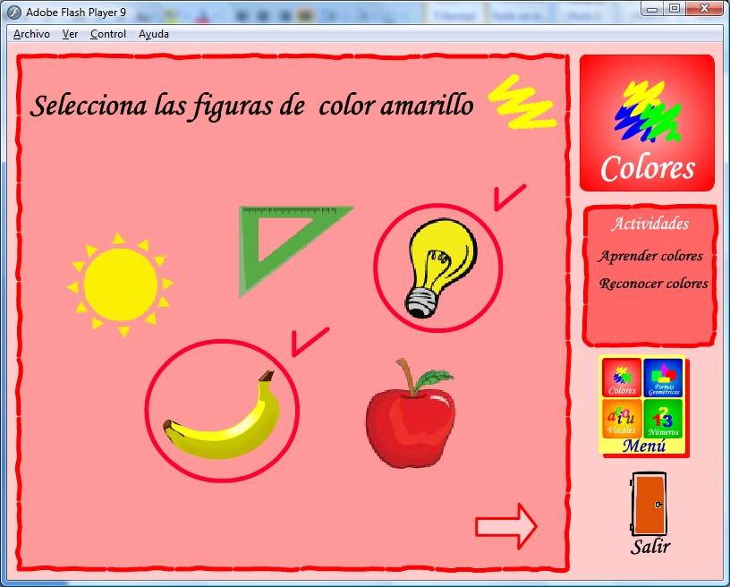

BIBLIOGRAFIA

- CONSEJO NACIONAL DE DISCAPACIDADES. (2004), “Ecuador: La Discapacidad en Cifras”, Obtenido el 21 de julio de 2008, desde http://www.conadis.gov.ec/estadisticas.htm, Quito-Ecuador.

- LUIS, S. & CARMEN, R. (2001), “Mentes en Desventaja”, Océano Grupo Editorial S.A., España.

- ALLEN, F., ET AL (1997), “DSM-IV Manual de diagnóstico y estadístico de los trastornos mentales”, Masson S.A., Barcelona-España.

- PIAGET, J. (1968) “Educación e instrucción” Primera Edición, Proteo S.C.A., Buenos Aires, Argentina. 1: pp 36, 37

- EQUIPO SALESIANO DE PROYECCIÓN EDUCATIVA, (2004), “Modelos Pedagógicos”, Obtenido el 15 de noviembre de 2008, desde http://www.espemexico.net/lecturas/otros_materiales/modelos_pedagogicos.ppt, México.

- HERNÁNDEZ, E. (2008), “El modelo constructivista con las nuevas tecnologías: aplicado en el proceso de aprendizaje”, Obtenido el 15 de julio de 2009, desde http://www.uoc.edu/rusc/5/2/dt/esp/hernandez.pdf, República Dominicana.

- LUZURIAGA, L. (1981) Pedagogía. Decimoquinta Edición, Losada S.A., Buenos Aires- Argentina. 15: p 218.

- TRONCOSO, MV. & DEL CERRO, M. (1997) “Síndrome de Down: lectura y escritura”, Masson S.A. y Fundación Síndrome de Down de Cantabria, Barcelona-España.

- AJURIAGUERRA, J. (1980) “Manual de Psiquiatría Infantil”, Masson S.A., Milán-Italia.

- DÍEZ, E. “Evaluación para el uso de Tecnologías de ayuda en personas con discapacidad”. Rompiendo inercias. Claves para avanzar, VI Jornadas Científicas de Investigación sobre personas con Discapacidad, p: 297, Salamanca-España.

- PUBLIC LAW 100-407, (1998), “The US technology-related assistance for individuals with disabilities”, Obtenido el 21 de julio de 2008, desde http://section508.gov/docs/AT1998.html#3, USA.

- MORALES, R. (2007), “Un joystick vocal ayuda a los discapacitados a manejar el ordenador”, Obtenido el 10 de febrero de 2009, desde http://www.tendencias21.net/Un-Joystick-Vocal-ayuda-a-los-discapacitados-a-manejar-el-ordenador_a1859.html, Madrid-España.

- HEWETT, ET AL (1992,1996), “ACM SIGCHI Curricula for Human-Computer Interaction”, Obtenido el 23 de agosto de 2009, desde http://www.sigchi.org/cdg/cdg2.html#2_1

- NORMAN, D. (1988), “Design Everyday Things”, Doubleday, New York-USA.

